ChatPlus Expert Agent
Thuyết minh chức năng — bản máy tính
Dành cho người dùng thường. Mỗi chức năng có màn hình chụp thật trên bản đã cài.

Mục lục nội dung
Mở lại tệp và chọn Cập nhật trường (Update field) để hiện số trang.

CHƯƠNG I. GIỚI THIỆU PHẦN MỀM

1. Mục đích
Tài liệu này mô tả các màn hình và chức năng của ChatPlus Expert Agent trên máy tính. Mỗi chức năng có mã màn hình, tên, phần thuyết minh và ảnh chụp thật, để người dùng biết cách mở, cách làm và kết quả nhận được.

2. Tổng quan phần mềm
ChatPlus Expert Agent là ứng dụng trợ lý AI chạy trên máy tính. Bạn giao việc bằng tiếng Việt trong ô trò chuyện. Trong không gian làm việc bạn chọn, trợ lý có thể đọc và ghi tệp, tra cứu web, tạo tài liệu như Word và trình chiếu, chạy lệnh và chia việc cho các tác nhân con.
Các phần chính gồm: trang chủ và nhiệm vụ mới; trò chuyện; tệp và bảng sản phẩm; thanh bên quản lý nhiệm vụ; chuyên gia và kỹ năng; tự động hóa; kho dữ liệu; tài khoản, cài đặt và menu hệ thống.
Có một ứng dụng điện thoại đi kèm để theo dõi và điều khiển máy tính khi máy đang bật và đã ghép đôi. Ứng dụng điện thoại không thuộc phạm vi tài liệu này.

CHƯƠNG II. KÍCH HOẠT, ĐĂNG NHẬP VÀ PHÂN QUYỀN

1. Mục đích và phạm vi
Chương này trình bày cách kích hoạt, khởi động và phân quyền. Ảnh chụp bằng tài khoản người dùng thường. Tài liệu không có ảnh màn hình dành cho quản trị viên.

2. Khởi động và kích hoạt
Khi mở ứng dụng, ChatPlus hiện màn hình chờ trong lúc chuẩn bị môi trường. Sau khi nâng cấp, ChatPlus có thể chuyển dữ liệu tác vụ. Nếu phát hiện dữ liệu bất thường, ChatPlus tự sao lưu và sửa dữ liệu trước khi vào làm việc.
Máy chưa có giấy phép hợp lệ sẽ thấy màn hình kích hoạt. Nhập mã kích hoạt rồi bấm Kích hoạt để xác thực.

01.01 Màn hình chờ khi mở ứng dụng - Đang chuẩn bị môi trường
Cửa sổ nhỏ hiện trước cửa sổ chính mỗi lần mở ứng dụng: thanh tiến trình, các bước Môi trường Node.js, Môi trường Python và số giây đã chờ.
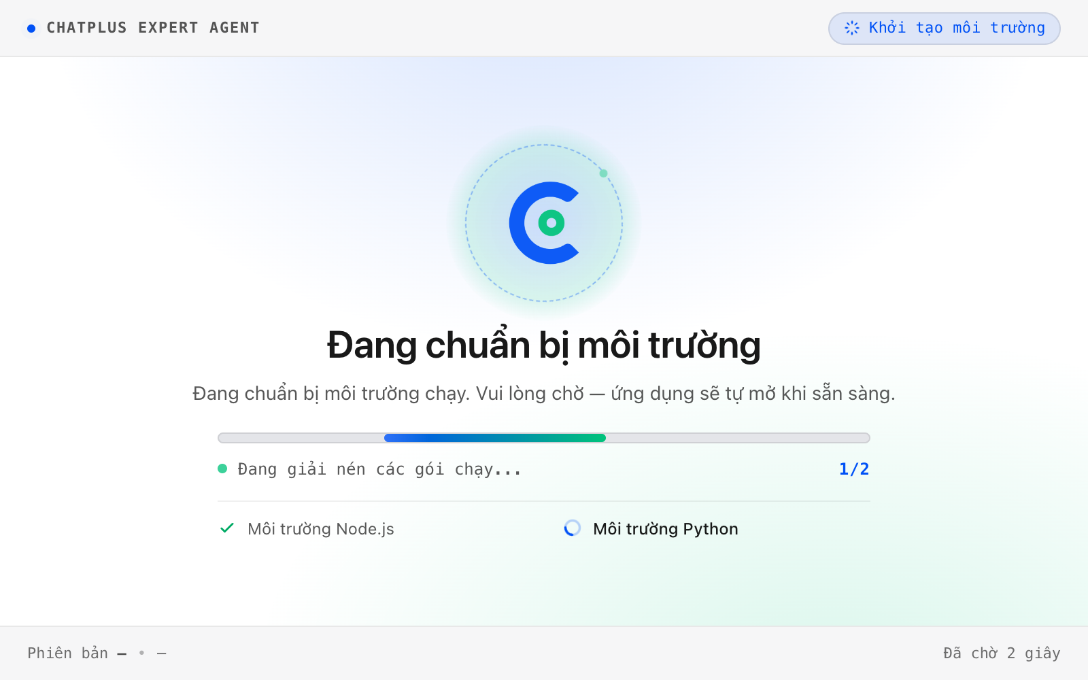

01.02 Màn hình chờ khi mở ứng dụng - giao diện tối
Cùng màn hình chờ nhưng ở giao diện tối.
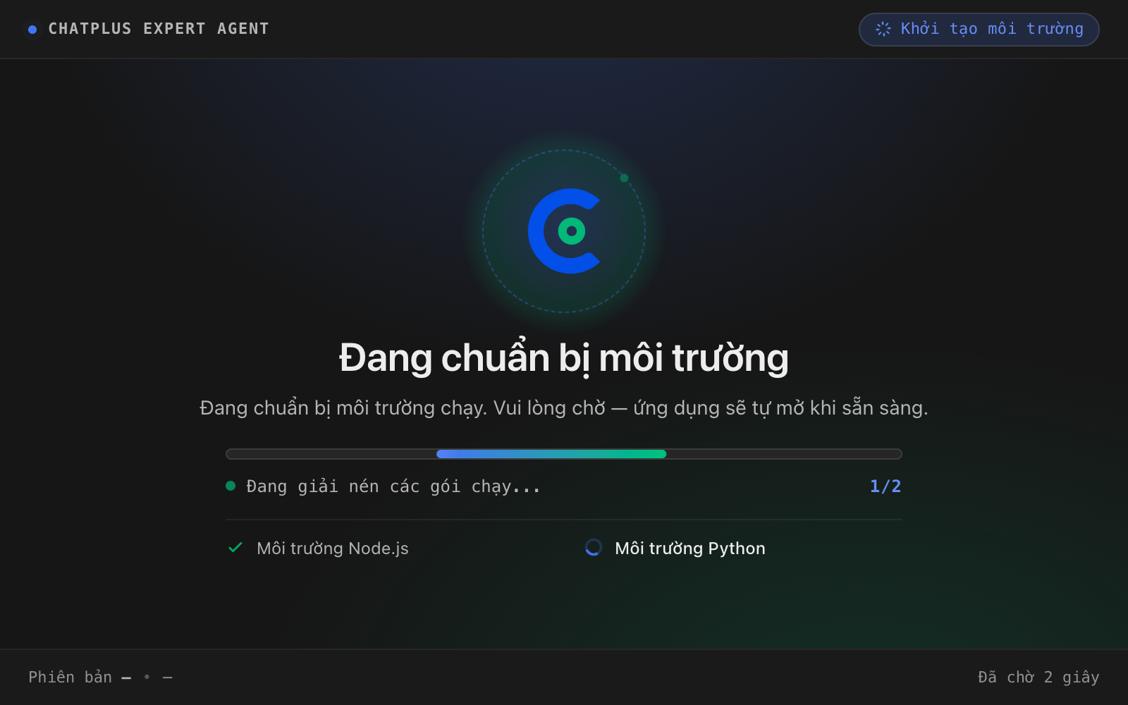

01.03 Màn hình chờ - Đang chuyển dữ liệu tác vụ
Sau khi nâng cấp phiên bản, ChatPlus chuyển dữ liệu nhiệm vụ cũ sang cấu trúc mới và hiện tiến độ phần trăm.
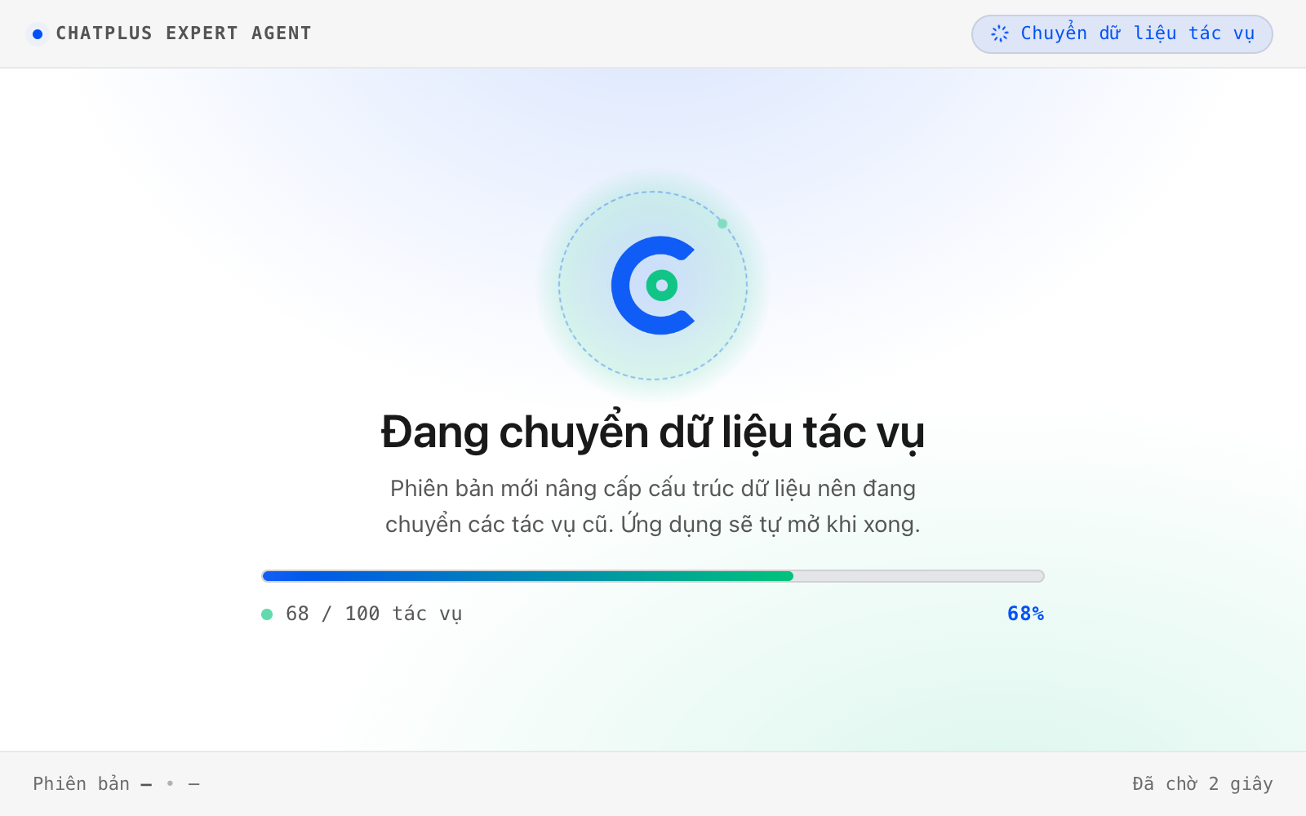

01.04 Màn hình chờ - Đang sửa dữ liệu
Khi phát hiện dữ liệu bất thường, ChatPlus tự sao lưu, dựng lại cơ sở dữ liệu và khôi phục lịch sử.
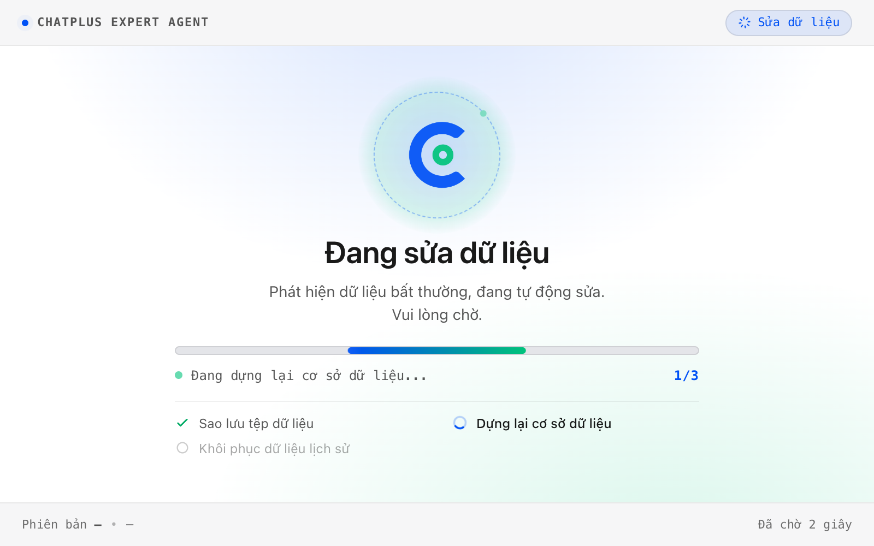

01.05 Kích hoạt ChatPlus - nhập mã kích hoạt
Máy chưa có giấy phép hợp lệ sẽ thấy hộp Kích hoạt: nhập mã CPA-XXXX-XXXX do apps.chatplus.software cấp.
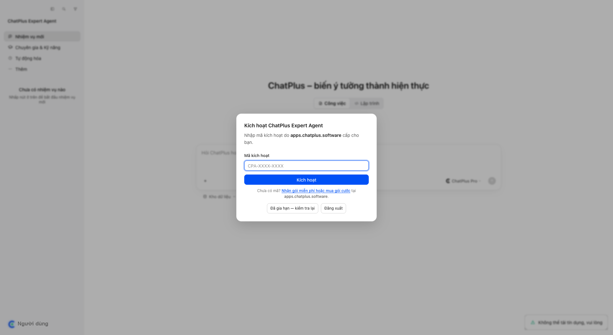

01.06 Kích hoạt ChatPlus - đã nhập mã
Ô Mã kích hoạt sau khi gõ mã; bấm Kích hoạt để xác thực với máy chủ.
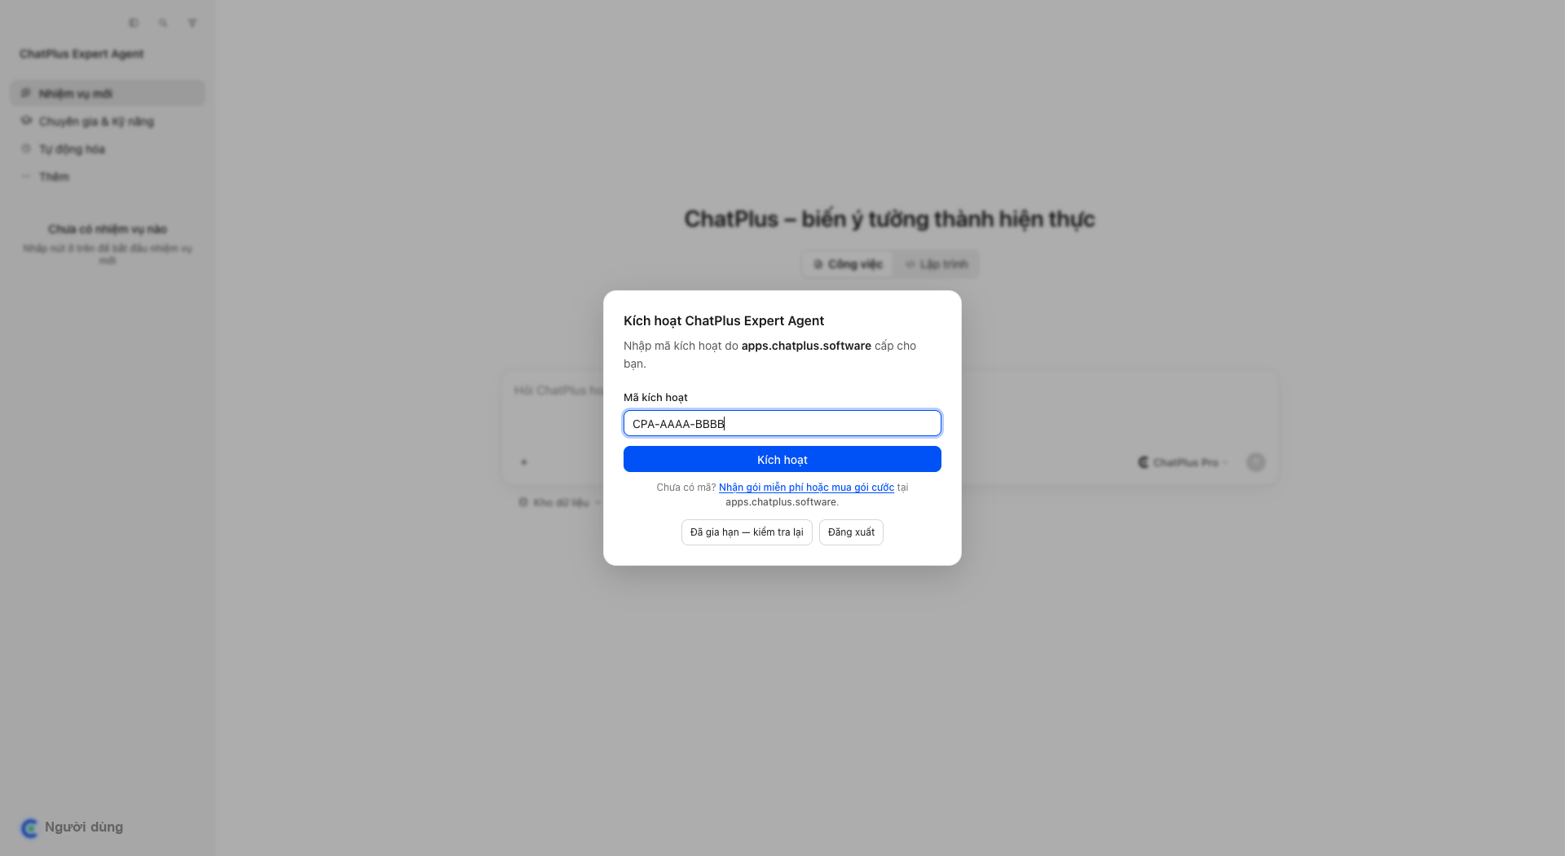

01.07 Kích hoạt ChatPlus - báo lỗi kết nối
Nếu không kết nối được máy chủ hoặc mã sai, hộp báo lỗi màu đỏ ngay dưới ô nhập, kèm nút Đã gia hạn - kiểm tra lại và Đăng xuất.
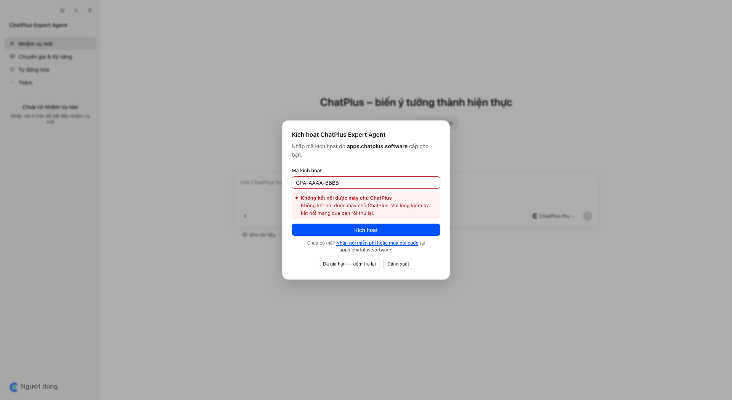

3. Phân quyền theo vai trò
Ứng dụng phân biệt tài khoản người dùng thường và tài khoản quản trị viên. Người dùng thường tạo và nhập kho dữ liệu từ tệp, hoặc thêm bảng tự nhập. Nút «Kết nối nền tảng» và các ô API nâng cao chỉ hiện với quản trị viên.
Quyền thật được kiểm tra ở phần lõi của ứng dụng, không chỉ ở giao diện.

4. Quyền truy cập máy tính của ChatPlus
Quyền truy cập quyết định ChatPlus được làm gì trên máy tính của bạn trong không gian làm việc đã chọn. Bạn có thể bật quyền truy cập đầy đủ hoặc tắt để ChatPlus hỏi trước khi thao tác.

02.15 Chọn mức quyền truy cập
Chọn mức quyền của ChatPlus trên máy: toàn quyền, hỏi trước khi làm hoặc chỉ đọc.
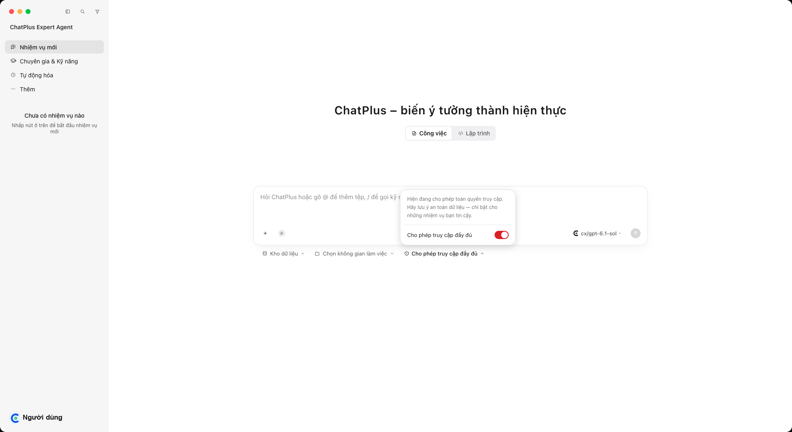

02.16 Tắt quyền truy cập đầy đủ
Khi tắt công tắc, ChatPlus sẽ hỏi bạn trước khi thao tác trên máy.
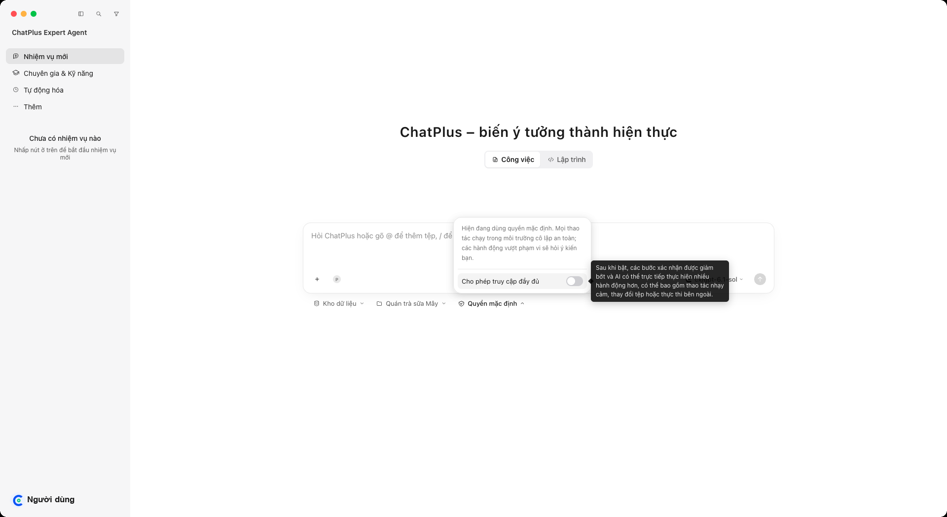

02.17 Hộp xác nhận Cho phép truy cập đầy đủ
Khi bật quyền truy cập đầy đủ, ChatPlus giải thích rõ rủi ro (vận hành tệp, lệnh terminal, truy cập internet) và yêu cầu bạn tick Tôi hiểu rõ rồi mới cho bật.
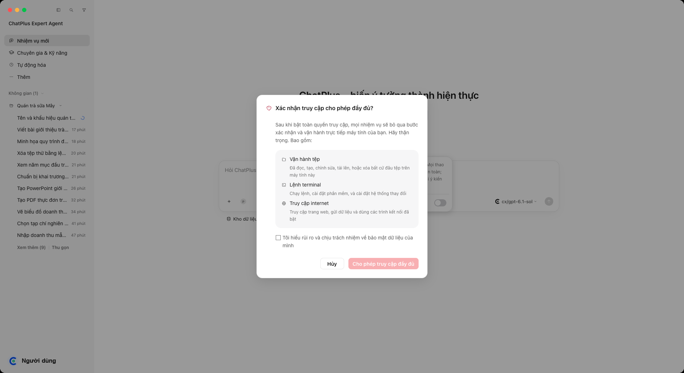

02.18 Quyền truy cập đầy đủ đã bật
Sau khi xác nhận, nút quyền chuyển sang màu đỏ Cho phép truy cập đầy đủ; mọi nhiệm vụ chạy trực tiếp trên máy mà không hỏi lại từng bước.
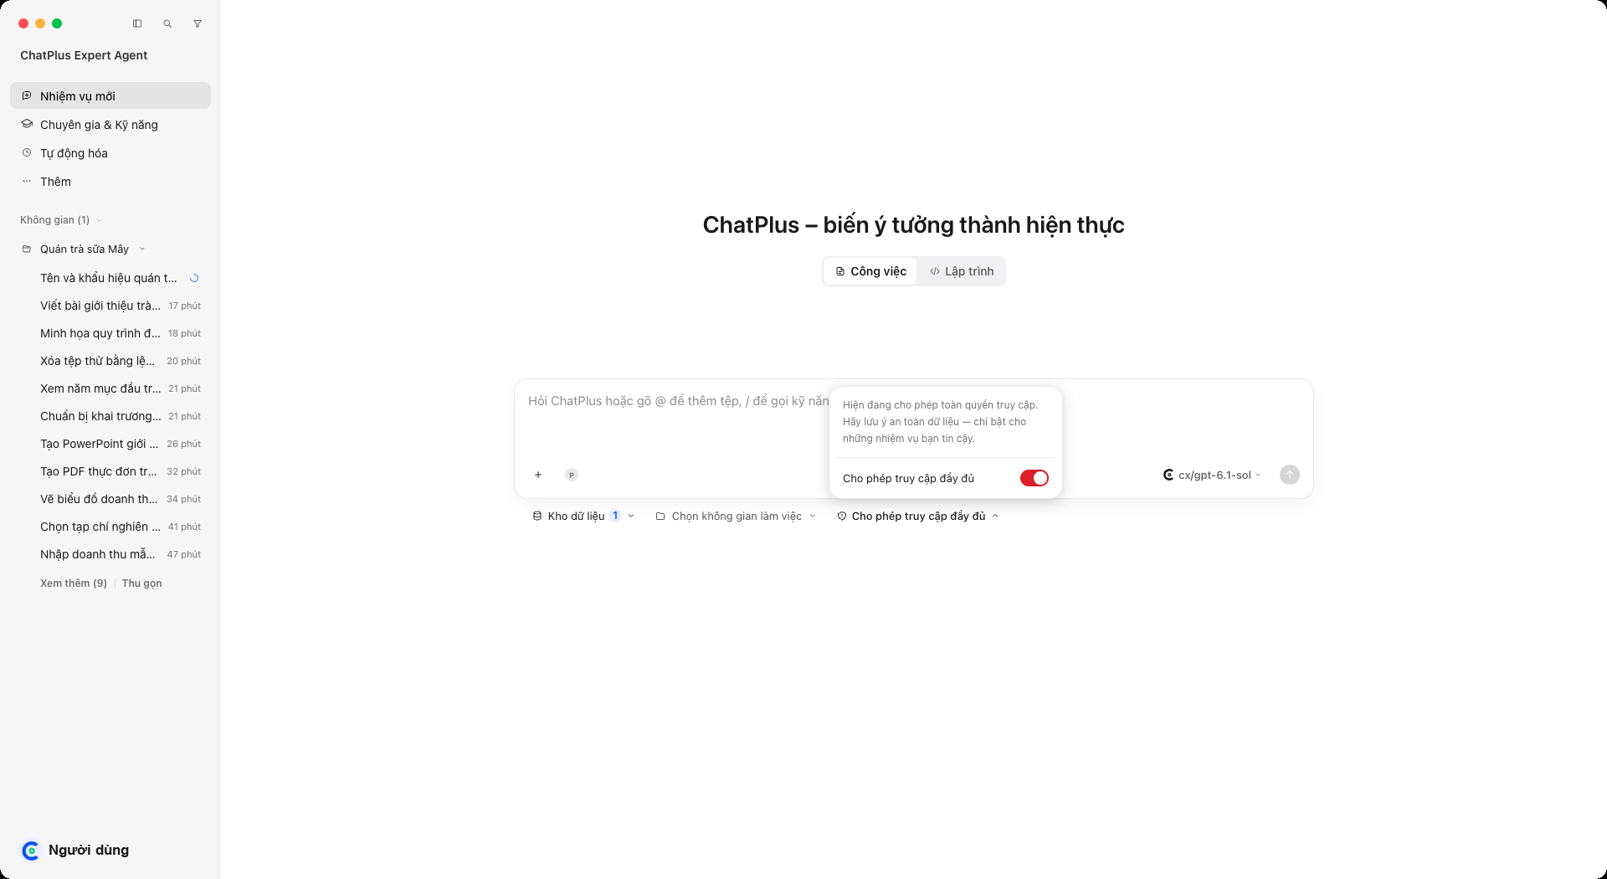

CHƯƠNG III. KHAI BÁO DANH MỤC

1. Không gian làm việc
Không gian làm việc là thư mục trên máy mà ChatPlus được phép đọc và ghi cho nhiệm vụ. Chọn một thư mục có sẵn hoặc tạo không gian làm việc mới bằng cách đặt tên cho nó.

02.12 Chọn không gian làm việc
Chọn thư mục trên máy mà ChatPlus được phép đọc và ghi cho nhiệm vụ này.
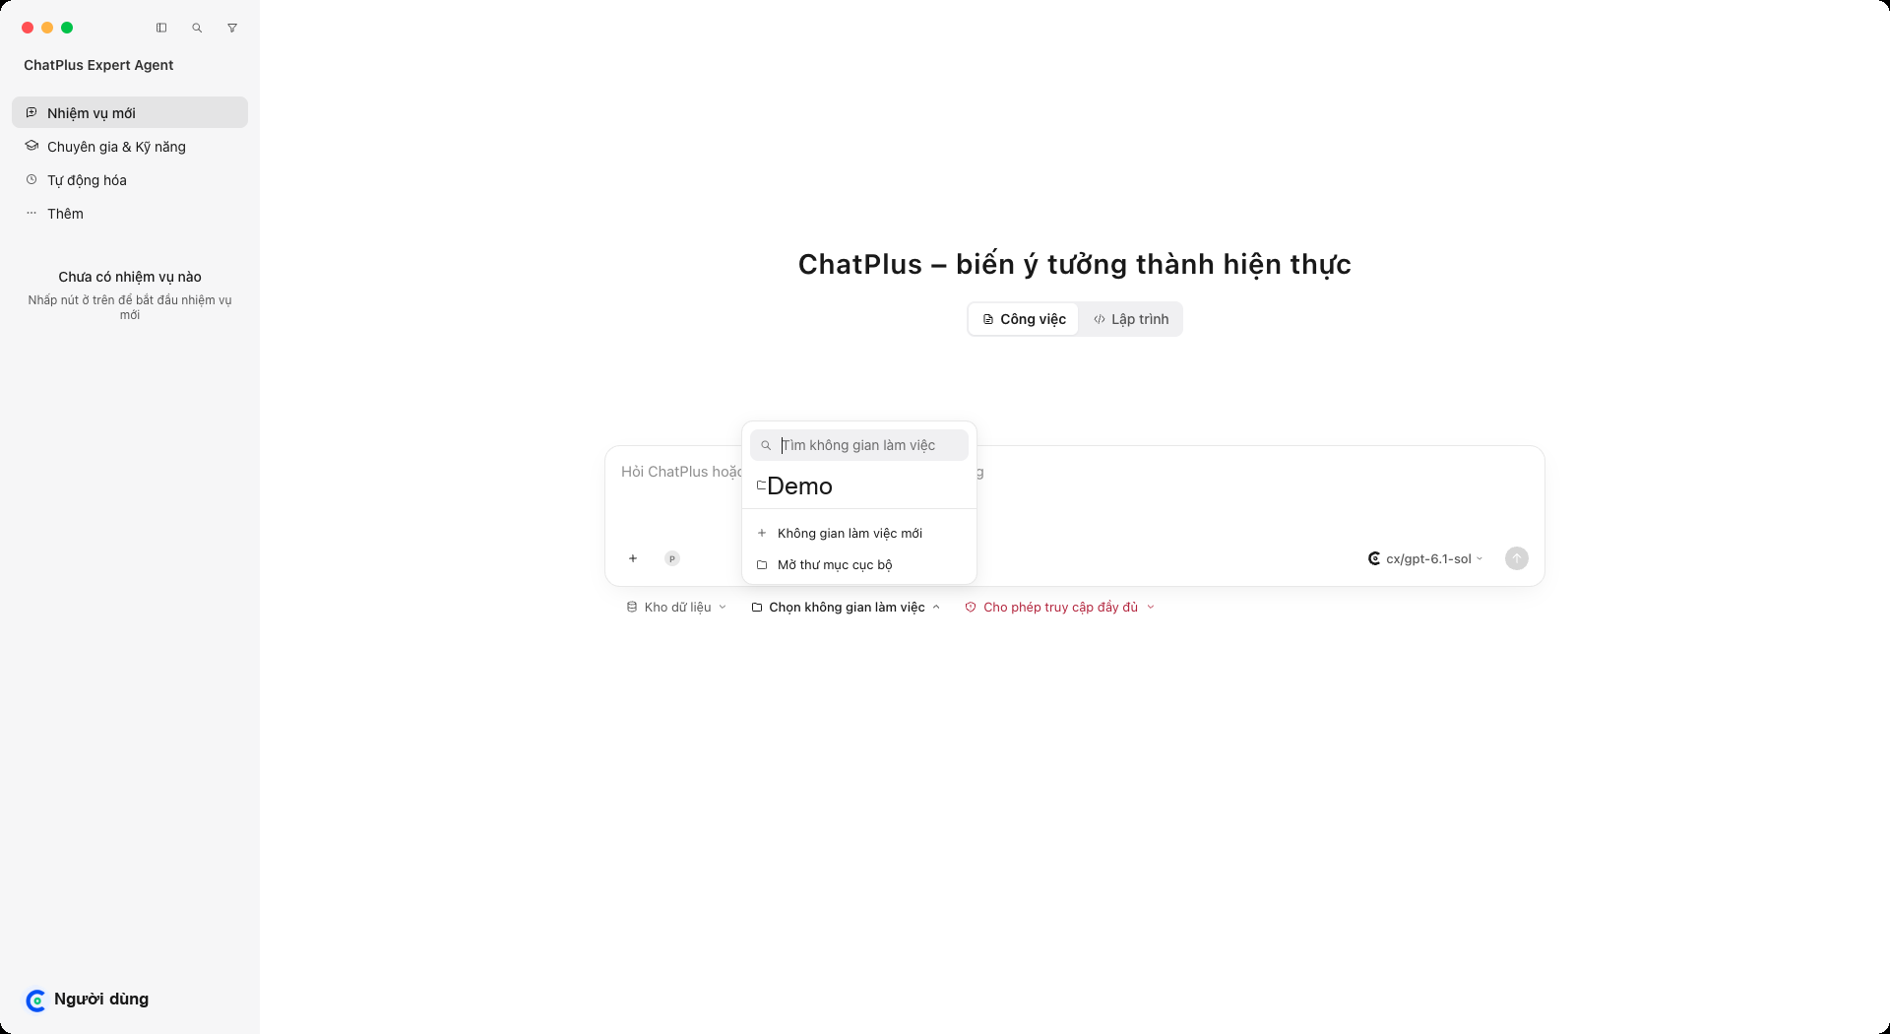

02.13 Hộp thoại Không gian làm việc mới
Đặt tên cho không gian làm việc mới; ChatPlus tạo một thư mục cùng tên trên máy.
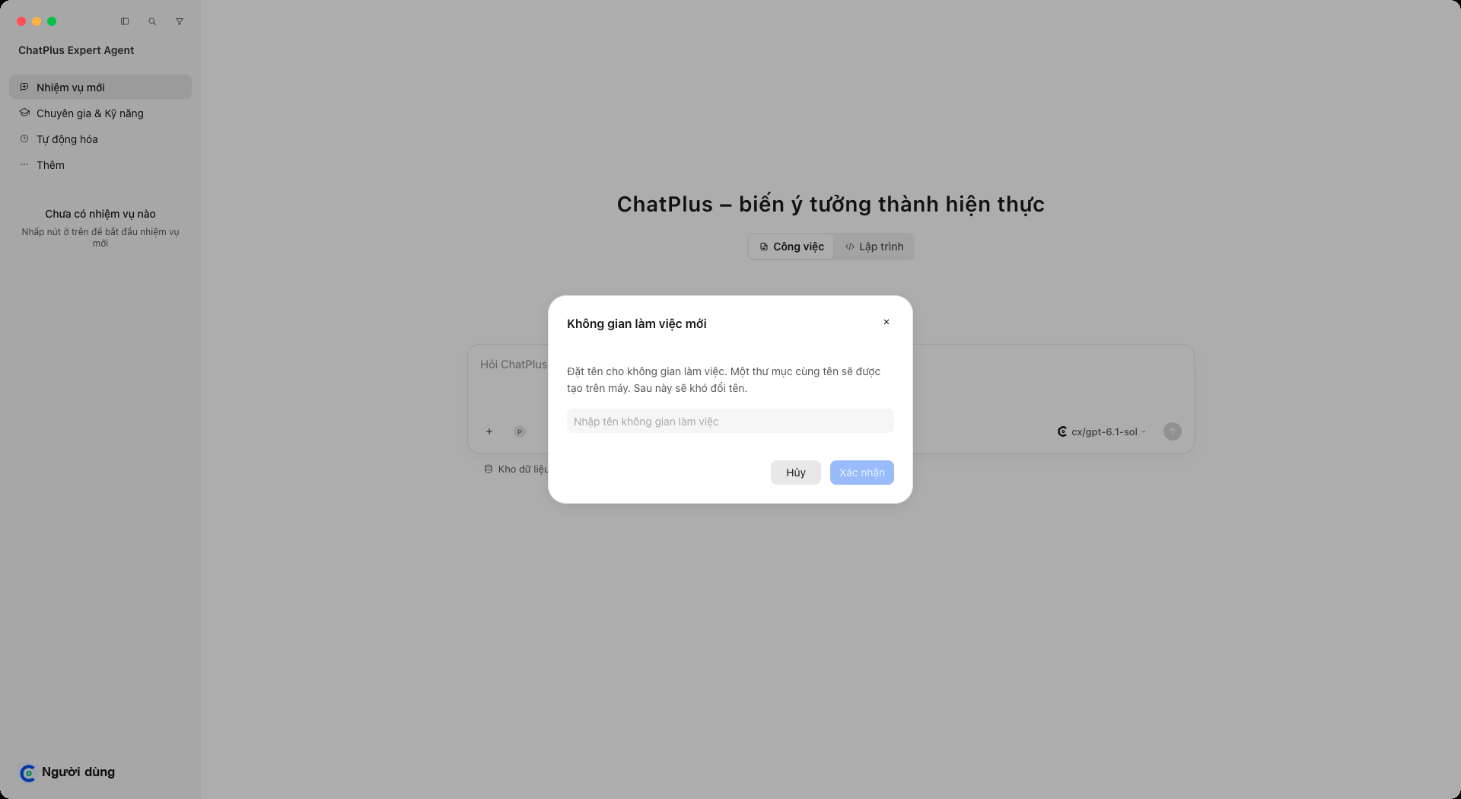

02.14 Không gian làm việc mới - đã nhập tên
Sau khi nhập tên, nút Xác nhận sáng lên để tạo không gian làm việc.
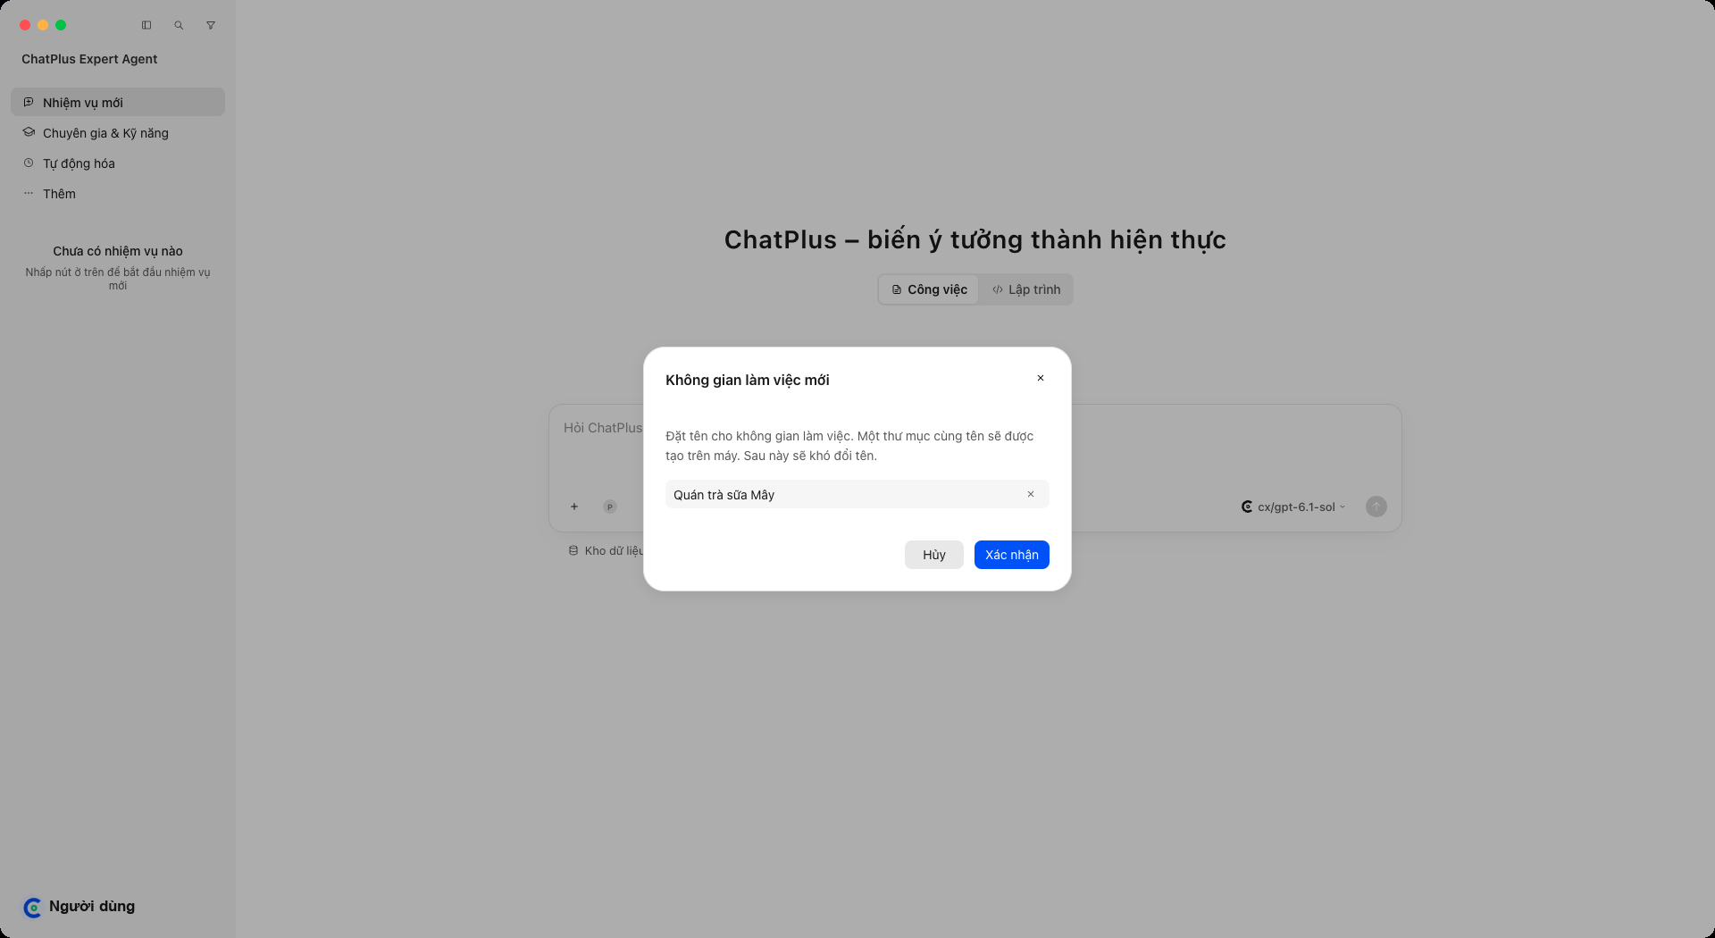

2. Mô hình AI
Chọn mô hình AI dùng để trả lời trong ô nhập. Danh sách có mục Cấu hình mô hình tùy chỉnh để thêm mô hình riêng.

02.05 Chọn mô hình AI
Danh sách mô hình AI để trả lời, có mục Cấu hình mô hình tùy chỉnh.
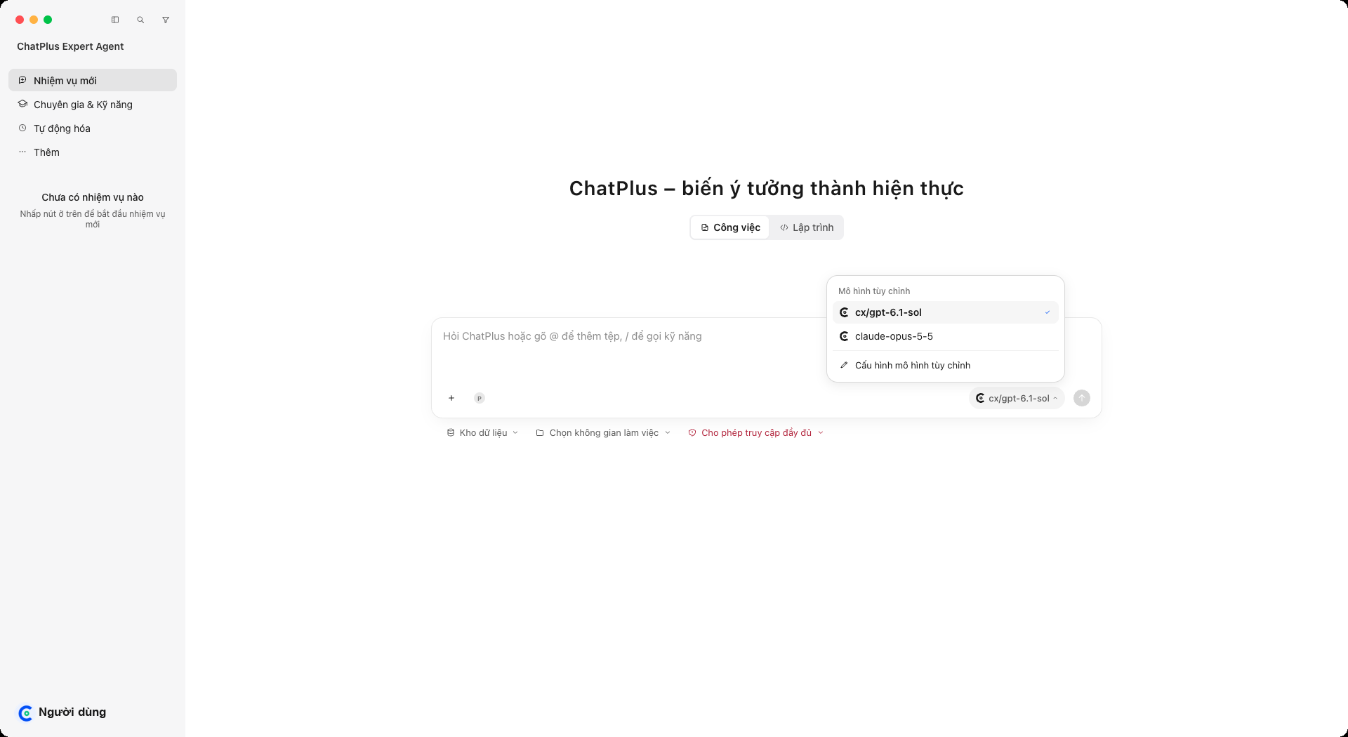

3. Trình kết nối (MCP)
Trình kết nối (MCP) bổ sung nguồn dữ liệu và công cụ cho nhiệm vụ. Bạn bật từng trình kết nối cho nhiệm vụ cần dùng, từ dấu +.

02.10 Chọn trình kết nối từ dấu +
Menu con liệt kê các trình kết nối (MCP) bật cho nhiệm vụ.
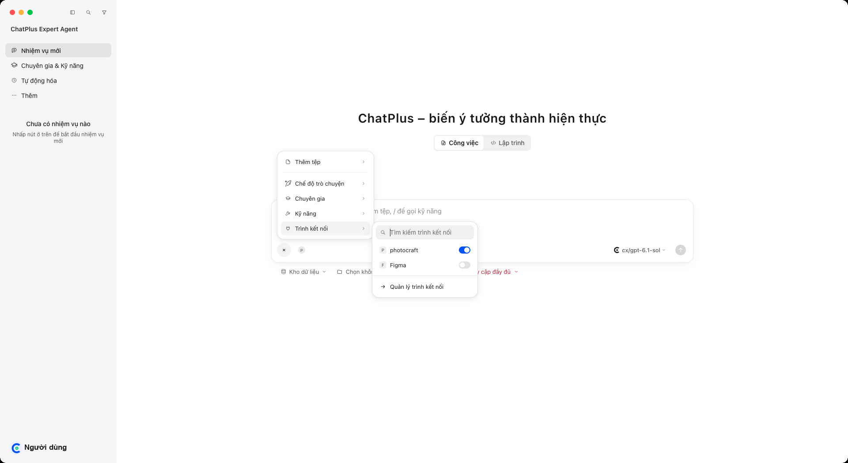

CHƯƠNG IV. THUYẾT MINH CHI TIẾT CÁC CHỨC NĂNG

1. Tổng quan
Chương này mô tả từng chức năng theo nhóm màn hình. Mỗi màn hình có mã, tên, phần thuyết minh và ảnh chụp.
Ảnh chụp trên bản đã cài, bằng tài khoản người dùng thường. Tên và email tài khoản, tên cửa hàng thật, đường dẫn thư mục máy, mã máy và các vùng riêng tư đã được che. Dữ liệu trong ảnh là dữ liệu mẫu. Câu trả lời của AI có thể khác khi bạn chạy lại.

2. Trang chủ và nhiệm vụ mới

02.01 Trang chủ khi mới cài (chưa có nhiệm vụ nào)
Lần đầu mở ứng dụng: thanh bên báo Chưa có nhiệm vụ nào, ô nhập ở giữa màn hình.
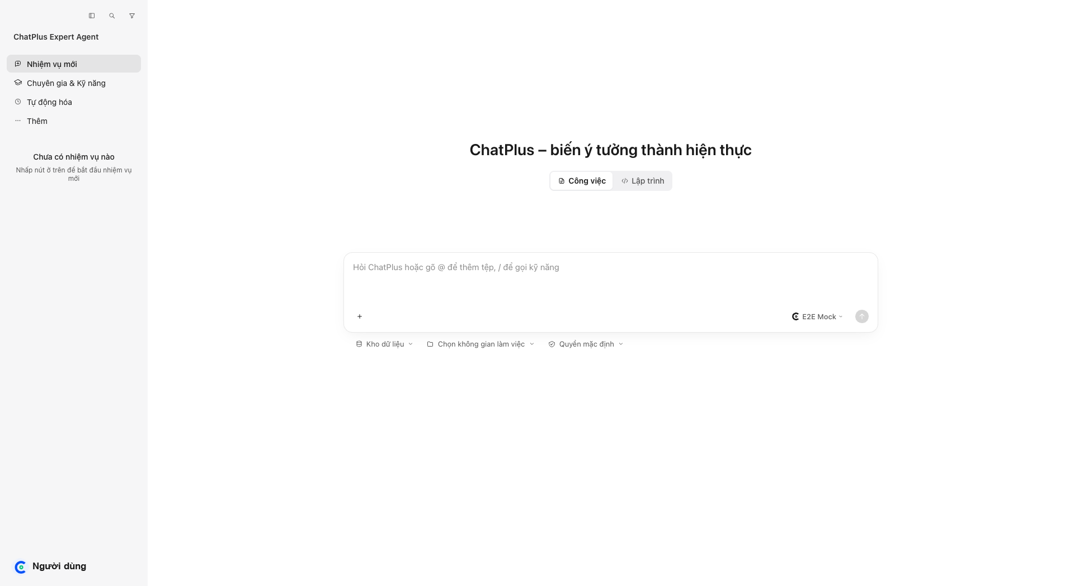

02.02 Trang chủ - chế độ Công việc
Màn hình đầu tiên khi mở ứng dụng: ô nhập yêu cầu, chọn mô hình, kho dữ liệu, thư mục làm việc và mức quyền.
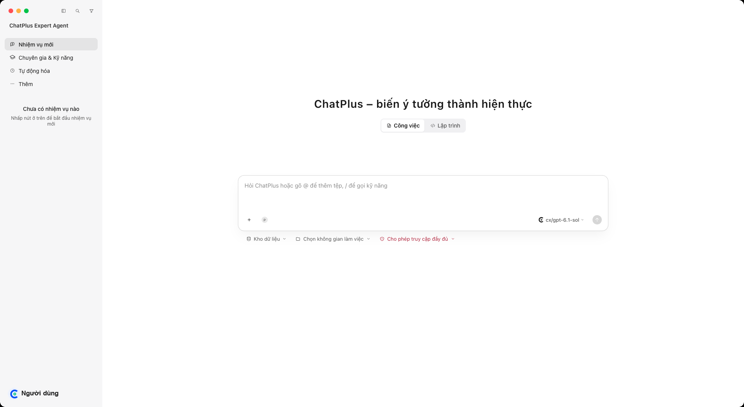

02.03 Trang chủ - chế độ Lập trình
Cùng màn hình mới, chuyển sang chế độ Lập trình dành cho việc viết và sửa mã.
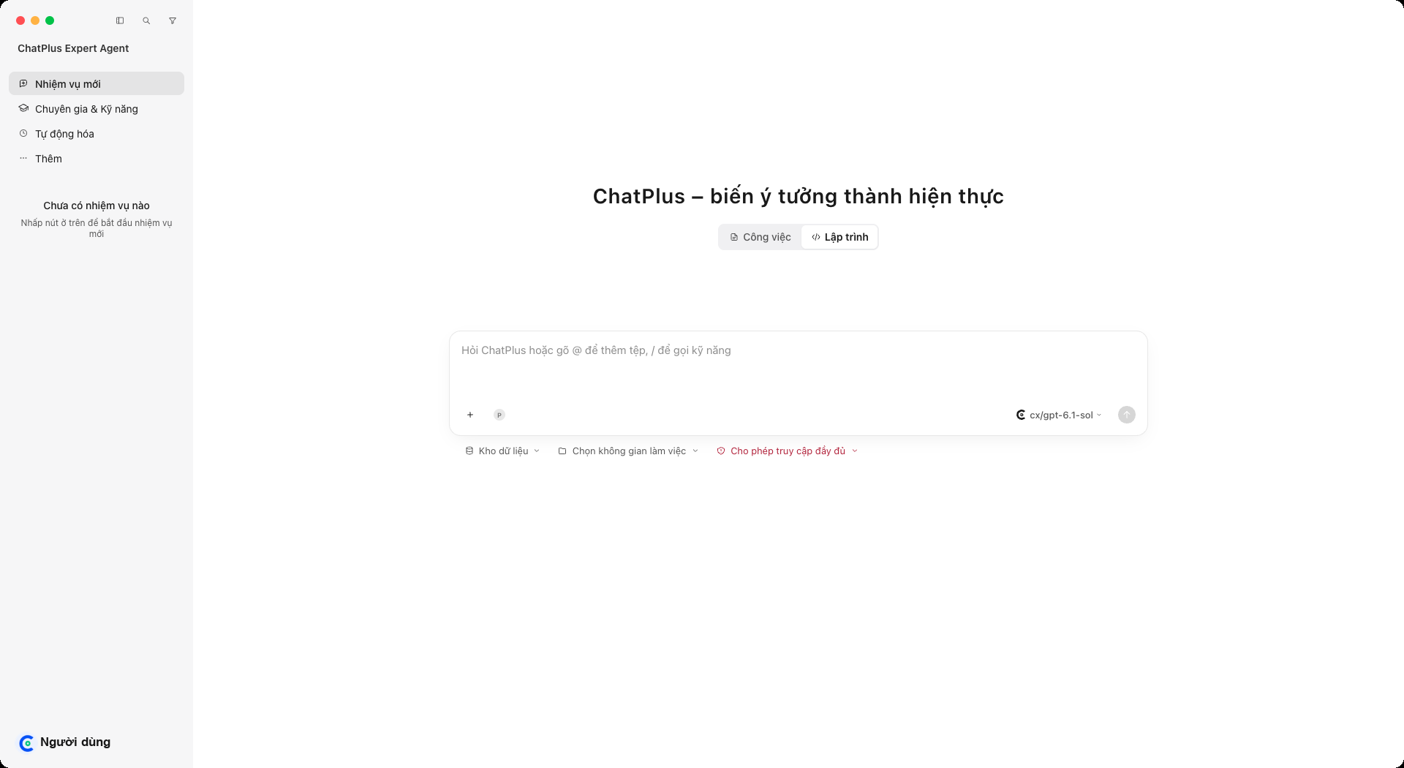

02.04 Trang chủ ở giao diện tối
Màn hình chính khi chọn giao diện tối.
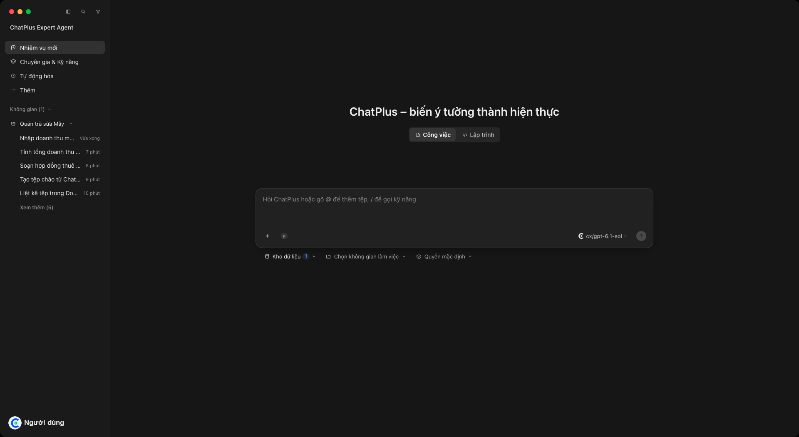

02.06 Menu Thêm hành động (dấu +)
Thêm tệp, chọn chế độ trò chuyện, chuyên gia, kỹ năng và trình kết nối cho nhiệm vụ.
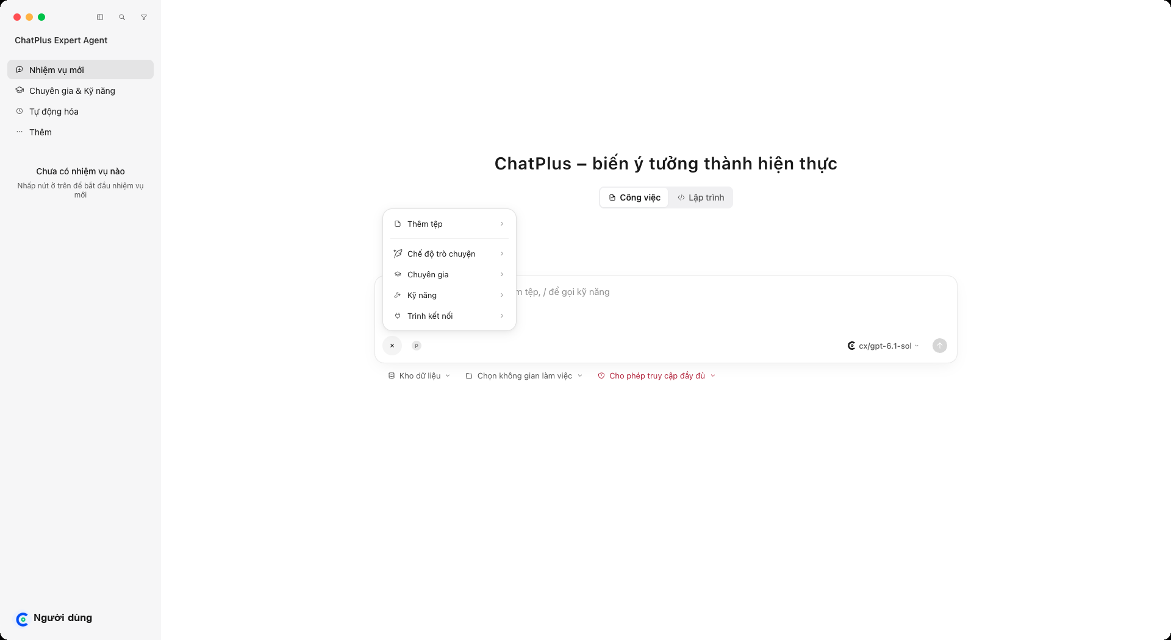

02.07 Chọn chế độ trò chuyện (Mặc định, Lập kế hoạch, Hỏi đáp)
Menu con của dấu +: ba chế độ làm việc của ChatPlus.
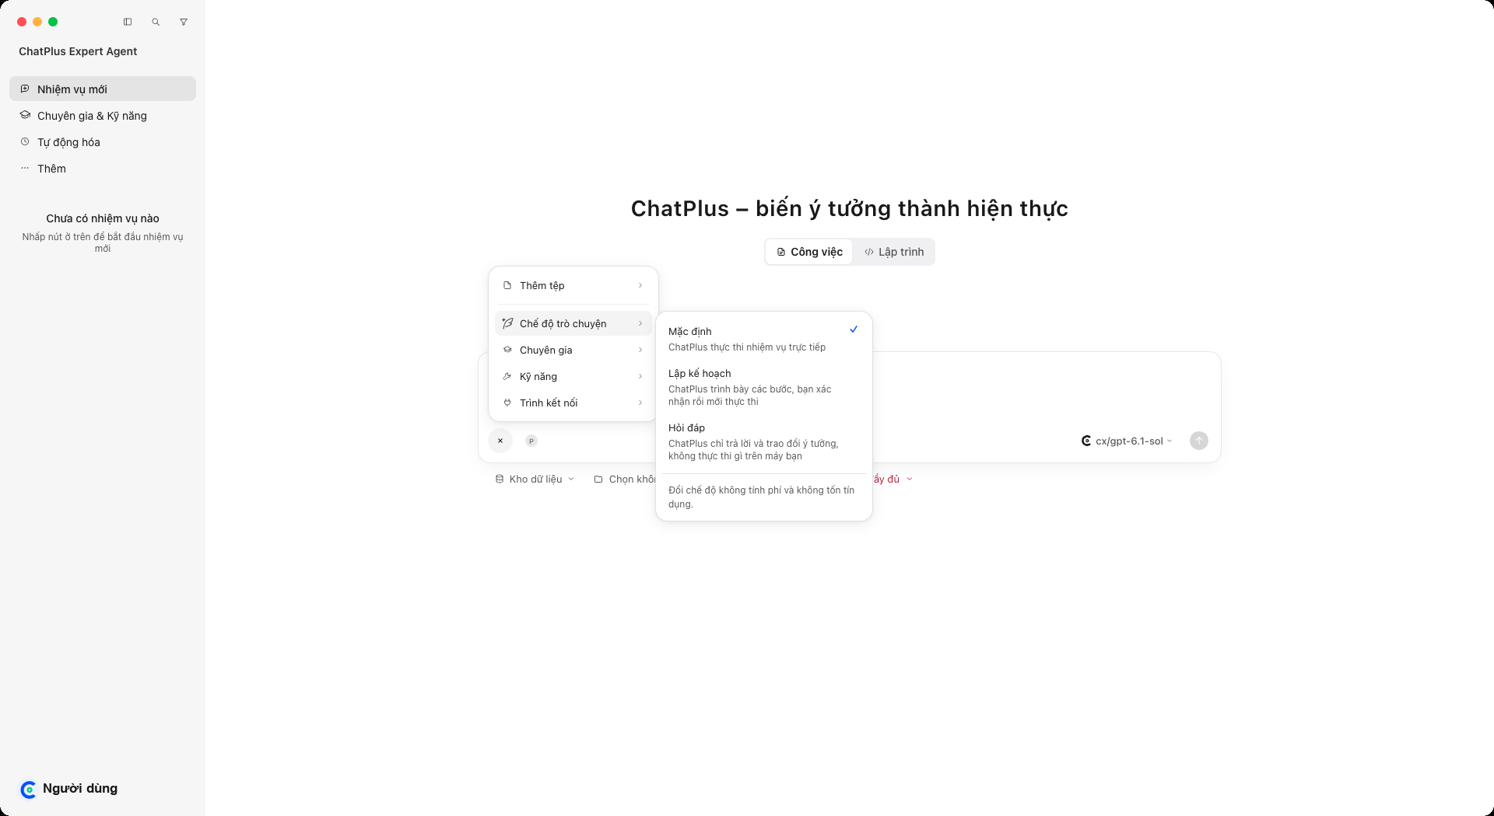

02.08 Chọn chuyên gia từ dấu +
Menu con liệt kê các chuyên gia đã cài để gắn vào nhiệm vụ.
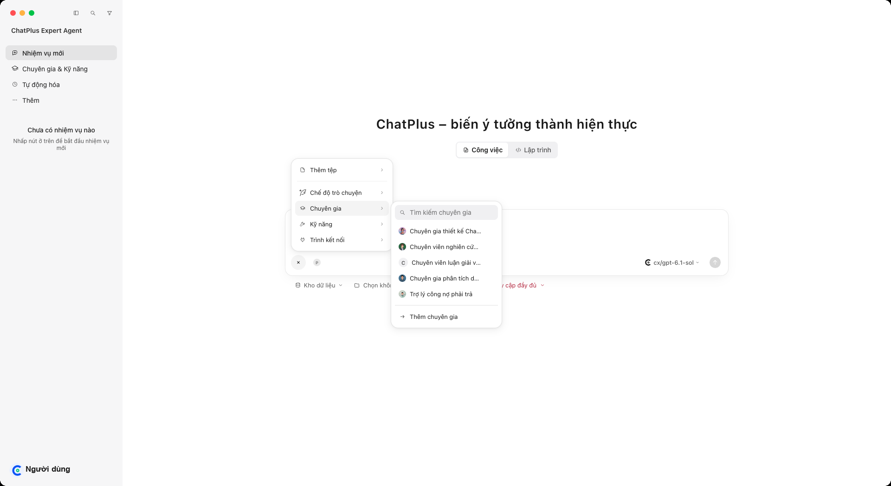

02.09 Chọn kỹ năng từ dấu +
Menu con liệt kê các kỹ năng có thể gọi cho nhiệm vụ.
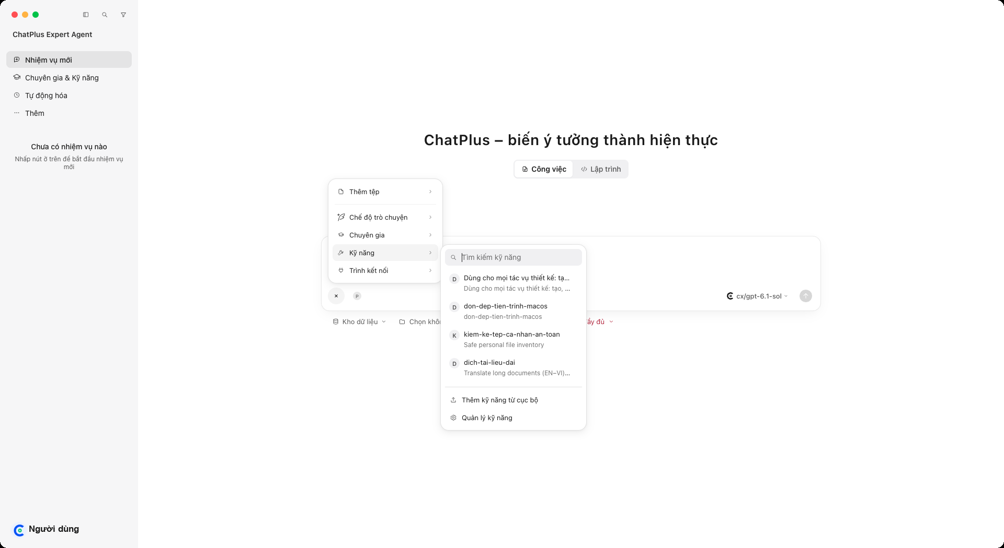

02.11 Thêm tệp từ dấu +
Menu con để thêm tệp, ảnh hoặc thư mục vào yêu cầu.
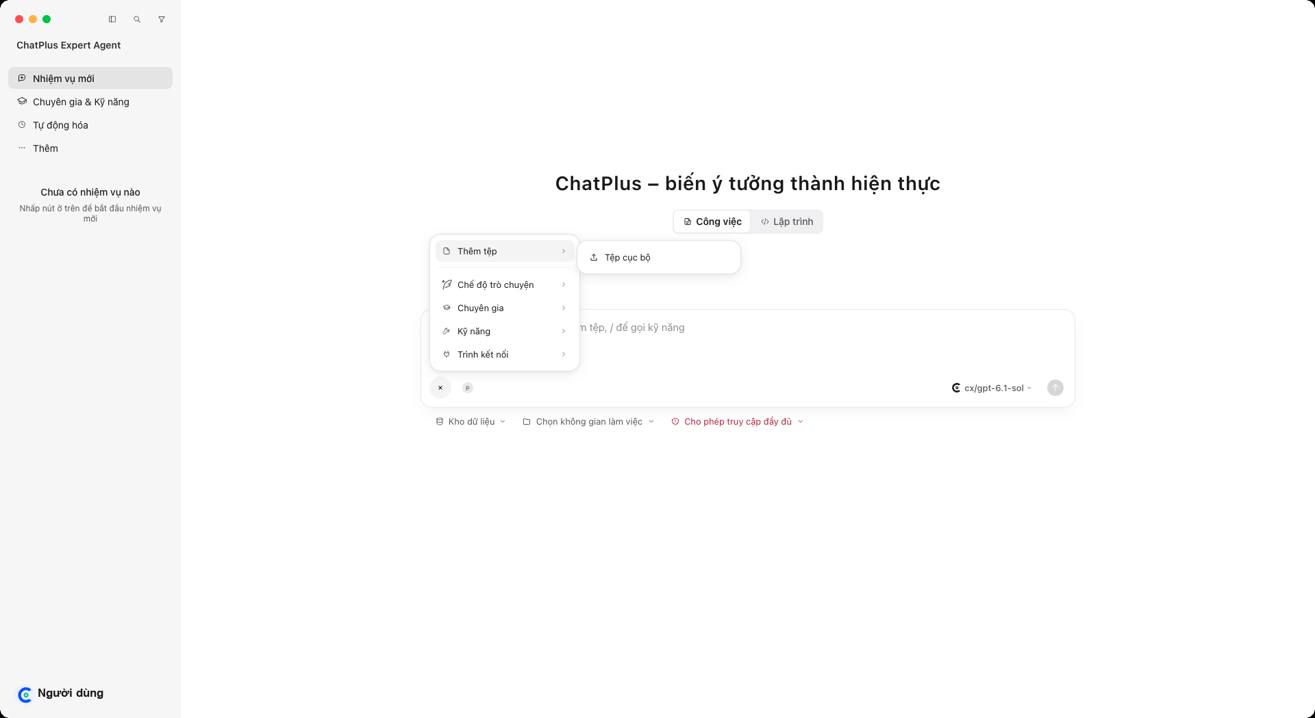

3. Trò chuyện với ChatPlus

03.01 Nhập yêu cầu vào ô trò chuyện
Gõ yêu cầu bằng tiếng Việt vào ô nhập; nút gửi sáng lên khi đã có nội dung.
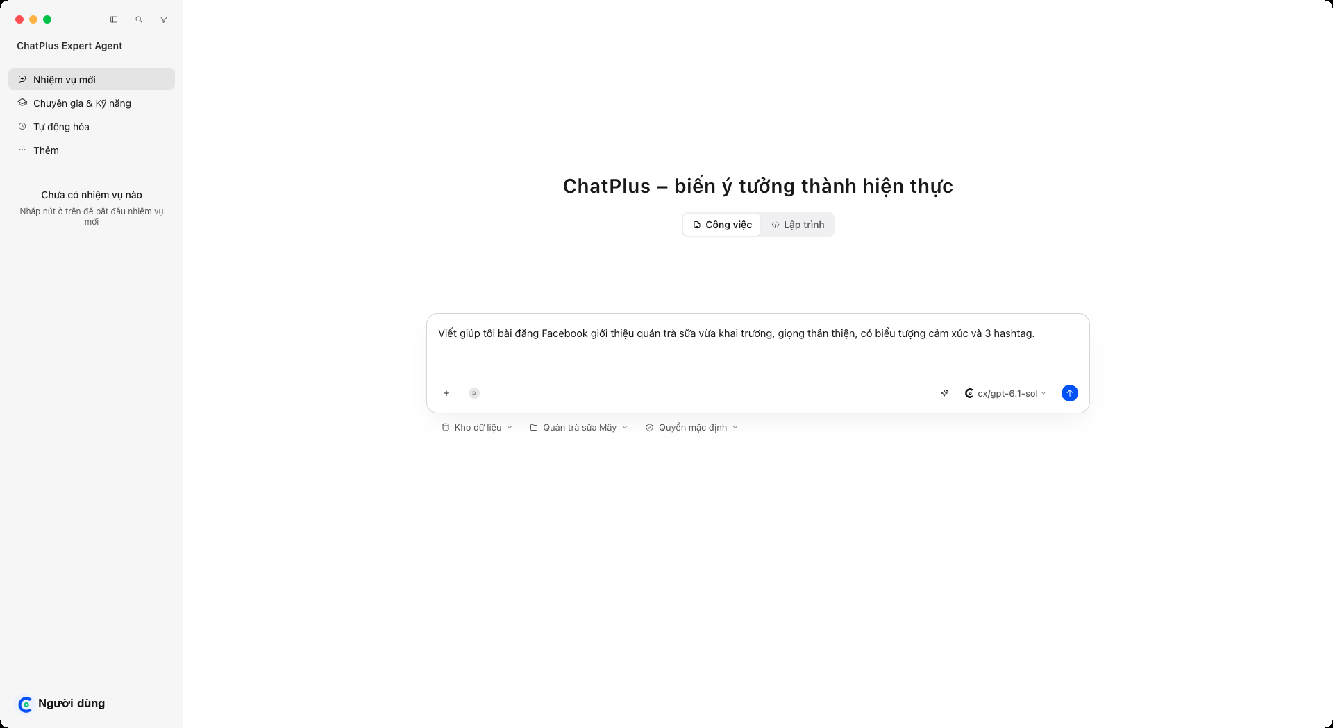

03.02 Gõ dấu gạch chéo để gọi kỹ năng hoặc lệnh
Gõ dấu gạch chéo (/) vào ô nhập để chọn nhanh một kỹ năng, lệnh hoặc cuộc trò chuyện có sẵn.
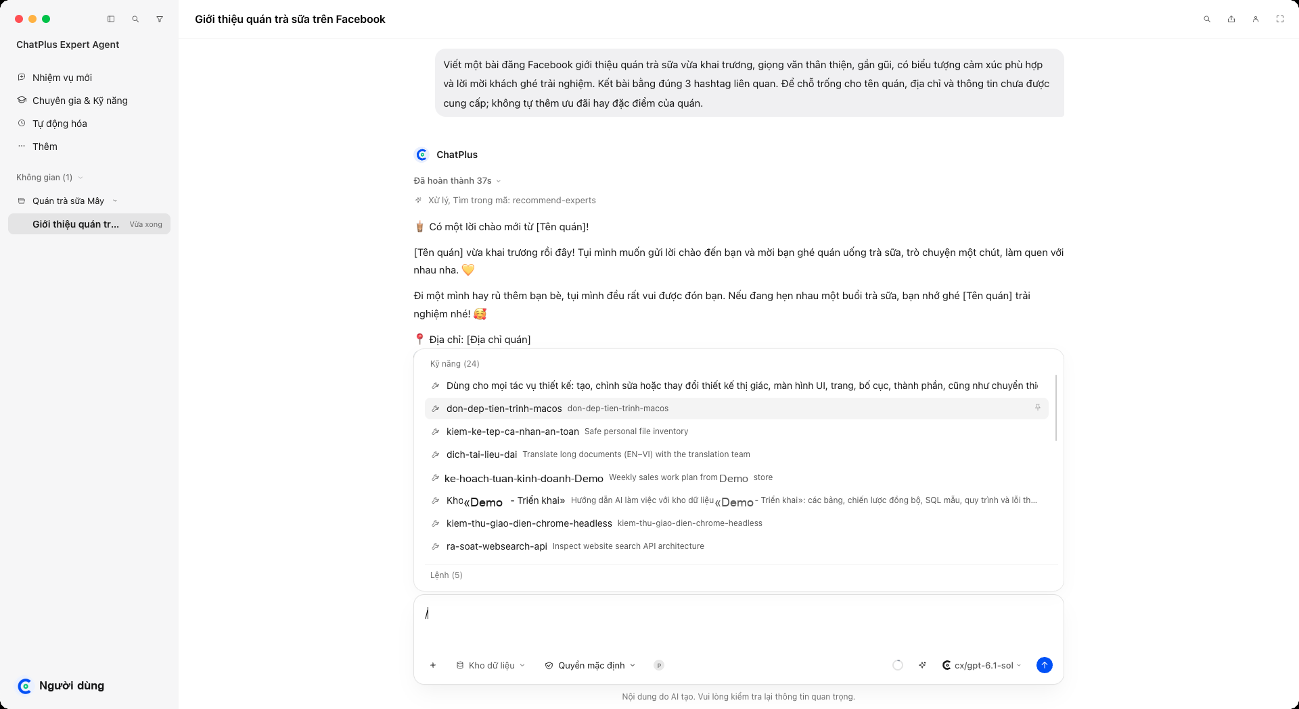

03.03 Gõ dấu @ để thêm tệp hoặc thư mục
Gõ dấu @ trong ô nhập để chọn tệp trong cuộc trò chuyện (chưa có tệp nào thì báo trống).
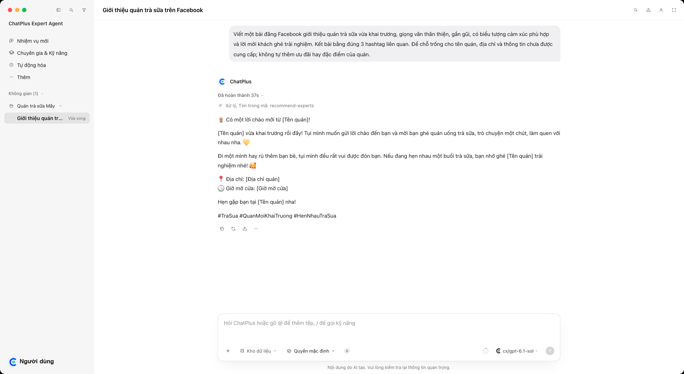

03.04 Tối ưu câu lệnh - đang xử lý
Nút ngôi sao nhờ ChatPlus viết lại câu lệnh cho rõ hơn; đang xử lý.
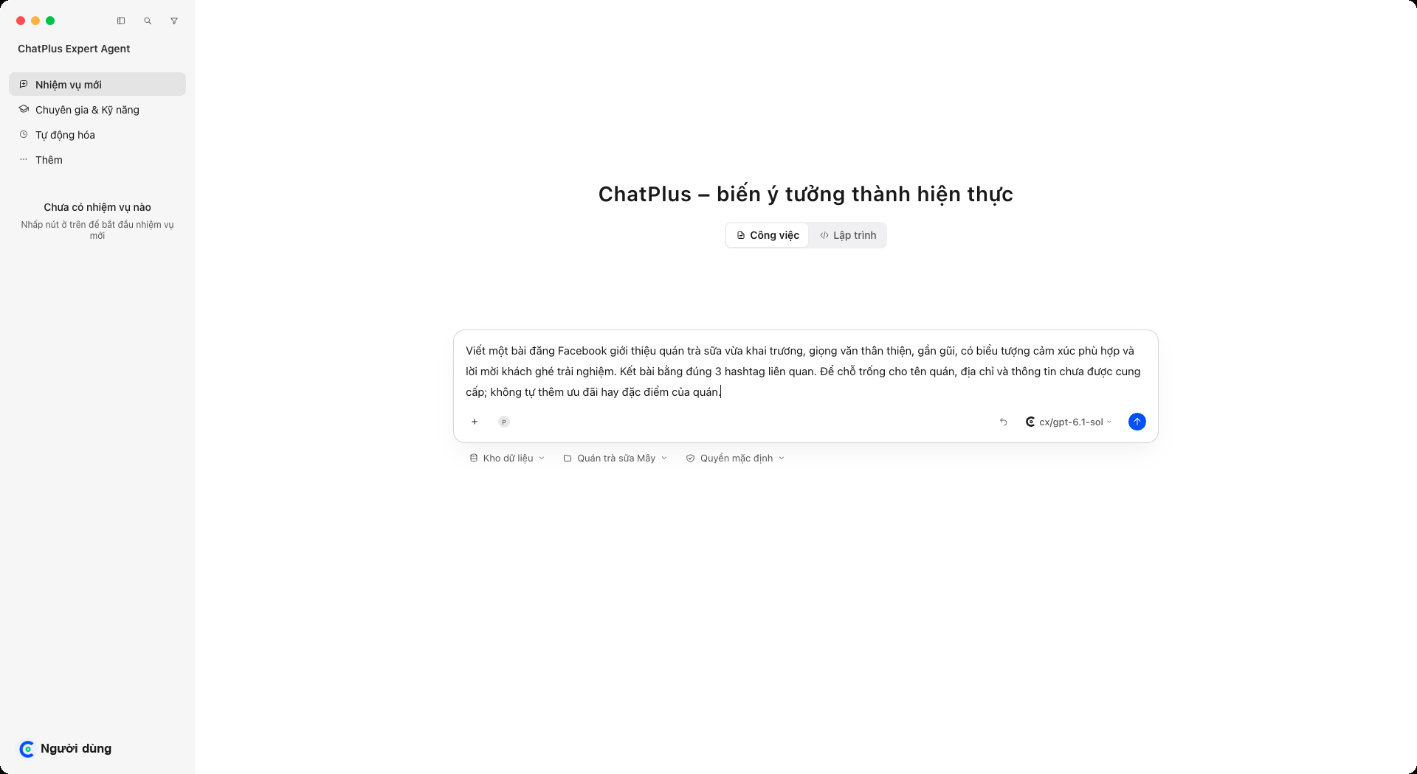

03.05 Tối ưu câu lệnh - kết quả
ChatPlus viết lại câu lệnh rõ ràng hơn; nút mũi tên cong cho phép quay về câu gốc.
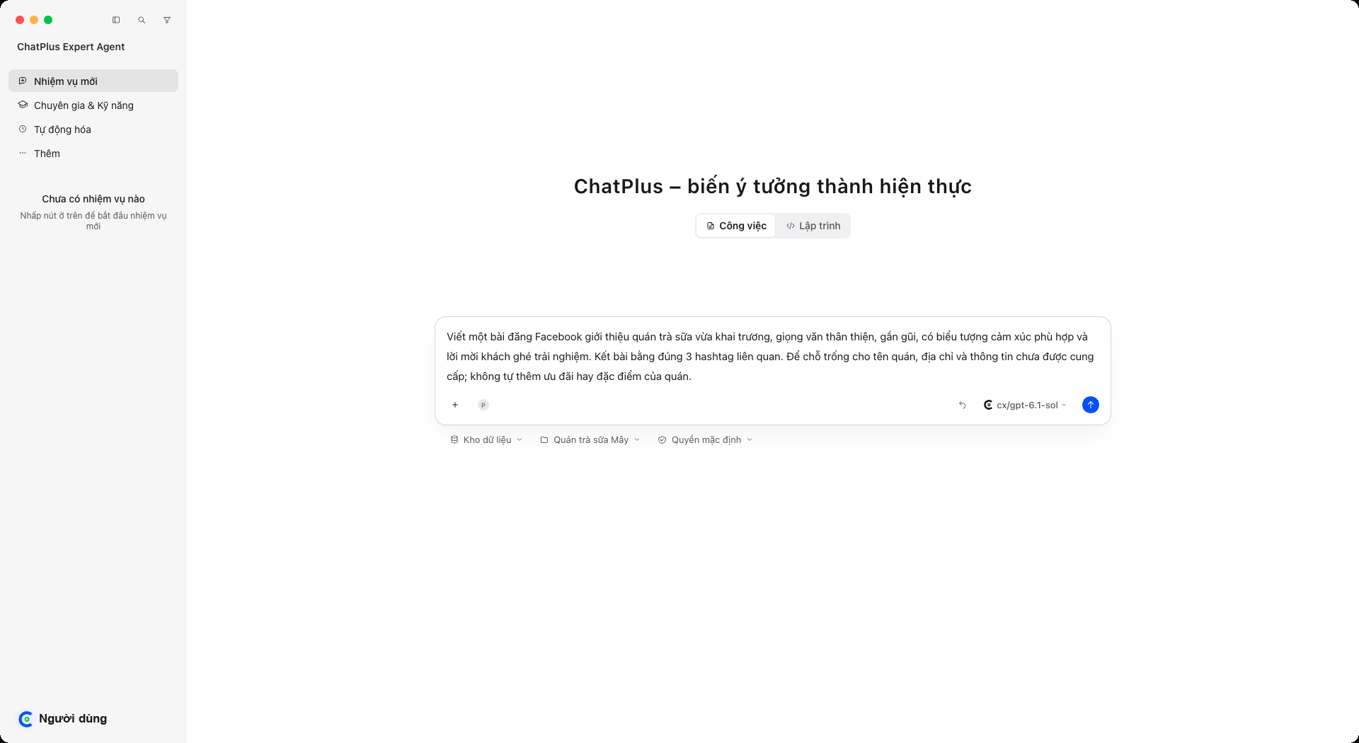

03.06 Cuộc trò chuyện - ChatPlus đang trả lời
Ngay sau khi gửi, nhiệm vụ xuất hiện ở thanh bên và ChatPlus bắt đầu trả lời.
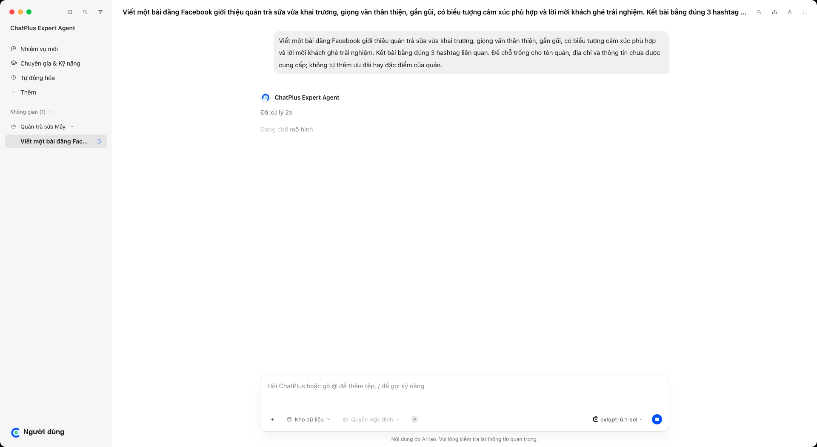

03.07 Cuộc trò chuyện - các bước công cụ đang chạy
ChatPlus liệt kê từng bước đang làm (tìm công cụ, gợi ý chuyên gia...) kèm gợi ý dùng chế độ Lập kế hoạch.
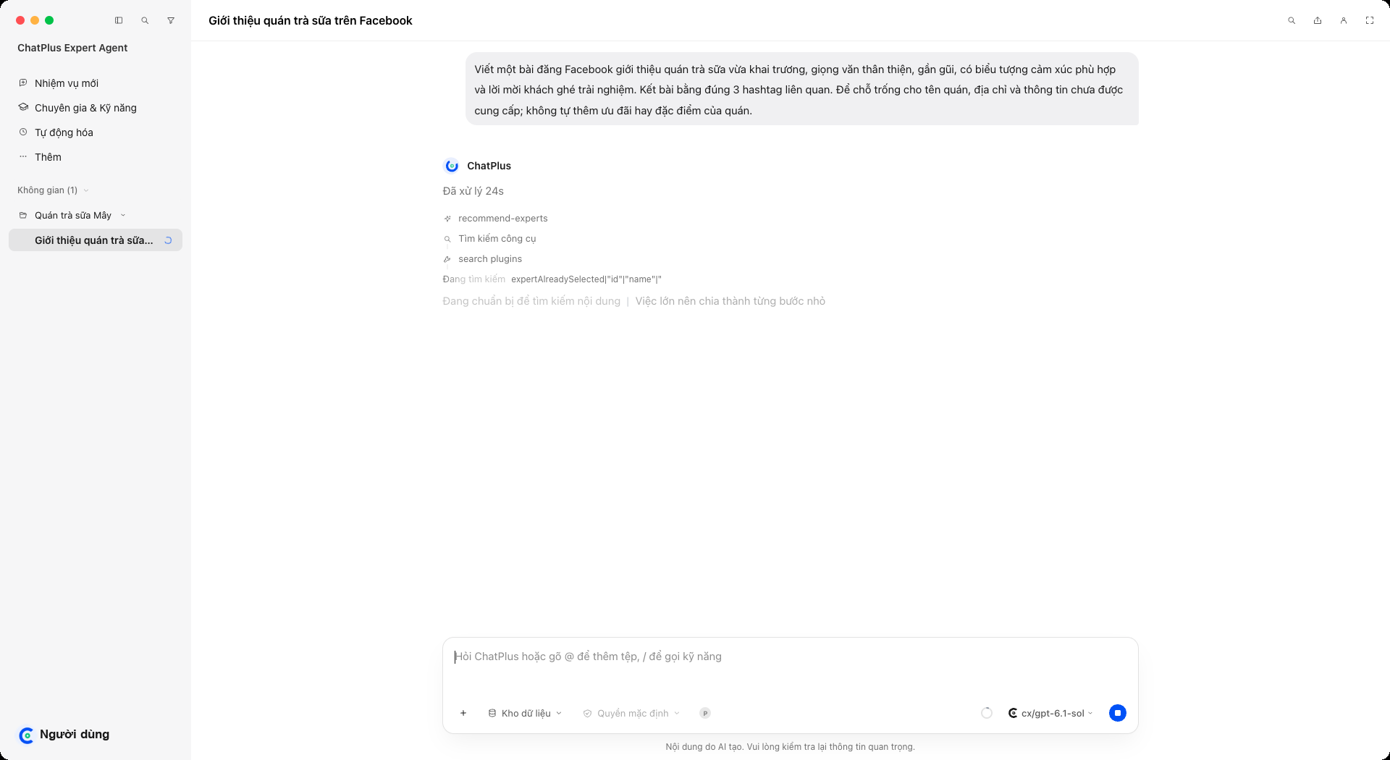

03.08 Danh sách dài các bước ChatPlus đang thực hiện
Với việc phức tạp, ChatPlus liệt kê từng bước: tìm web, đọc tệp, kiểm tra... để bạn theo dõi.
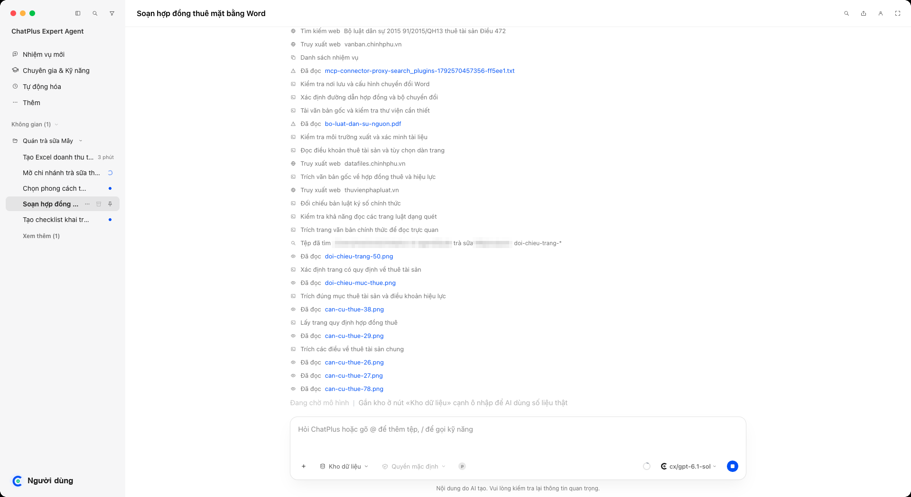

03.09 ChatPlus đọc quy trình trước khi làm tài liệu Word
Trong lúc làm việc, ChatPlus hiện từng bước: đọc quy trình kỹ năng, đọc tệp...
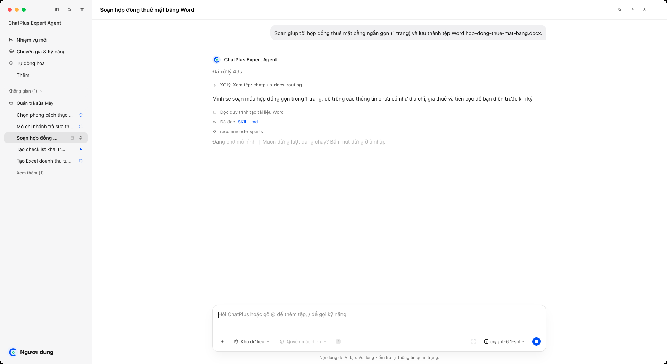

03.10 Thẻ tìm kiếm web trong lúc ChatPlus làm việc
ChatPlus tra cứu web để có thông tin đúng; mỗi lượt Tìm kiếm web và Truy xuất web hiện thành một dòng.
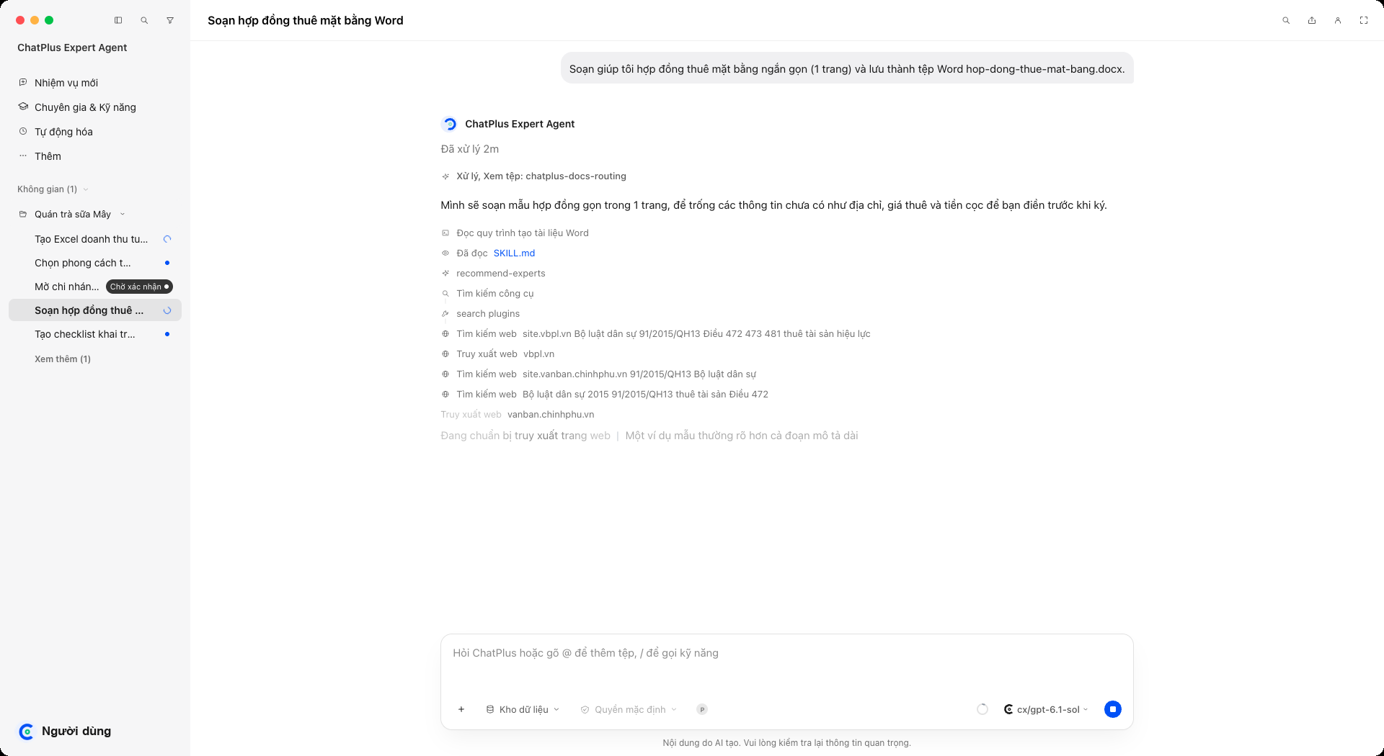

03.11 Thẻ tạo tệp trong cuộc trò chuyện
Khi ChatPlus tạo hoặc sửa tệp, dòng Tạo kèm tên tệp và số dòng thêm hiện ngay trong câu trả lời.
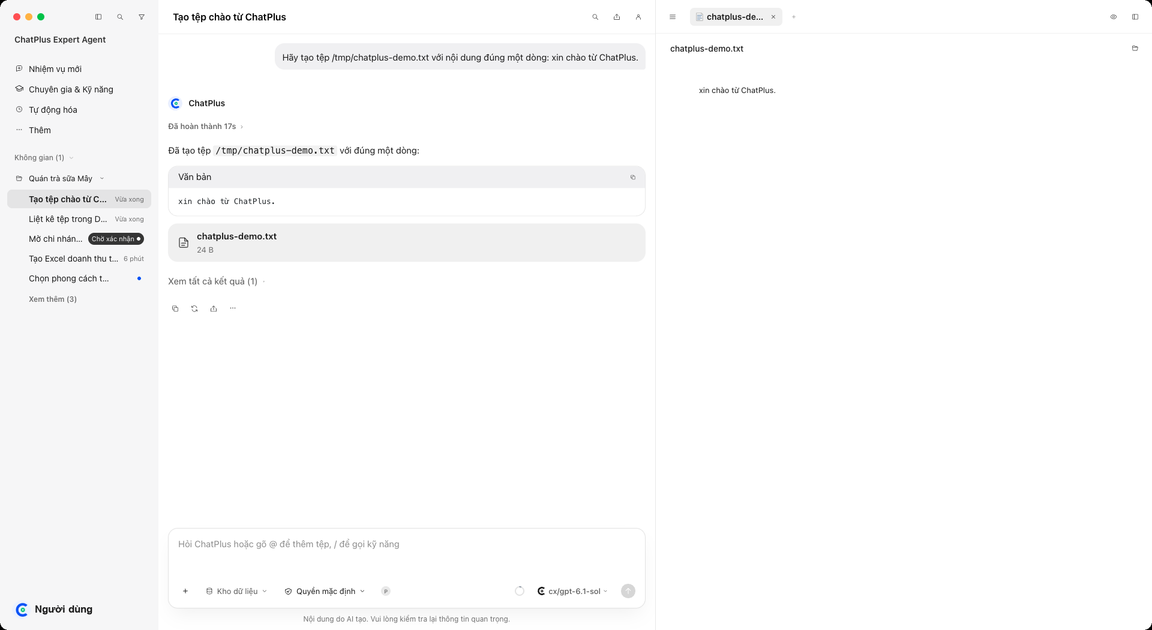

03.12 Thẻ Chạy lệnh (dòng lệnh) trong cuộc trò chuyện
Khi ChatPlus chạy một lệnh trên máy, bấm vào dòng bước để xem đúng lệnh đã chạy và kết quả Chạy thành công.
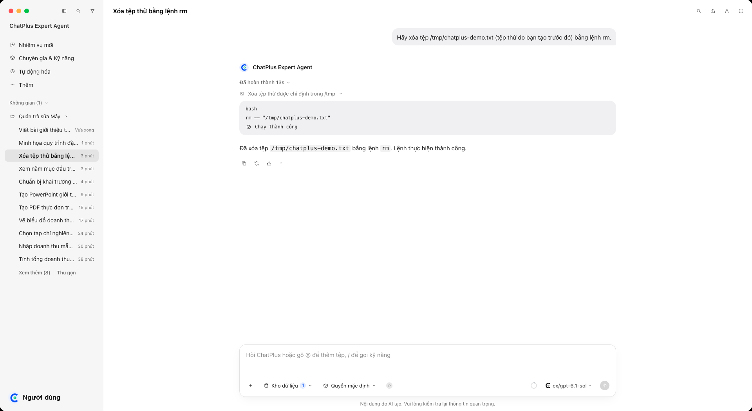

03.13 Danh sách các bước tạo tệp trình chiếu
Khi tạo bài thuyết trình, ChatPlus đọc quy chuẩn, rồi tạo từng slide; mỗi dòng Tạo ... kèm số dòng thêm.
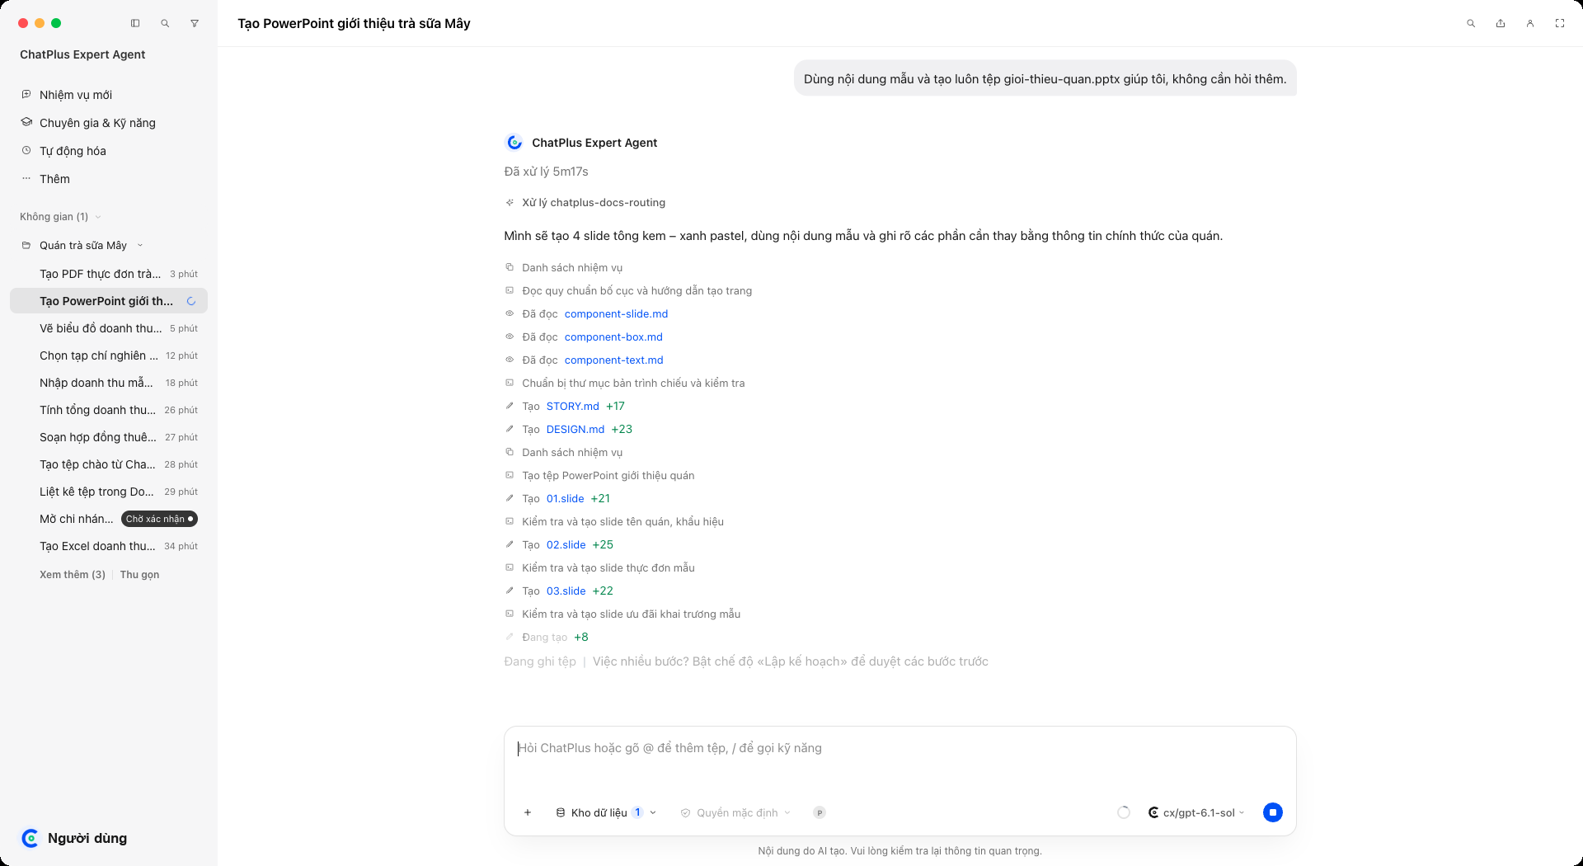

03.14 Cuộc trò chuyện - ChatPlus đã trả lời xong
Câu trả lời hoàn chỉnh; dưới mỗi câu trả lời có các nút sao chép, làm lại, chia sẻ và thêm.
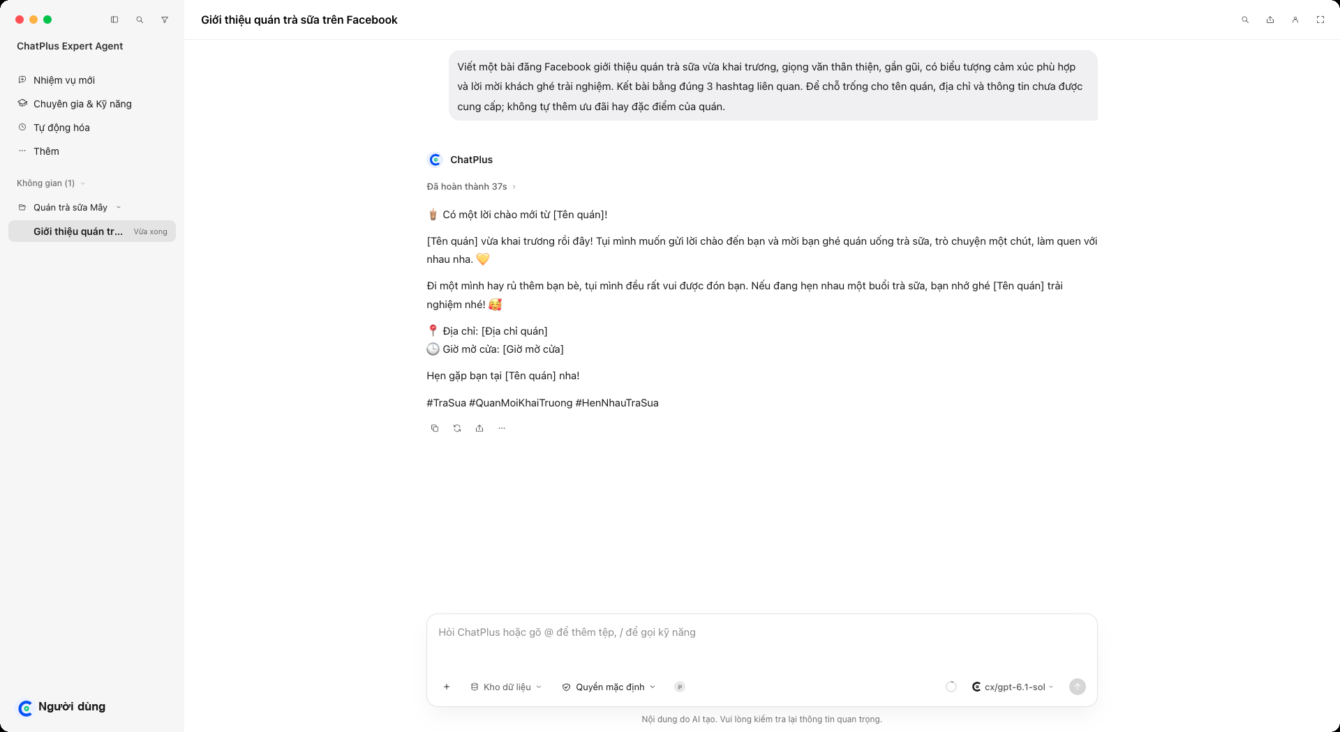

03.15 Xem chi tiết các bước ChatPlus đã xử lý
Bấm dòng Đã hoàn thành để mở các bước ChatPlus đã làm trước khi trả lời.
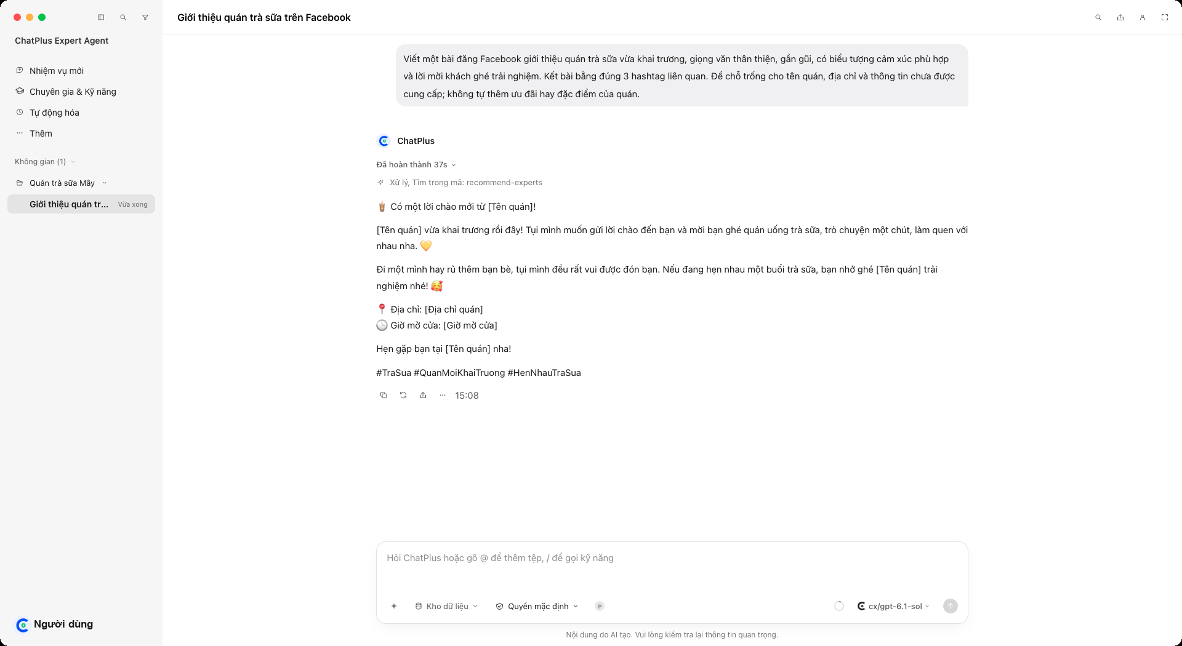

03.16 Xem lại các bước ChatPlus đã làm (Quy trình)
Bấm dòng Đã hoàn thành ... ở đầu câu trả lời để mở lại toàn bộ các bước (Danh sách nhiệm vụ, Sắp xếp kế hoạch...) mà ChatPlus đã làm.
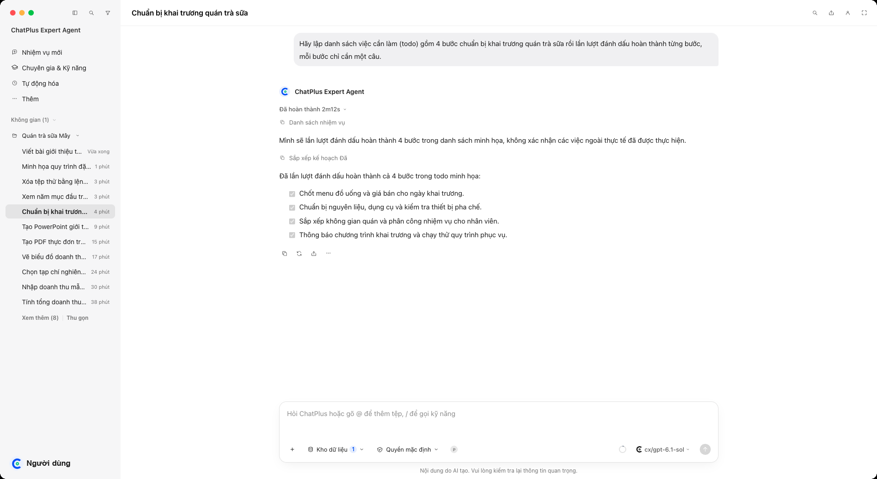

03.17 Menu Thêm của câu trả lời
Các hành động khác với một câu trả lời.
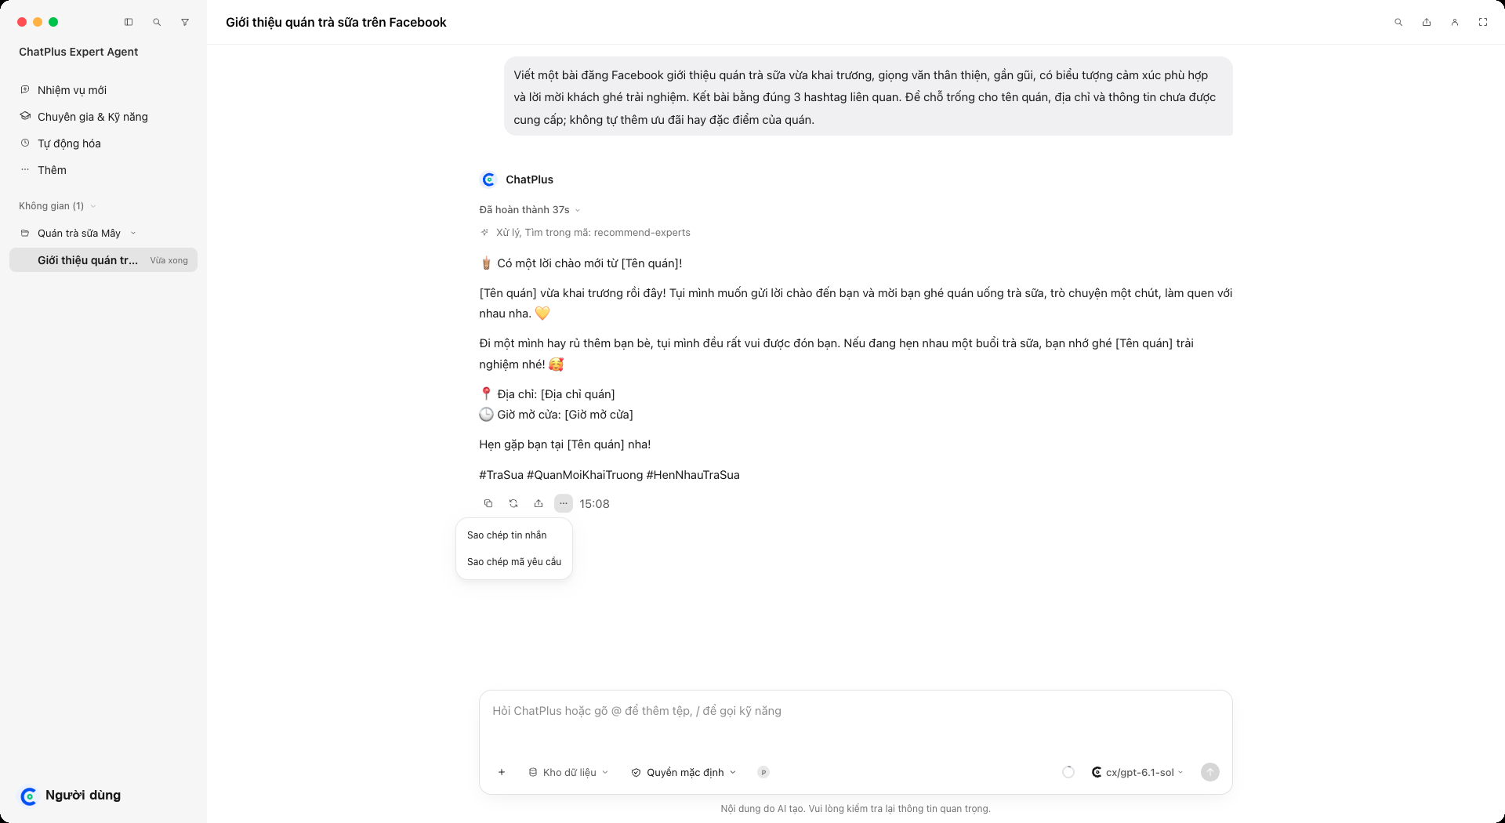

03.18 Nội dung phong phú trong câu trả lời: sơ đồ, bảng, mã
ChatPlus hiển thị sơ đồ (Mermaid) có nút chuyển Mã/Sơ đồ, phóng to và Tải xuống; bảng được kẻ gọn; mã Python tô màu có nút sao chép.
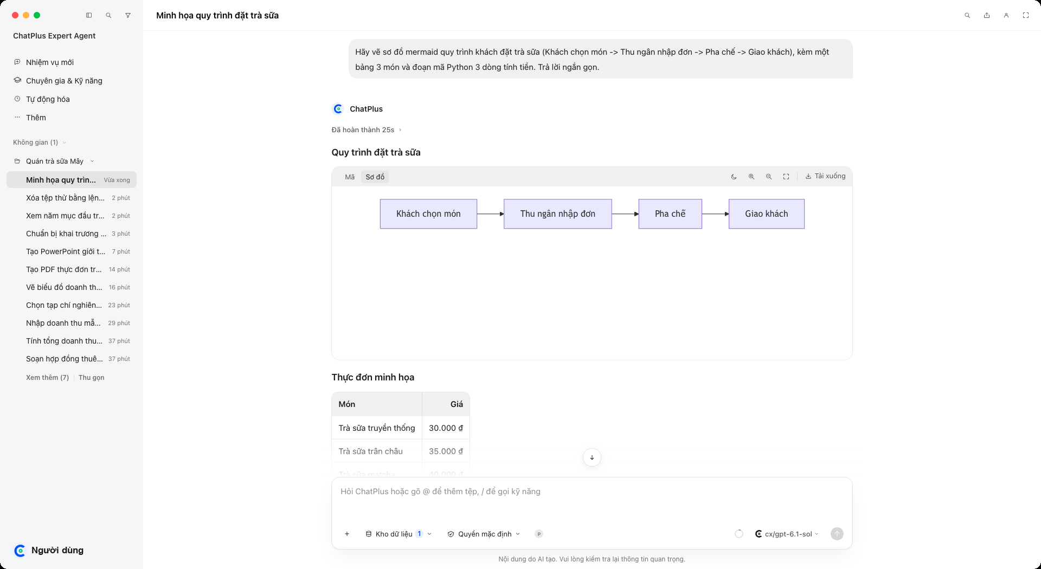

03.19 Tìm trong cuộc trò chuyện
Ô tìm kiếm nội dung ngay trong cuộc trò chuyện đang mở.
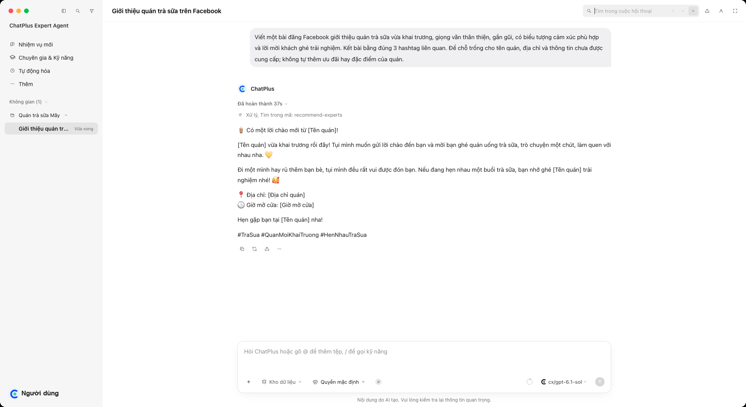

03.20 Tìm trong cuộc trò chuyện - có kết quả
Gõ từ khóa vào ô tìm kiếm trên đầu cuộc trò chuyện: các chỗ khớp được tô sáng và có nút lên/xuống để chuyển giữa các kết quả.
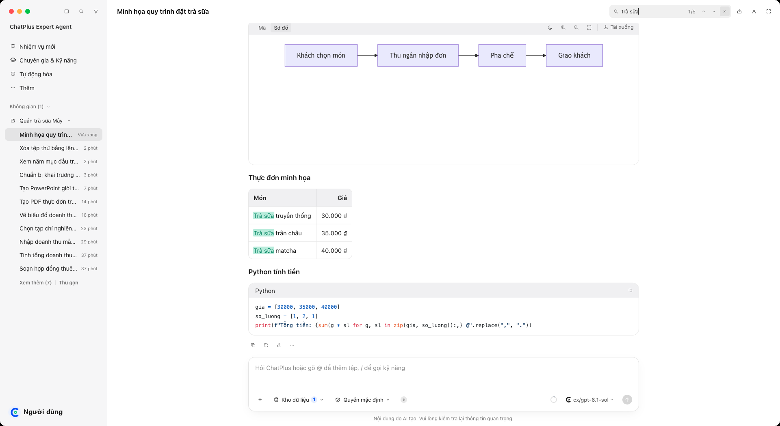

03.21 Lịch sử câu lệnh
Biểu tượng chữ A ở góc trên phải mở danh sách các câu lệnh đã gửi trong cuộc trò chuyện này.
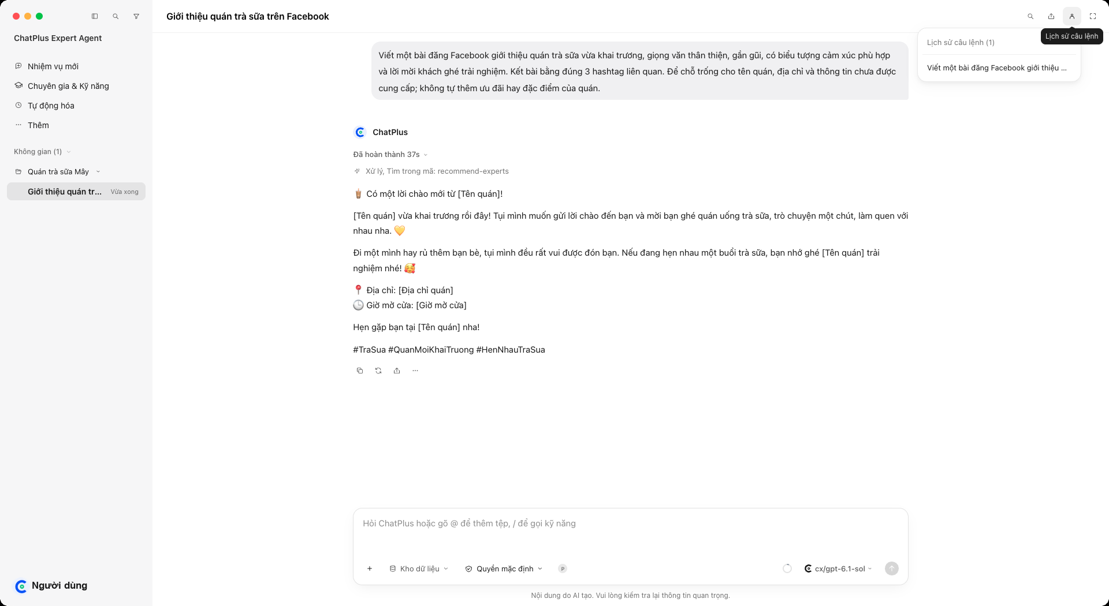

03.22 Tin nhắn của bạn - nút thao tác khi rê chuột
Rê chuột lên tin nhắn của bạn để hiện nút sao chép và sửa tin nhắn.
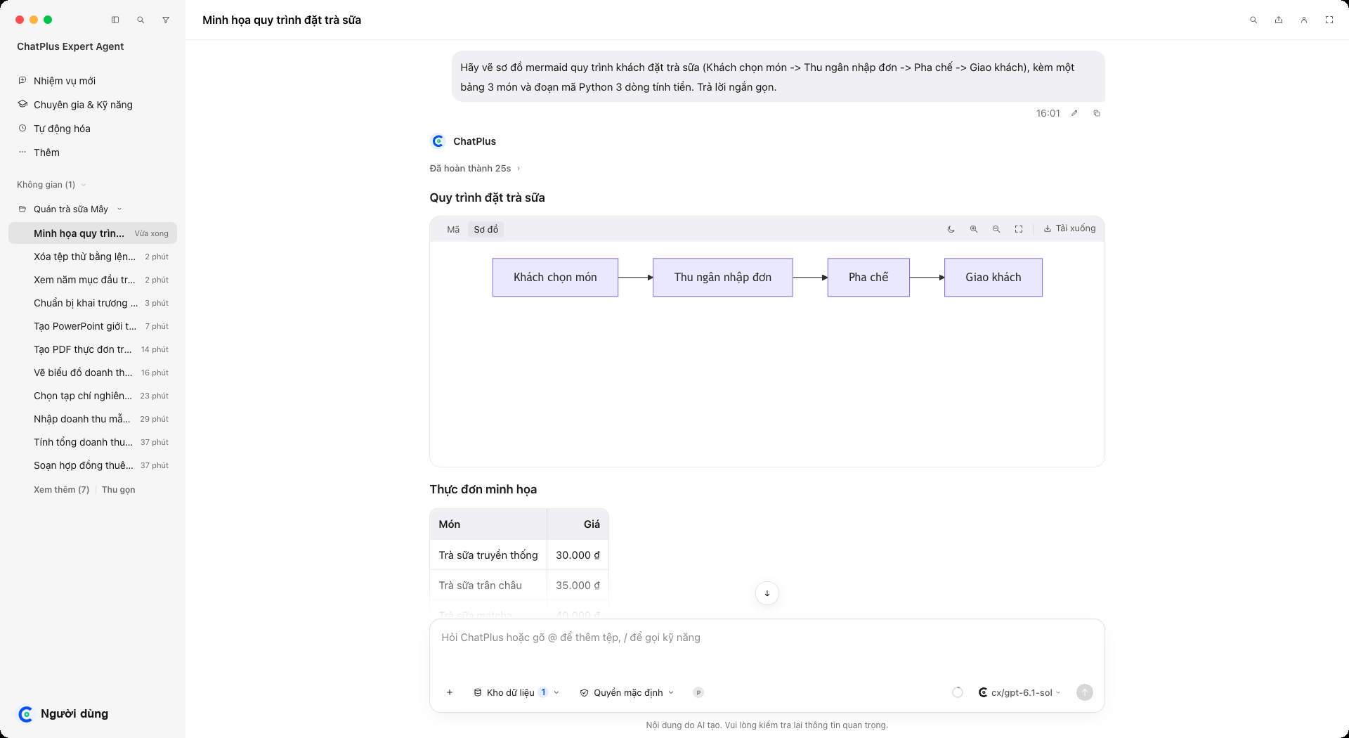

03.23 Sửa tin nhắn đã gửi
Bấm biểu tượng bút chì để sửa lại câu lệnh đã gửi rồi gửi lại.
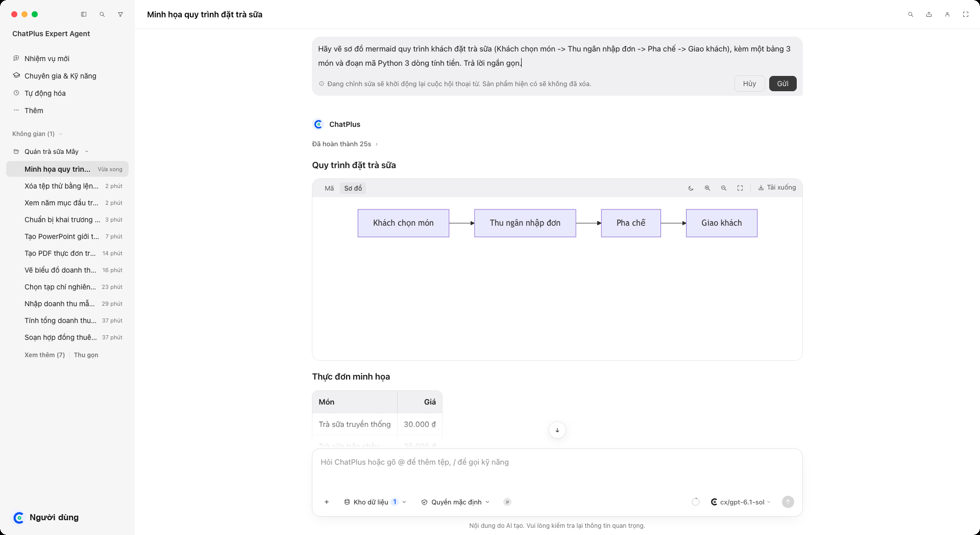

03.24 Gửi thêm tin khi ChatPlus đang làm việc (hàng đợi)
Nếu bạn gửi thêm yêu cầu lúc ChatPlus đang chạy, tin nhắn xếp vào hàng đợi phía trên ô nhập và được xử lý ngay khi xong việc hiện tại.
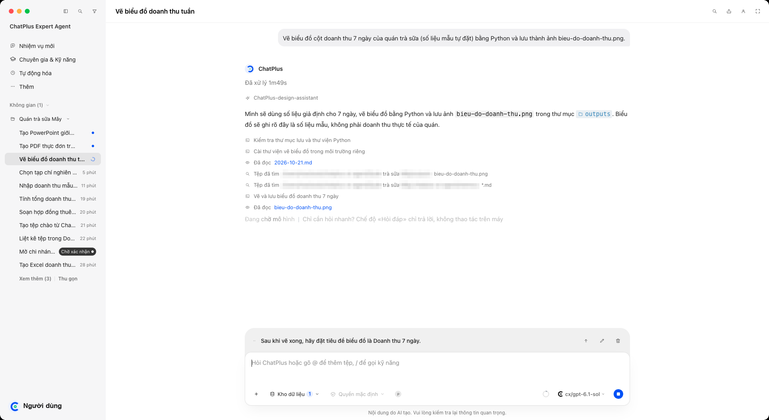

03.25 Nhiệm vụ đã bị dừng giữa chừng
Bấm nút Dừng (hình vuông) khi ChatPlus đang làm: nhiệm vụ báo Đã hủy và ghi rõ do người dùng hủy; bạn có thể gửi yêu cầu khác ngay.
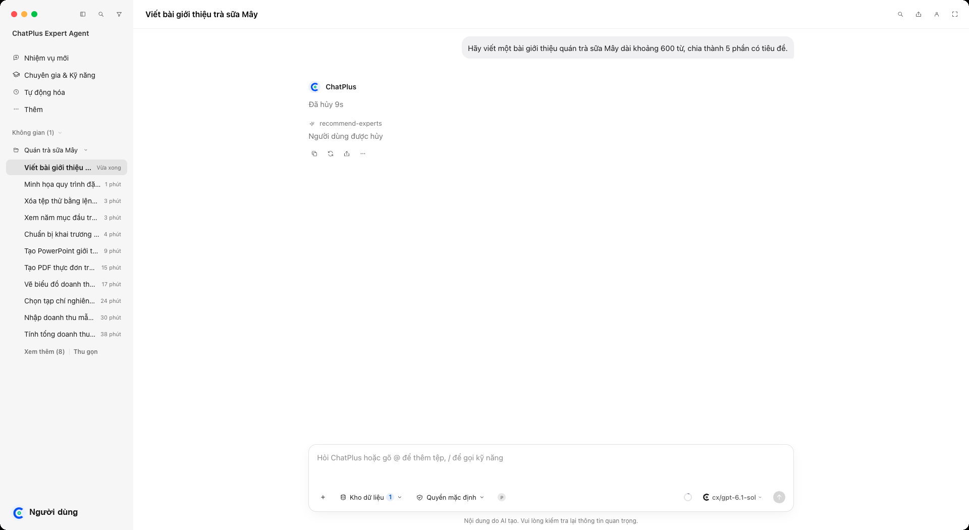

03.26 ChatPlus hỏi lại bạn (câu hỏi trắc nghiệm)
Khi cần thêm thông tin, ChatPlus hiện khung câu hỏi: chọn một đáp án, nhập câu trả lời khác hoặc Bỏ qua.
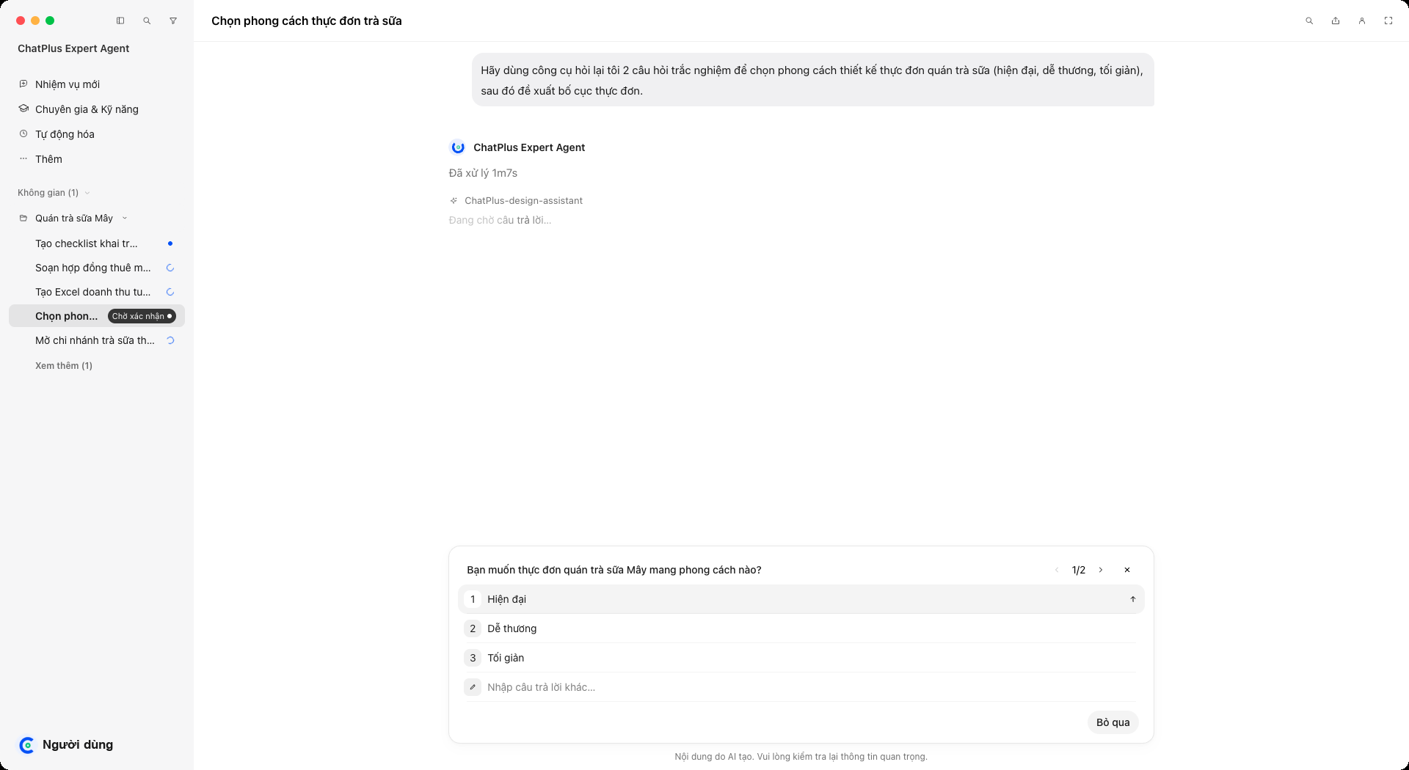

03.27 Câu hỏi đã được trả lời
Sau khi bạn trả lời, khung hỏi thu gọn lại thành thẻ Câu hỏi cho bạn kèm các đáp án đã chọn.
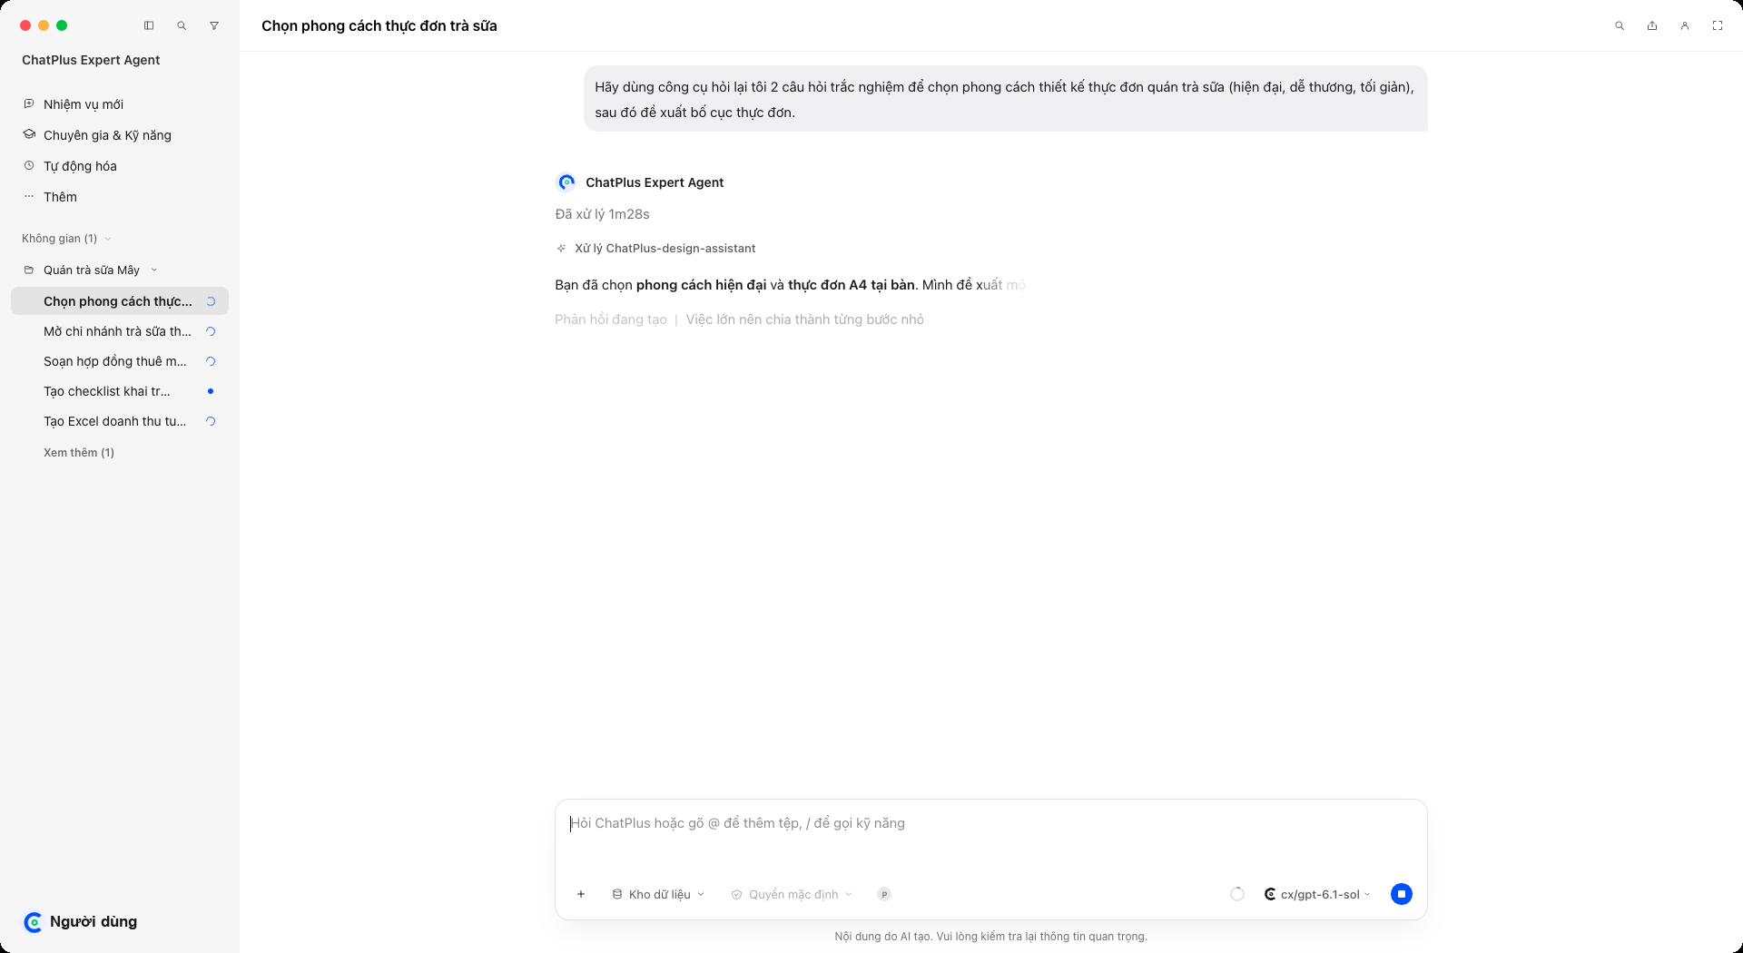

03.28 Chế độ Lập kế hoạch đã chọn
Khi chọn chế độ Lập kế hoạch, ô nhập hiện thẻ chế độ; ChatPlus sẽ trình bày các bước để bạn duyệt trước khi làm.
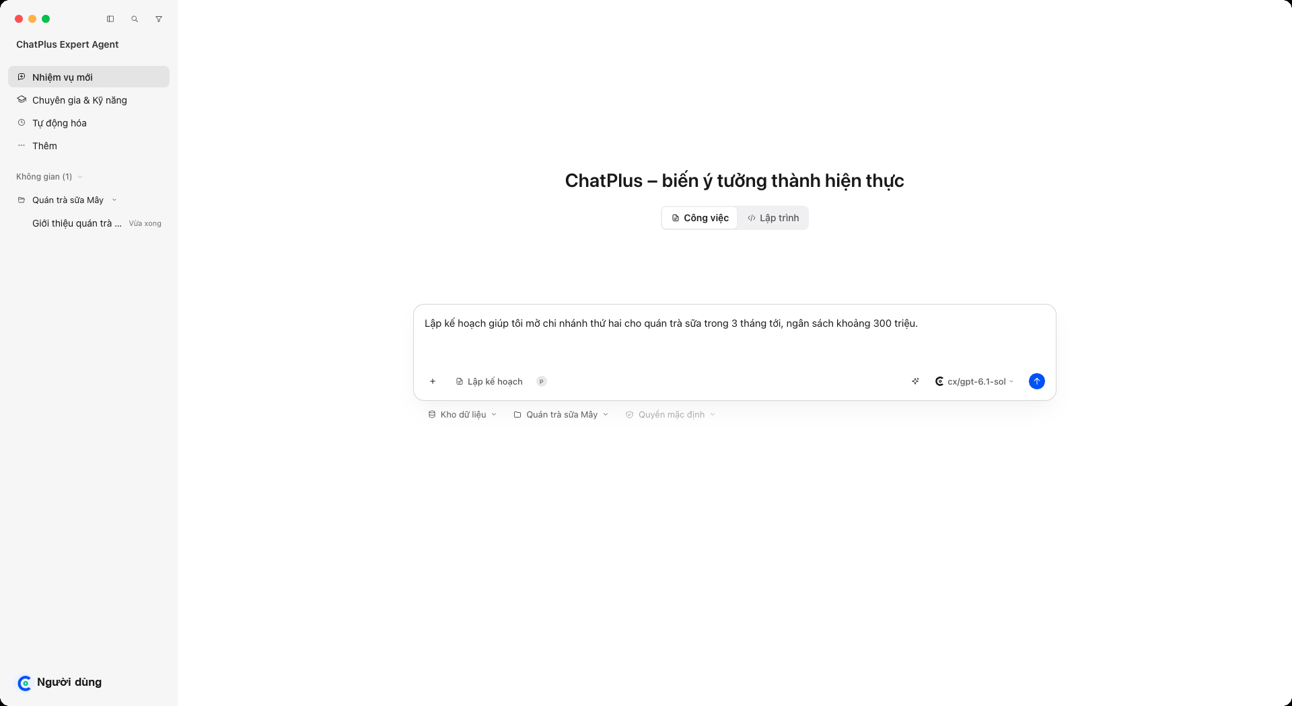

03.29 Chế độ Lập kế hoạch - kế hoạch đã sẵn sàng để duyệt
ChatPlus trình bày kế hoạch, hiện thẻ Thực hiện kế hoạch này? để bạn chọn Bắt đầu thực hiện hoặc Chỉnh kế hoạch; kế hoạch xem được ở bảng bên phải.
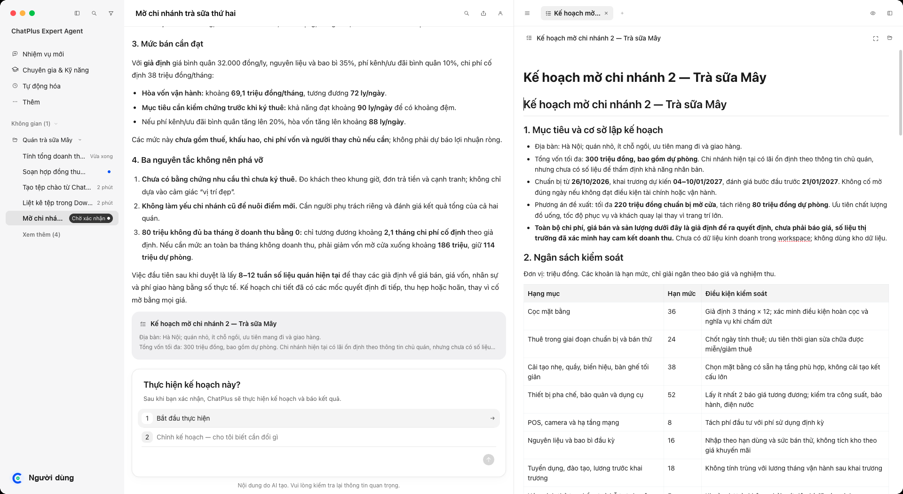

03.30 Xem kế hoạch rộng hơn
Nút phóng to ở bảng kế hoạch để đọc và chỉnh kế hoạch dễ hơn.
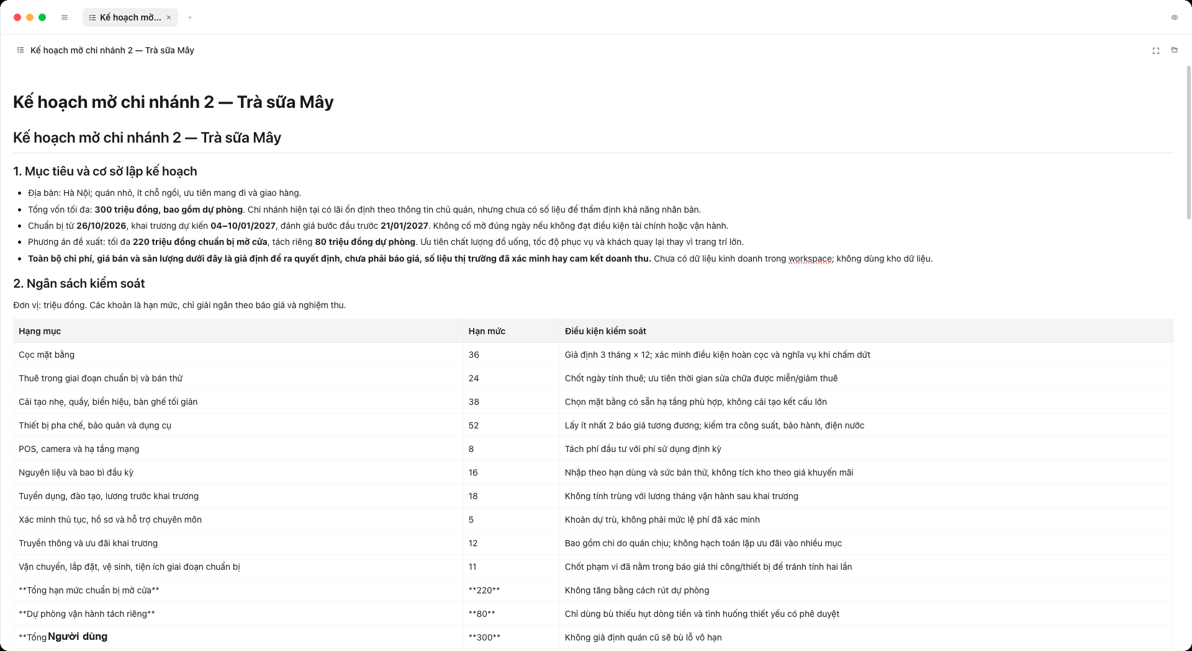

03.31 Nhiệm vụ mới ở chế độ Lập trình
Chọn thẻ Lập trình ở trang chủ để nhờ ChatPlus viết, sửa và chạy mã.
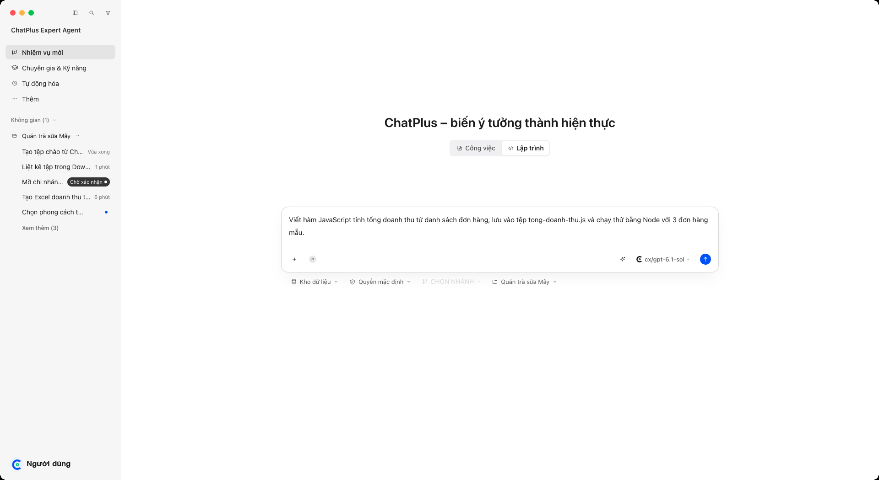

03.32 Chế độ Lập trình - mã đã được viết và chạy thử
ChatPlus viết tệp mã, chạy thử và hiển thị mã có tô màu ở bảng bên phải.
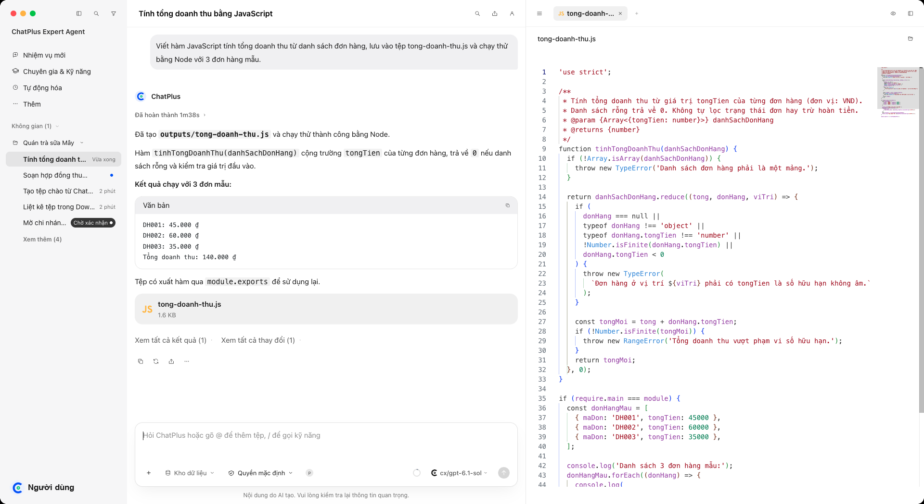

03.33 Cuộc trò chuyện với chuyên gia (nhóm chuyên gia)
Khi gọi chuyên gia hoặc nhóm chuyên gia, tên và ảnh của chuyên gia hiện thay cho tên ChatPlus ở đầu câu trả lời; chip chuyên gia vẫn nằm dưới ô nhập.
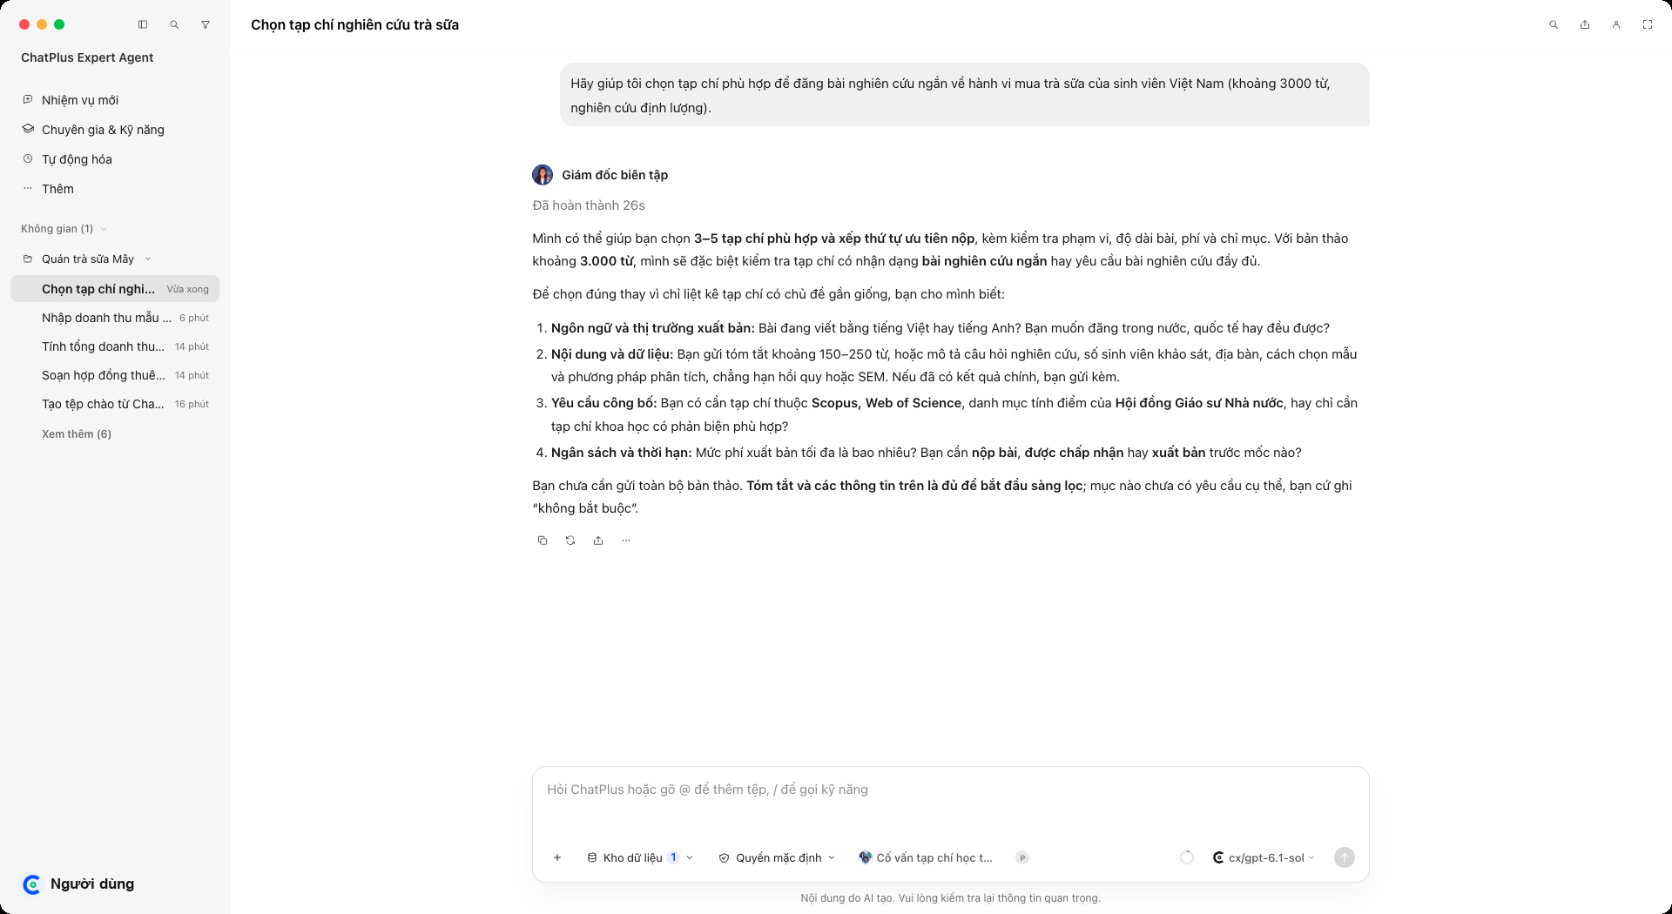

03.34 Thẻ tác nhân con (Agent) đang chạy
Với việc có thể chia nhỏ, ChatPlus giao cho các tác nhân con làm song song; mỗi tác nhân hiện thành một dòng Agent kèm trạng thái Đang chạy hoặc Xong.
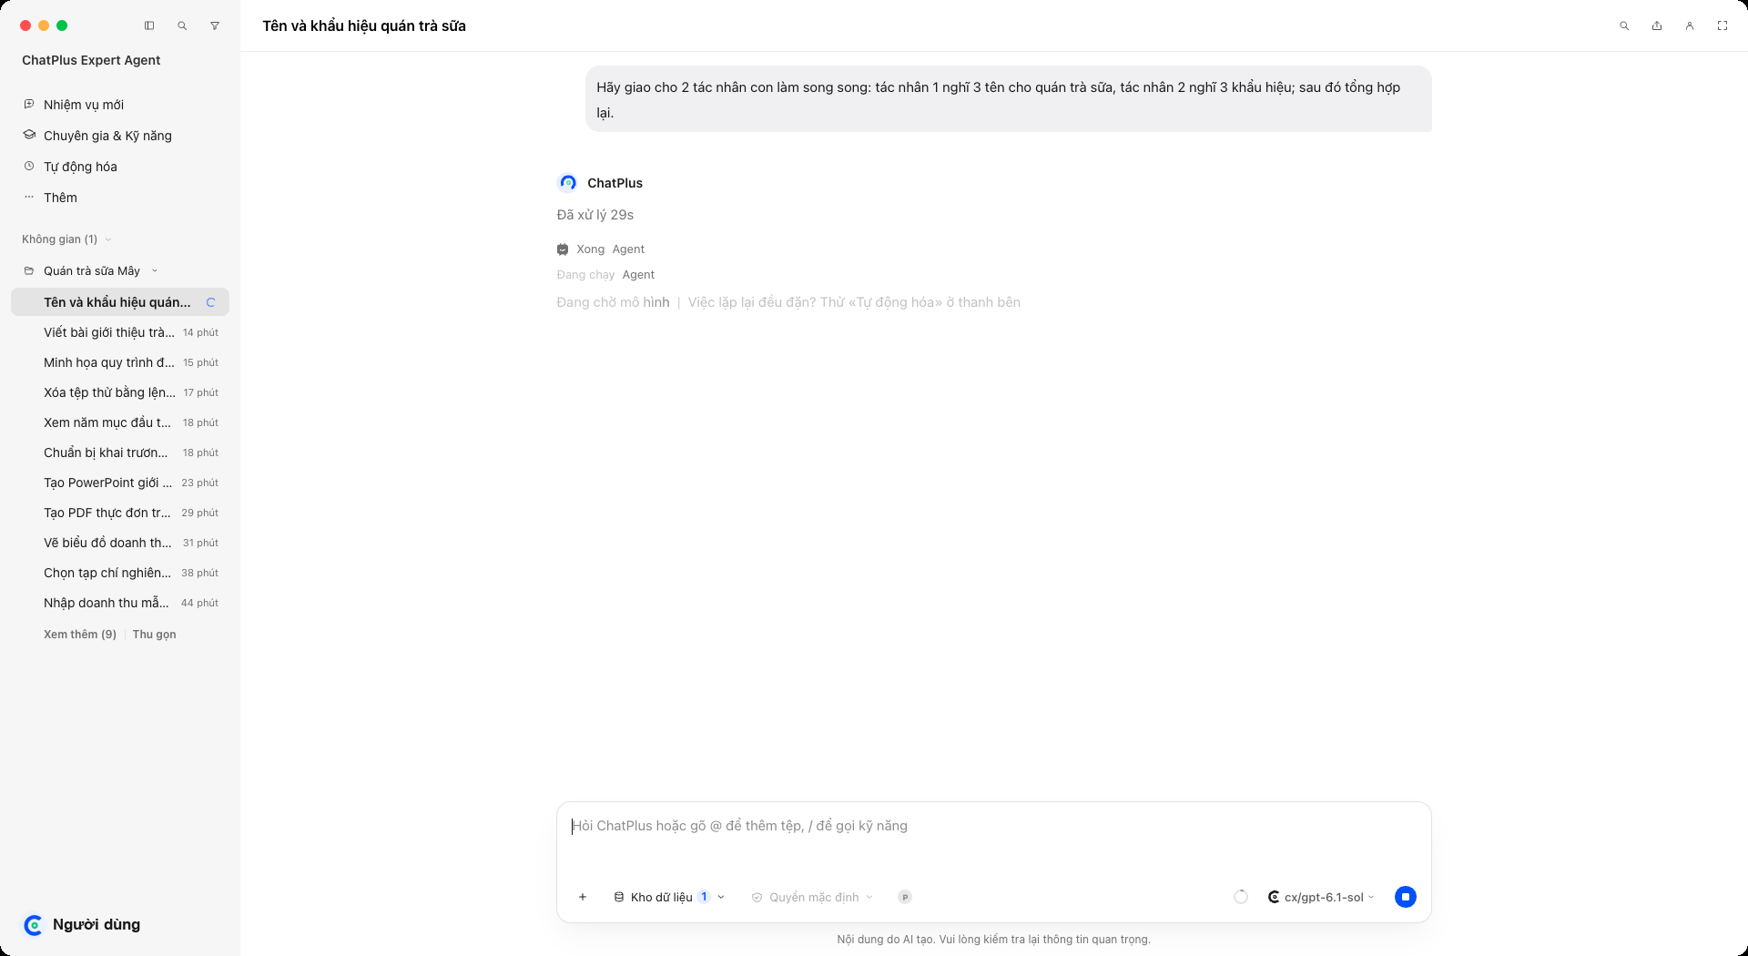

03.35 Thanh thành viên nhóm (các tác nhân con)
Phía trên ô nhập hiện thanh 2 thành viên nhóm cùng biểu tượng robot nhỏ của từng tác nhân con; bấm để xem từng thành viên.
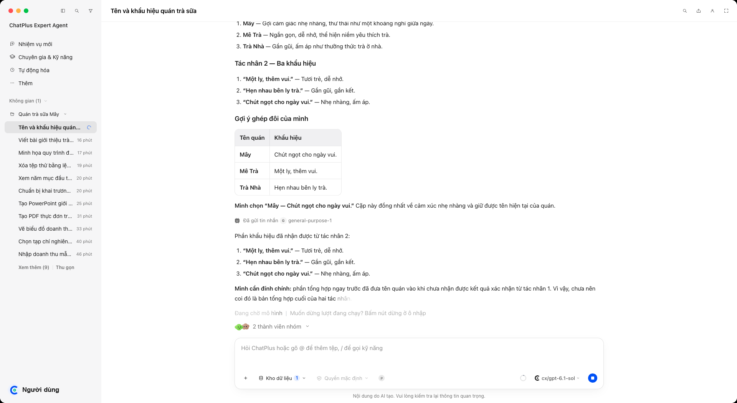

03.36 Danh sách thành viên nhóm (tác nhân con) và trạng thái
Mở rộng thanh thành viên để thấy từng tác nhân con và trạng thái (Xong, Bị gián đoạn, Đang chạy); bấm một thành viên để xem chi tiết công việc của họ.
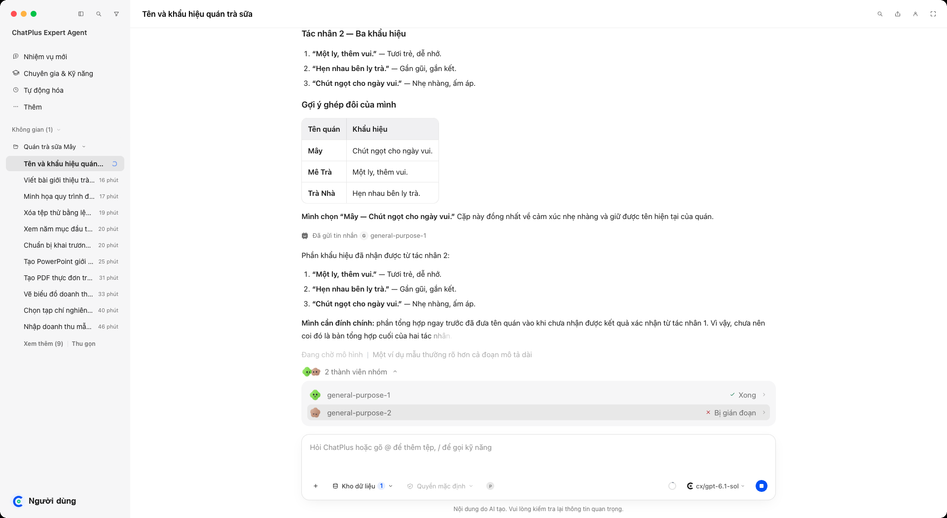

03.37 Chi tiết công việc của một thành viên nhóm
Bấm một tác nhân con để mở khung bên phải: xem lời dẫn, nhiệm vụ được giao và kết quả riêng của tác nhân đó.
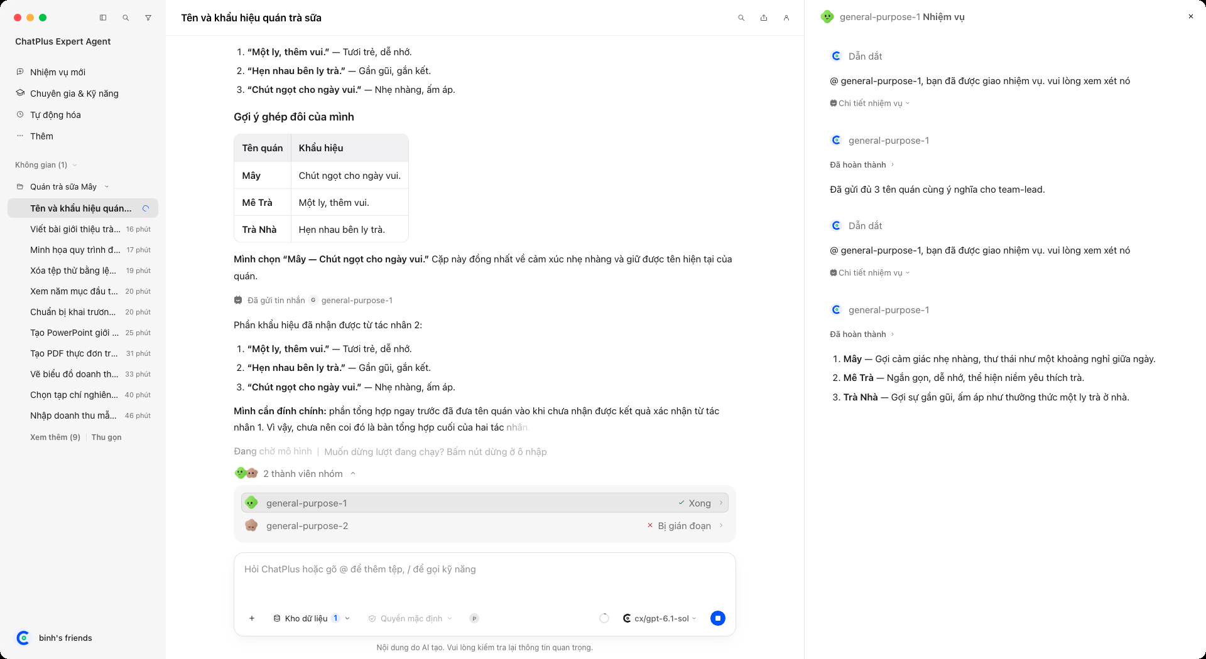

03.38 Menu chia sẻ và xuất cuộc trò chuyện
Xuất hoặc chia sẻ cuộc trò chuyện.
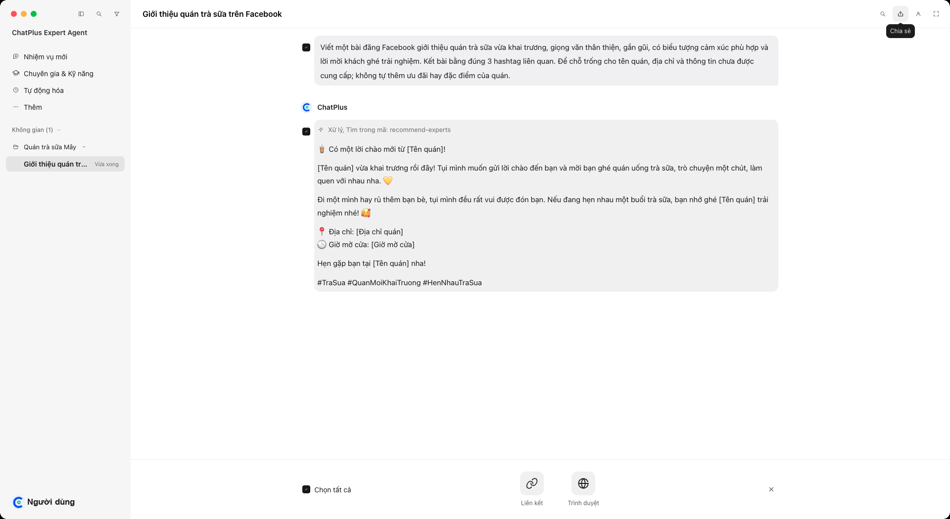

03.39 Chia sẻ cuộc trò chuyện - chọn tin nhắn
Nút Chia sẻ ở góc trên phải: tick chọn những tin nhắn muốn chia sẻ rồi chọn Liên kết hoặc Trình duyệt; có Chọn tất cả.
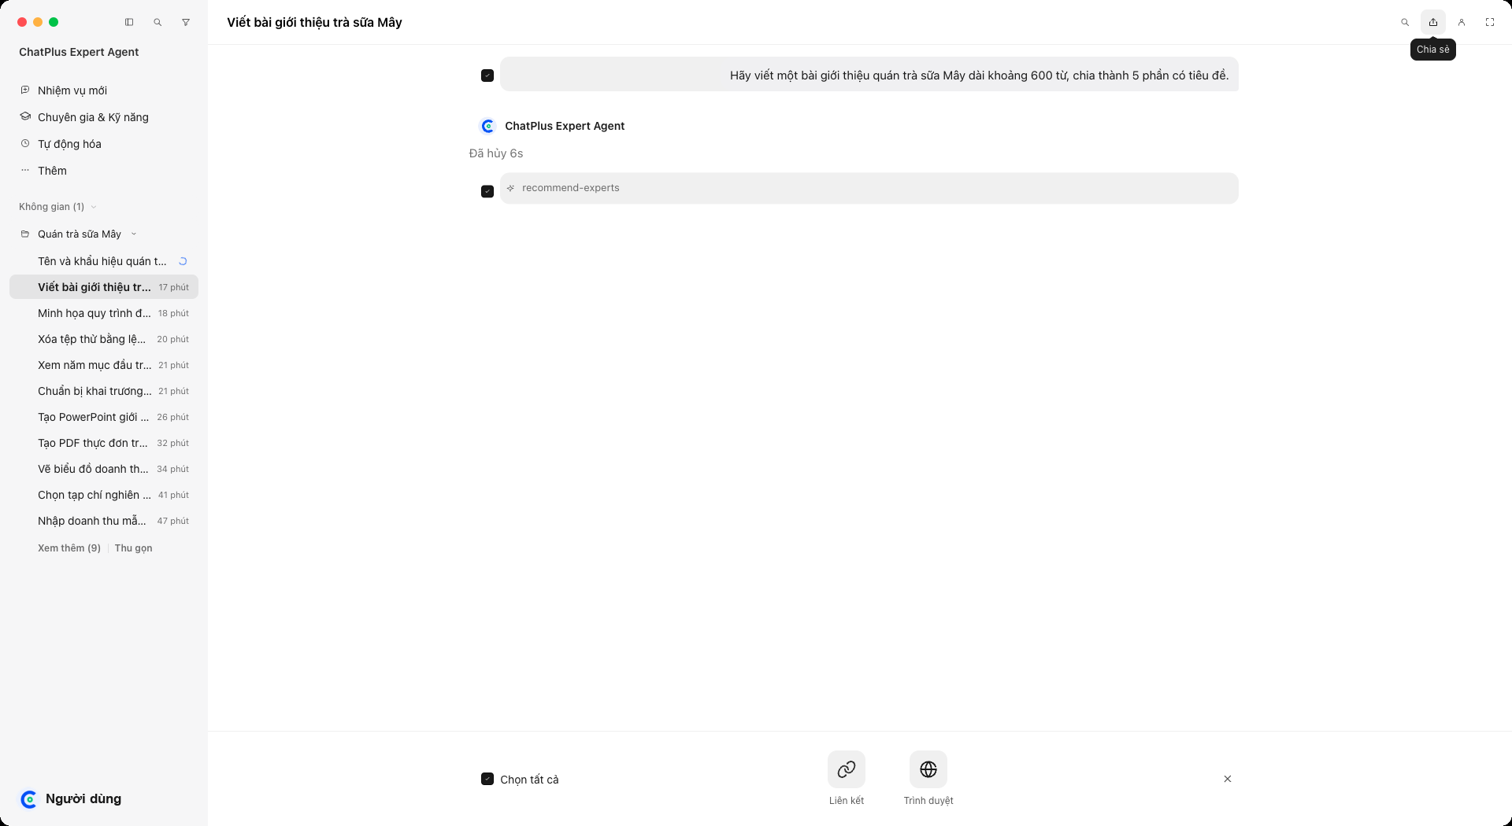

03.40 Thông báo Đã sao chép liên kết chia sẻ
Chọn Liên kết: ChatPlus tạo liên kết chia sẻ cho các tin nhắn đã chọn và sao chép vào bộ nhớ tạm; góc dưới bên phải báo Đã sao chép liên kết vào bộ nhớ tạm.
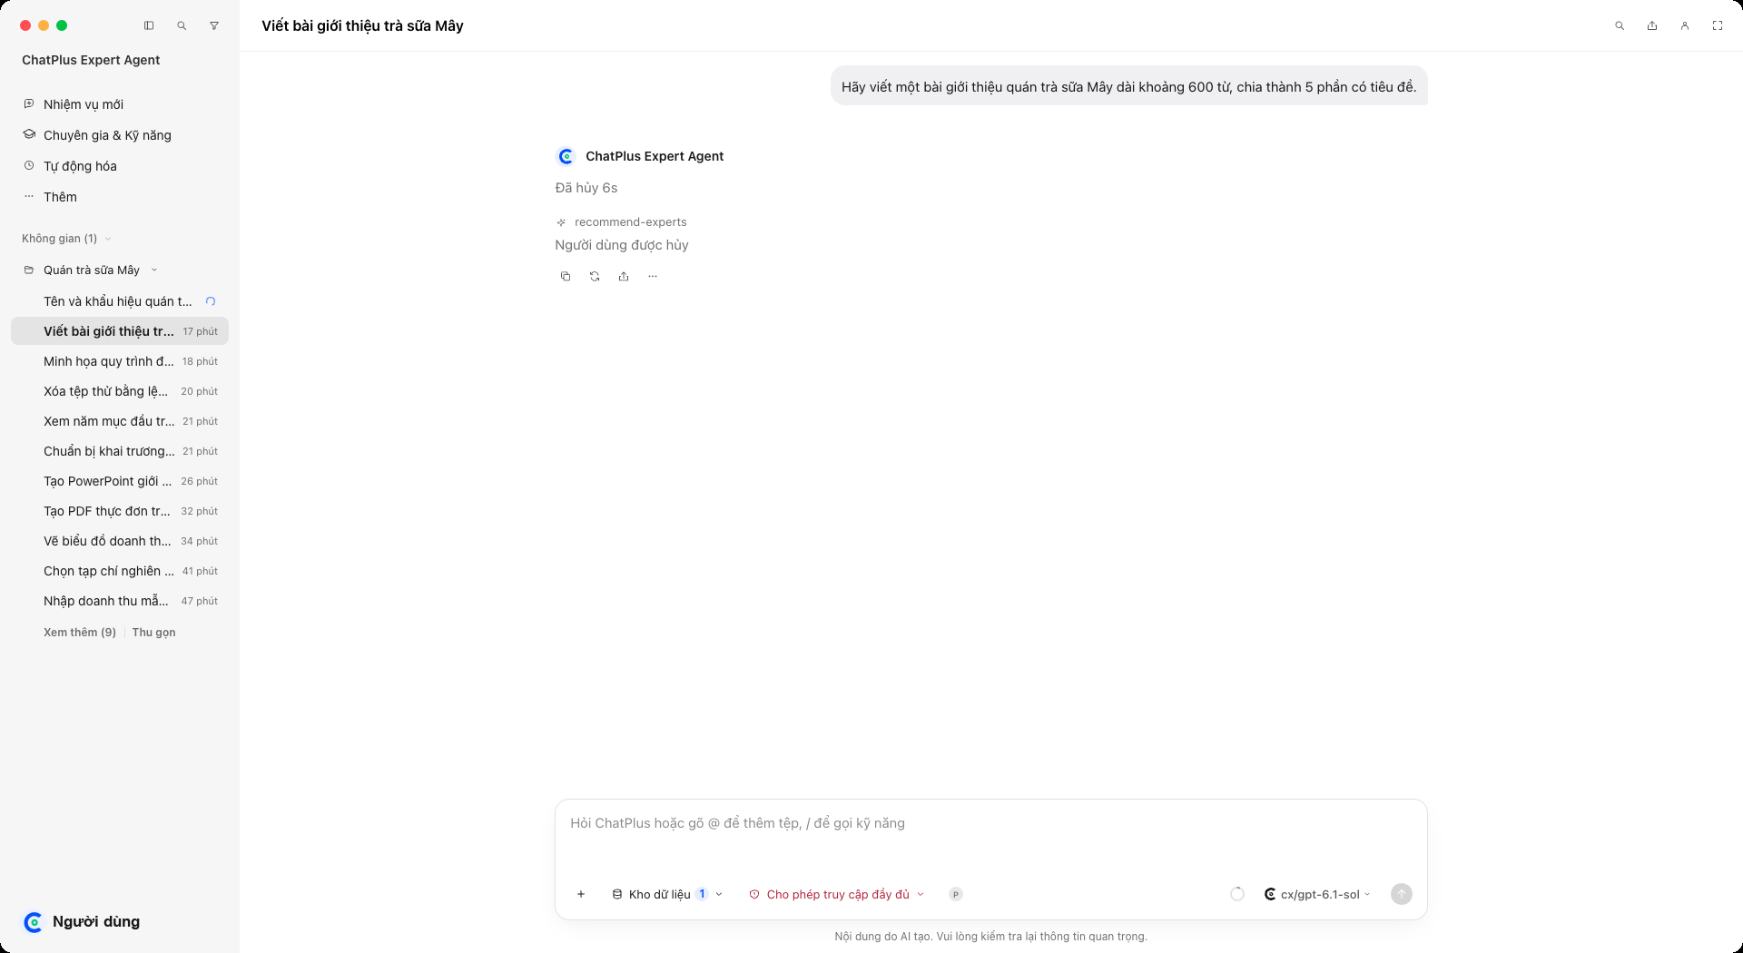

4. Tệp, xem trước và bảng sản phẩm

04.01 Bảng sản phẩm bên phải (chưa có nội dung)
Nút ở góc trên phải mở Bảng sản phẩm: nơi gom tổng quan và các tệp, tài liệu mà nhiệm vụ tạo ra; lúc đầu còn trống.
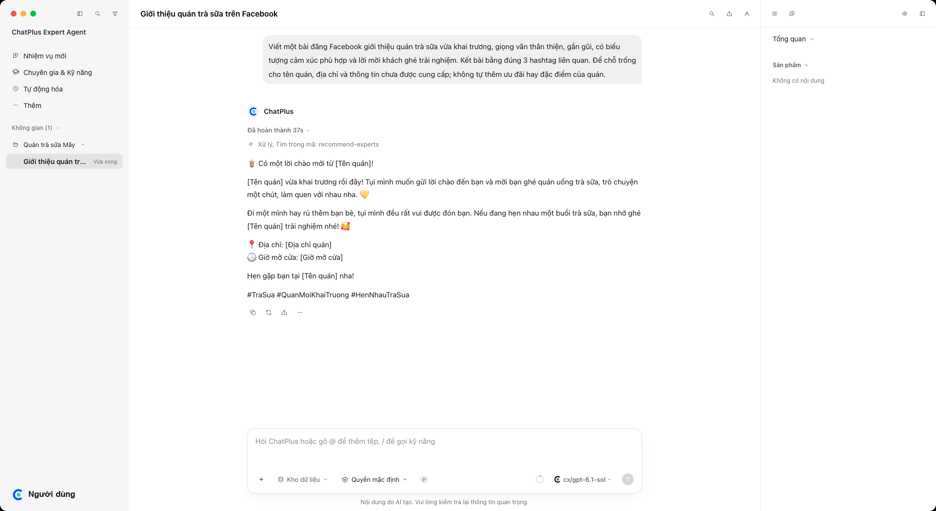

04.02 Trình duyệt tích hợp trong bảng bên phải
Trong Bảng sản phẩm có thể mở một tab trình duyệt để xem trang web cạnh cuộc trò chuyện.
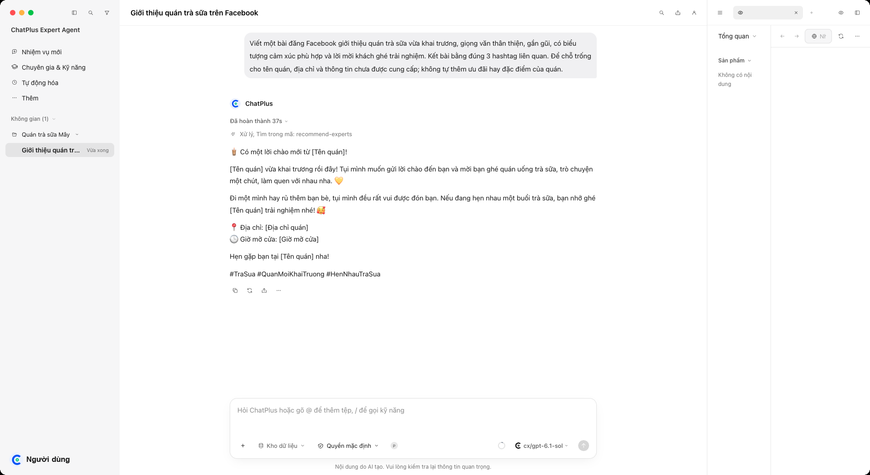

04.03 Bảng bên phải - chọn chế độ xem
Danh sách các chế độ xem của bảng bên phải: Tổng quan, Tệp, Thay đổi, Dòng lệnh...
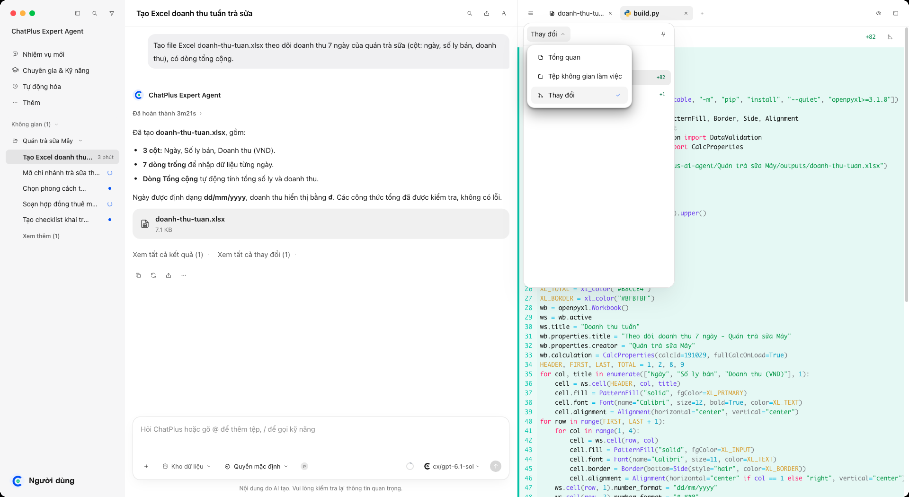

04.04 Bảng bên phải - Tổng quan sản phẩm
Mở danh sách bằng nút ở góc trên bên trái của bảng: mục Tổng quan liệt kê các sản phẩm (tệp) đã tạo.
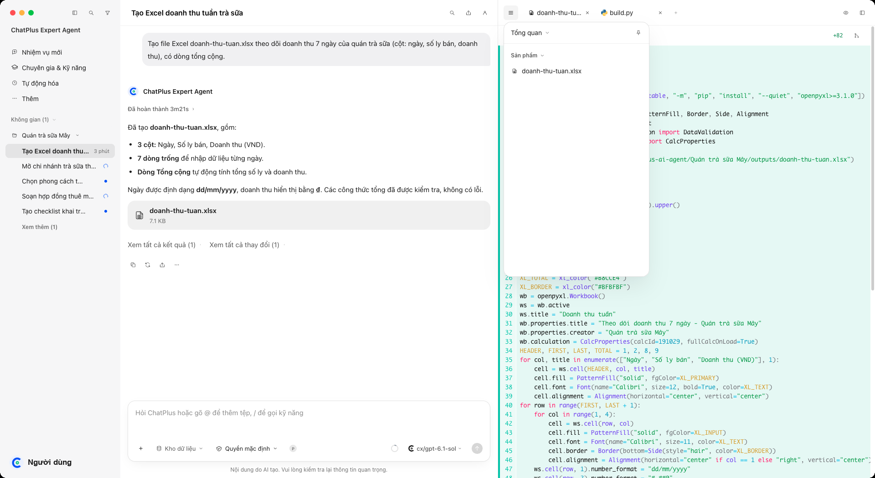

04.05 Bảng bên phải - Tệp không gian làm việc
Cây thư mục của không gian làm việc hiện hành.
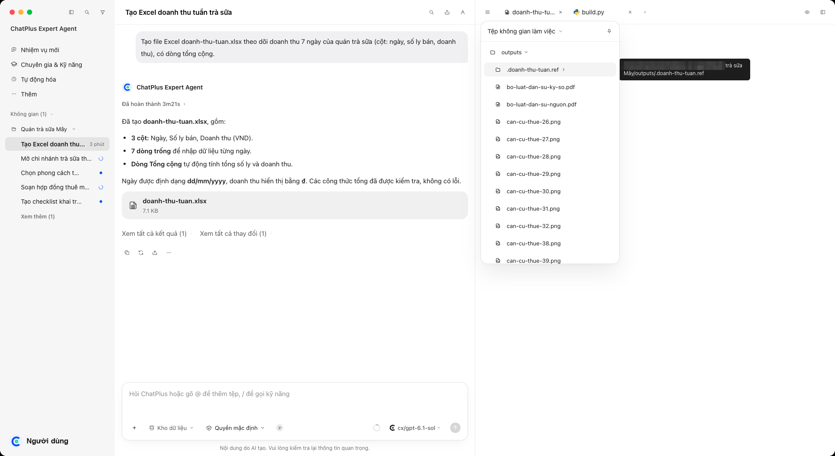

04.06 Bảng bên phải - Thay đổi tệp
Danh sách các tệp mà nhiệm vụ đã tạo hoặc sửa, kèm số dòng thêm/xóa.
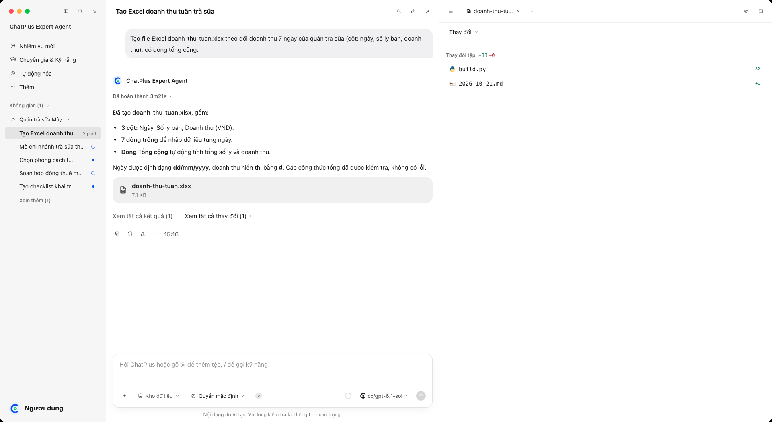

04.07 Xem khác biệt (diff) của một tệp mã
Bấm một tệp trong danh sách Thay đổi để xem nội dung thêm/xóa.
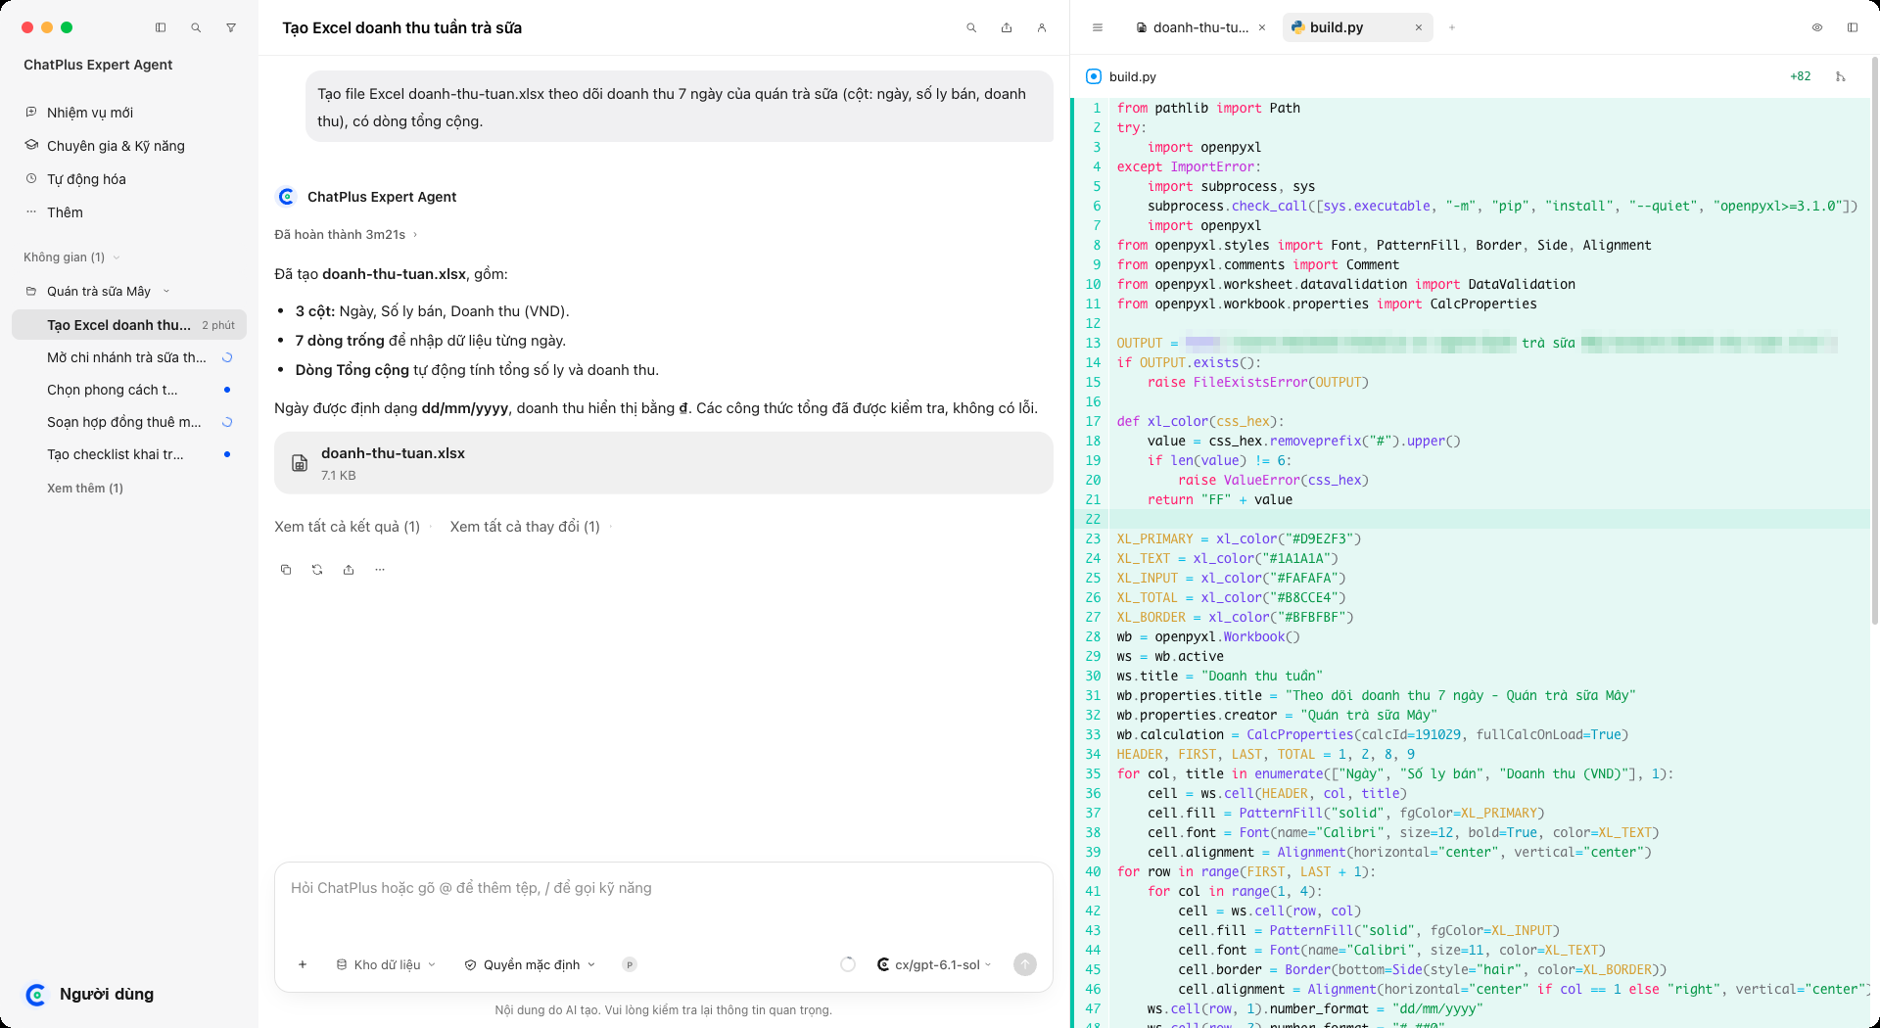

04.08 Kết quả: tệp Excel do ChatPlus tạo, tự mở xem trước
ChatPlus tạo tệp .xlsx; thẻ tệp hiện trong cuộc trò chuyện và bảng xem trước bên phải mở bảng tính ngay trong ứng dụng.
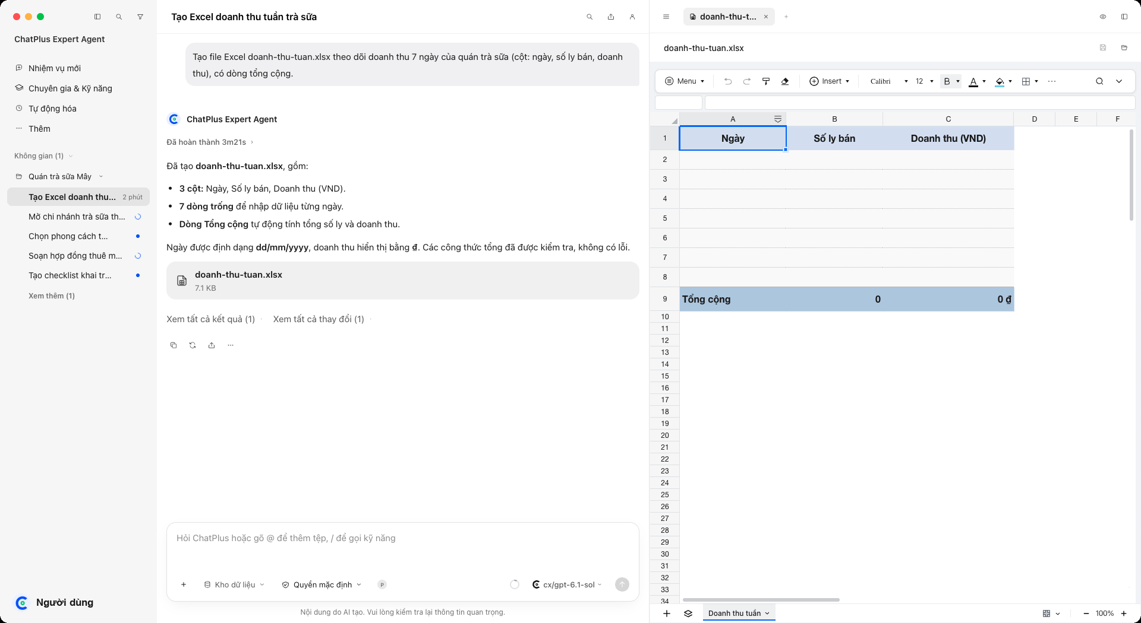

04.09 Kết quả: tệp Word do ChatPlus tạo, tự mở xem trước
ChatPlus soạn hợp đồng thành tệp .docx; bản xem trước dạng Word hiển thị ngay bên phải, có thanh công cụ soạn thảo.
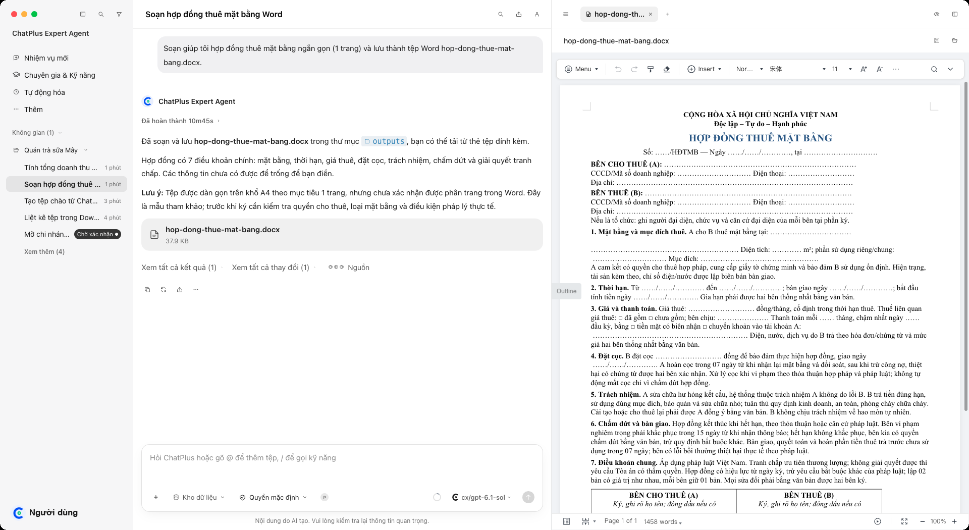

04.10 Kết quả: tệp PDF do ChatPlus tạo, tự mở xem trước
ChatPlus tạo tệp .pdf; bản xem trước PDF hiển thị ngay bên phải; thẻ tệp trong cuộc trò chuyện cho tải về hoặc mở.
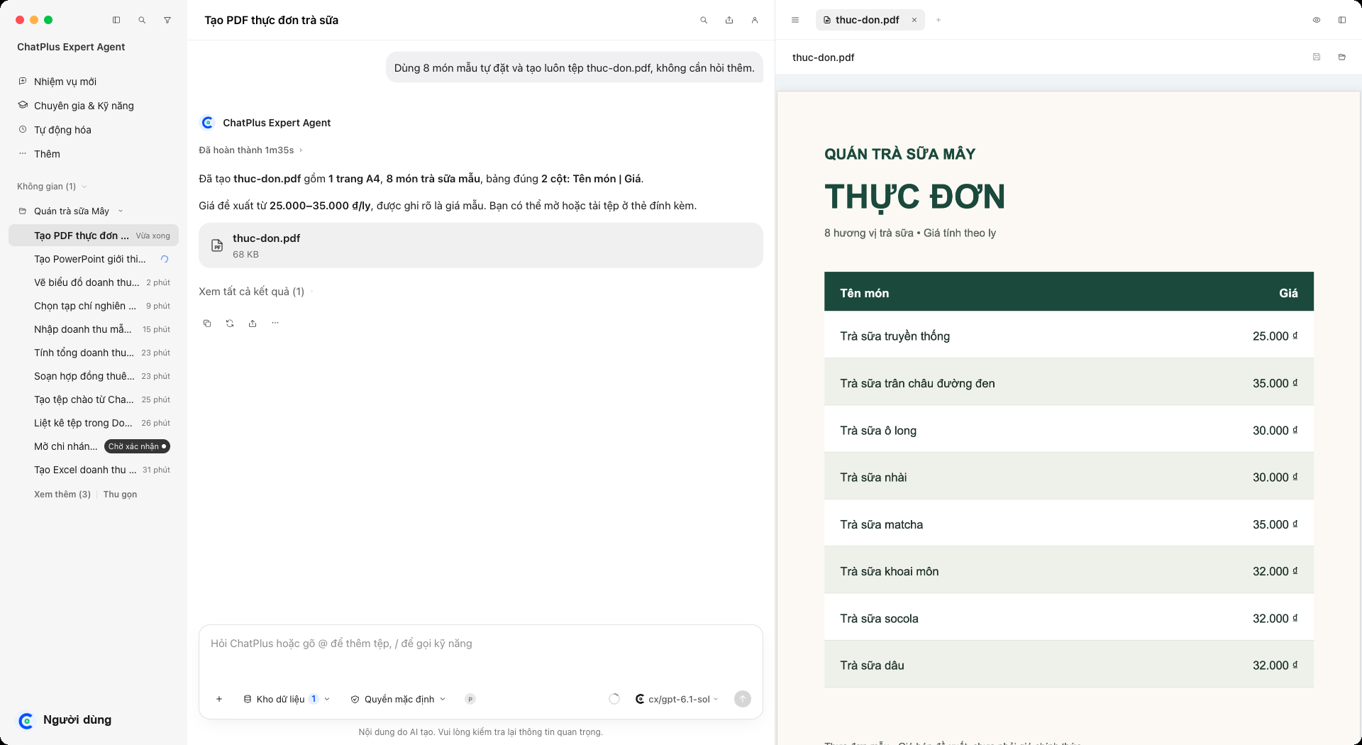

04.11 Thẻ tệp kết quả - rê chuột
Rê chuột lên thẻ tệp để hiện các nút mở, tải về và xem thêm.
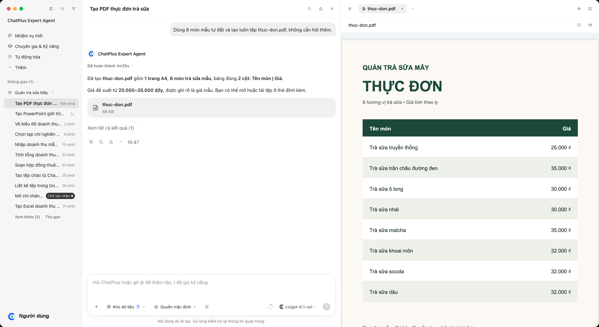

04.12 Kết quả: bài thuyết trình PowerPoint do ChatPlus tạo
ChatPlus tạo tệp .pptx; bản xem trước kiểu PowerPoint hiển thị ngay bên phải, có thanh công cụ, danh sách slide và vùng ghi chú.
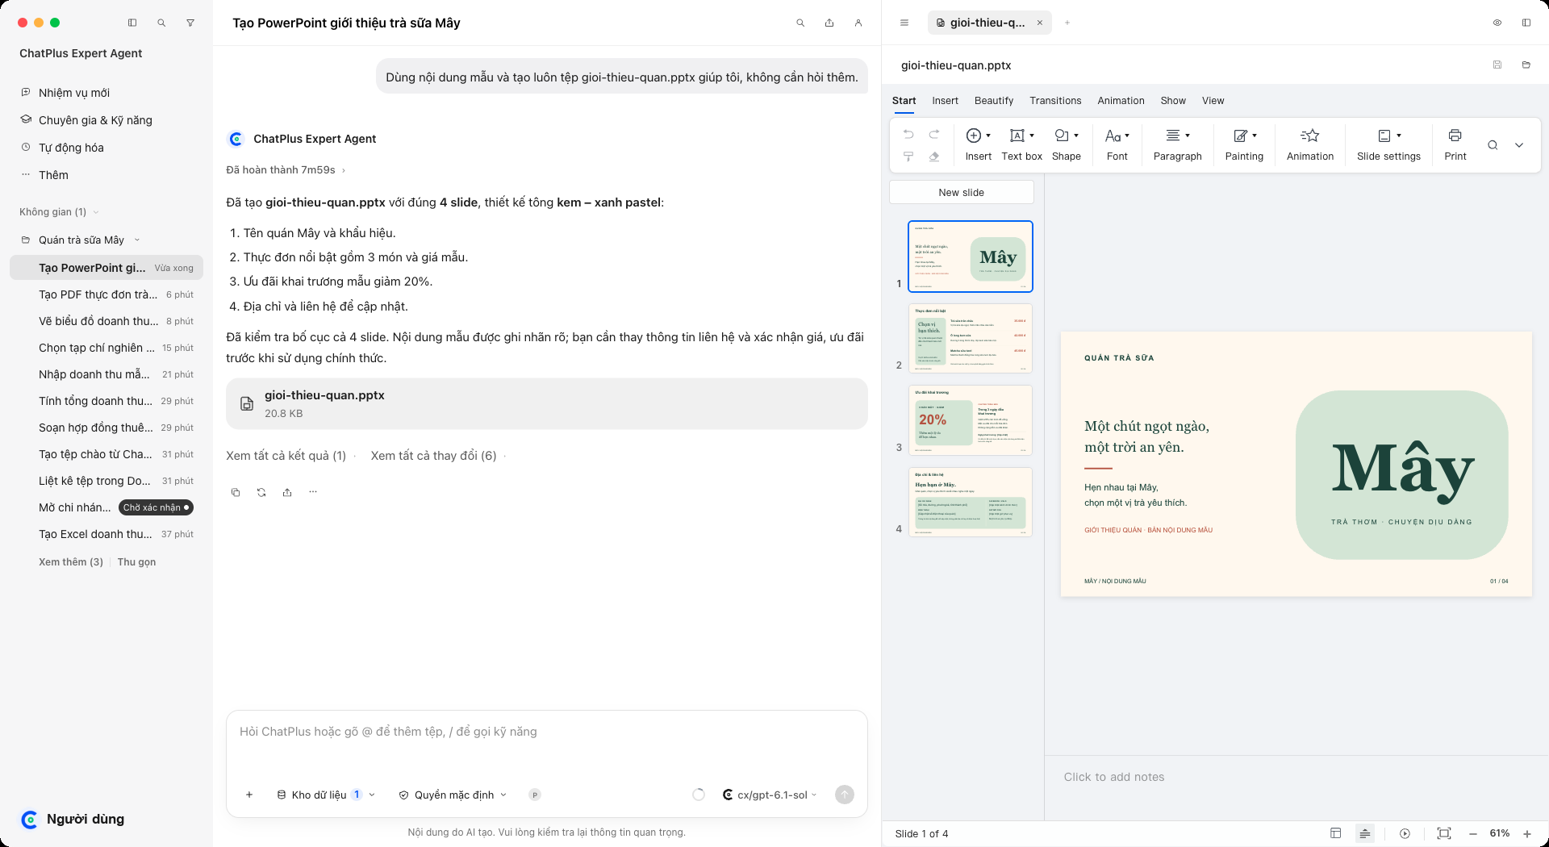

04.13 Xem trước PowerPoint - tab Insert (Chèn)
Có thể chỉnh sửa trực tiếp: chèn văn bản, hình, bảng, biểu đồ vào slide.
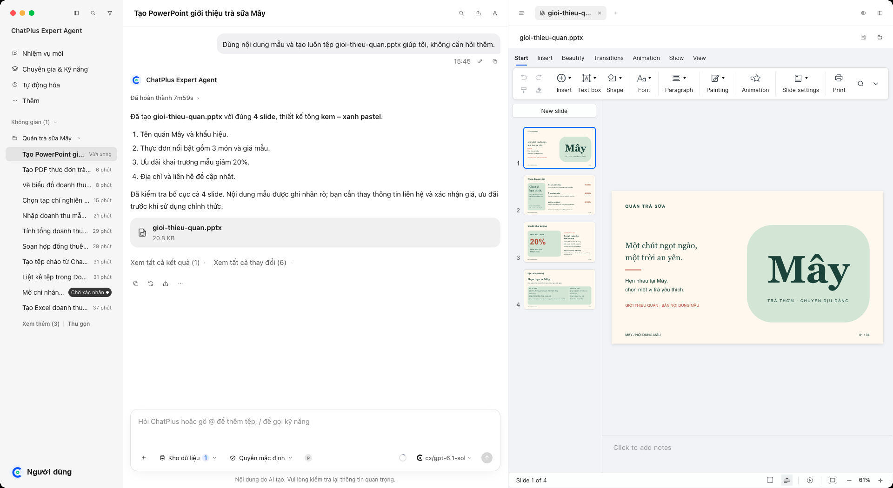

04.14 Xem trước PowerPoint - tab Beautify (Làm đẹp)
Đổi bảng màu, kích thước slide, nền và chỉnh bản mẫu ngay trong ứng dụng.
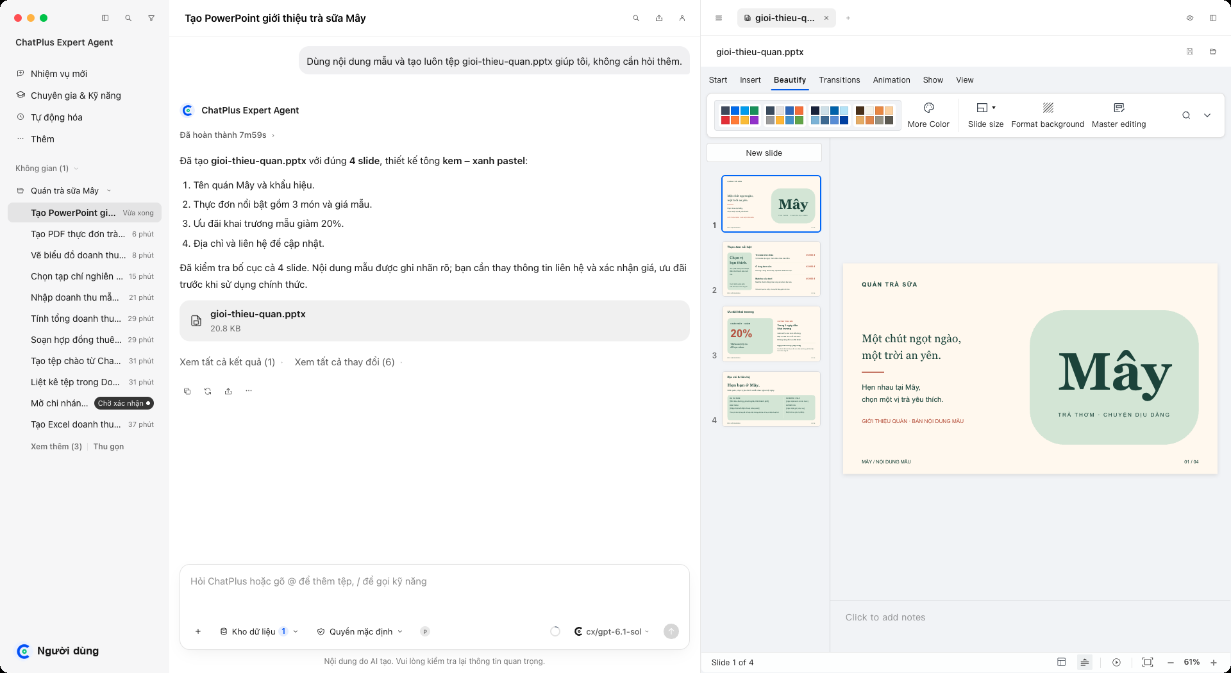

04.15 Xem trước PowerPoint - tab Transitions (Chuyển cảnh)
Chọn hiệu ứng chuyển slide.
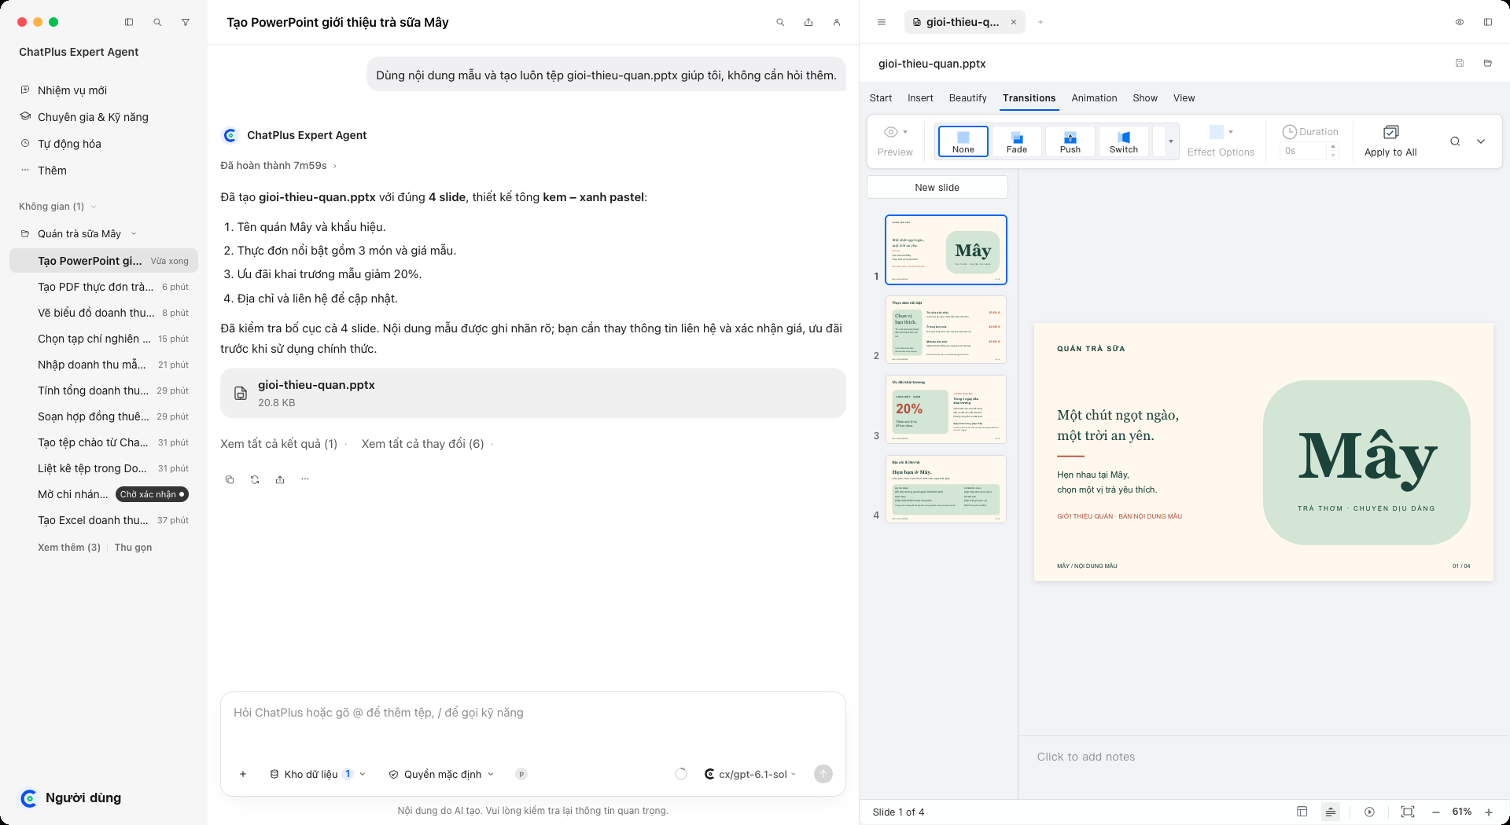

04.16 Xem trước PowerPoint - tab Animation (Hoạt ảnh)
Thêm hoạt ảnh cho từng thành phần trong slide.
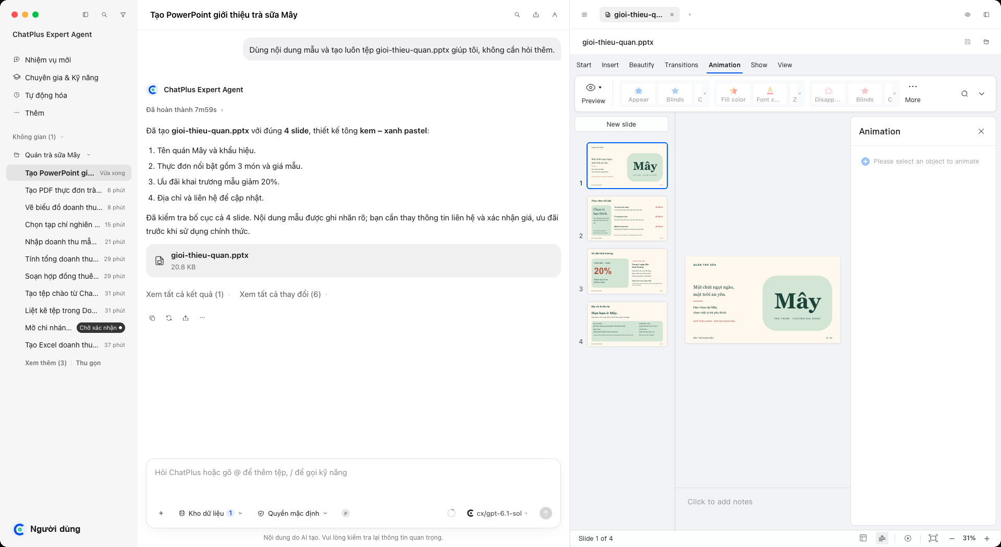

04.17 Xem trước PowerPoint - tab Show (Trình chiếu)
Bắt đầu trình chiếu từ đầu hoặc từ slide hiện tại.
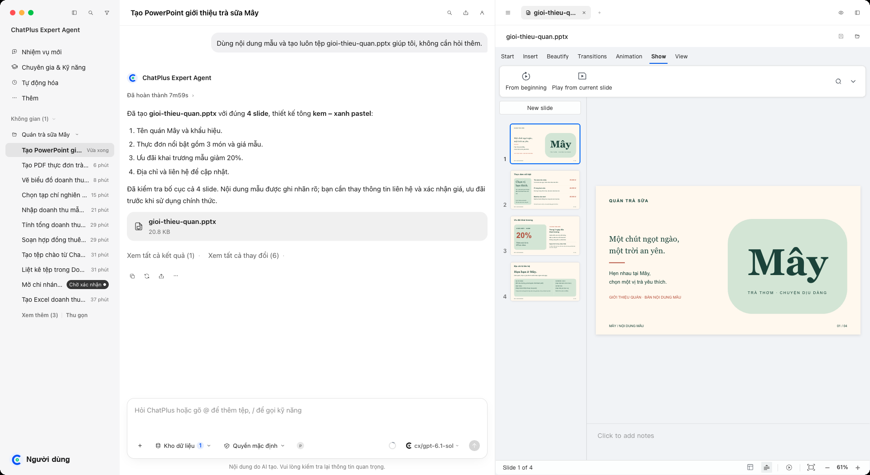

04.18 Xem trước PowerPoint - tab View (Xem)
Đổi chế độ xem, bật thước kẻ, đường lưới, hướng dẫn và thu phóng.
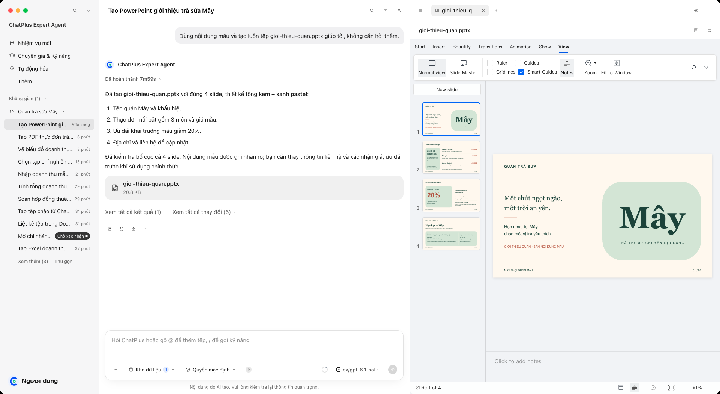

04.19 Kết quả: ảnh biểu đồ do ChatPlus vẽ, xem ngay trong ứng dụng
ChatPlus vẽ biểu đồ bằng Python và lưu thành ảnh PNG; bảng bên phải có danh sách Sản phẩm và xem trước ảnh biểu đồ.
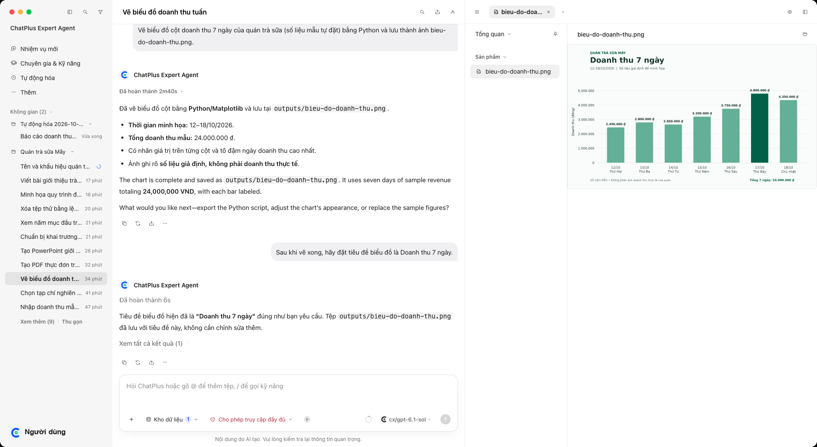

04.20 Kết quả: tệp Markdown và bản xem trước
Tệp ghi chú do ChatPlus tạo hiển thị ngay bên phải với danh sách việc cần làm.
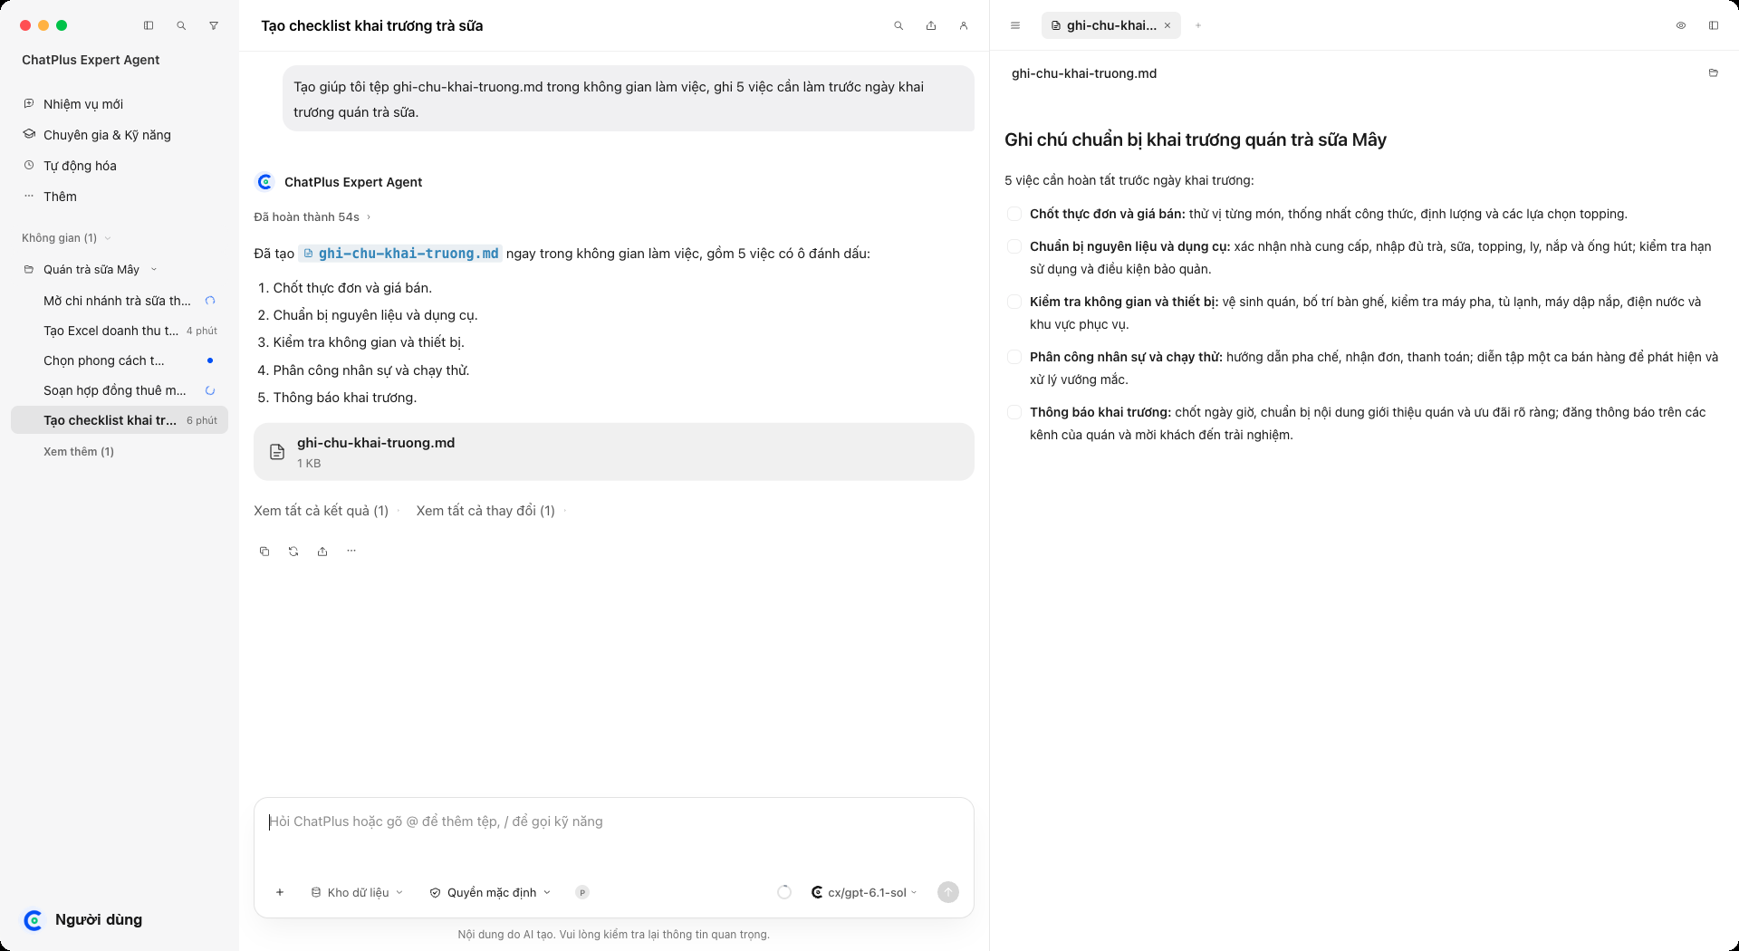

04.21 Tệp của tôi - chưa có tệp
Nơi xem nhanh các tệp kết quả mà ChatPlus đã tạo trên máy này (lúc đầu còn trống).
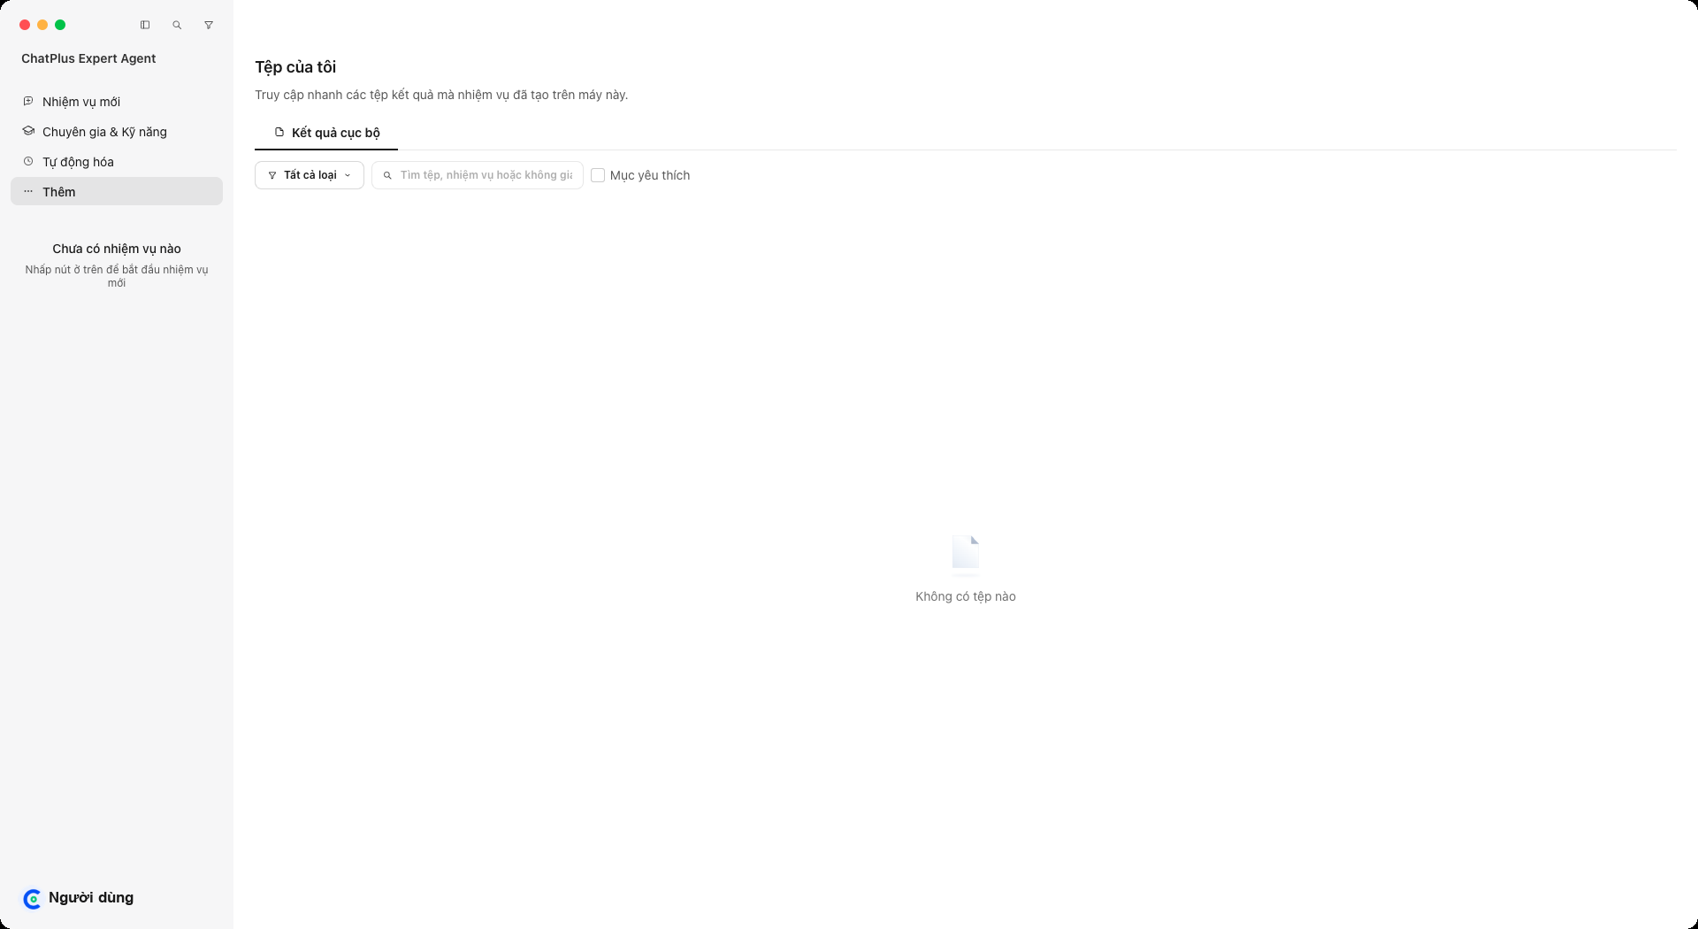

04.22 Tệp của tôi - danh sách các tệp kết quả
Mọi tệp ChatPlus đã tạo (bài trình bày, PDF, ảnh, tài liệu...) gom theo không gian làm việc và theo nhiệm vụ; có lọc theo loại, tìm kiếm và mục yêu thích.
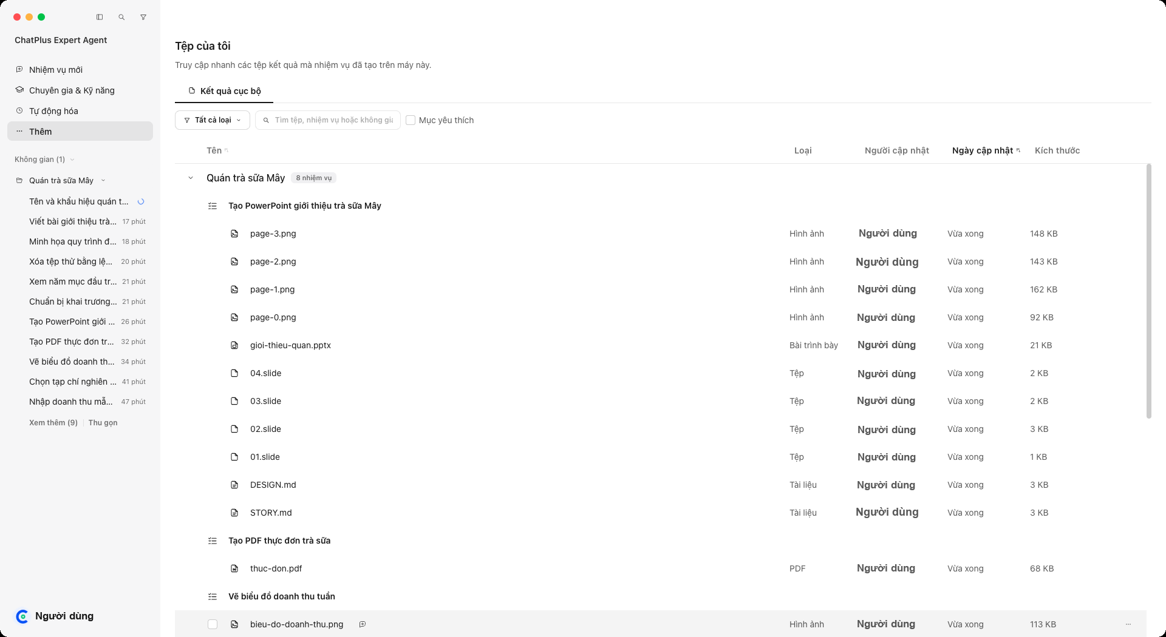

04.23 Tệp của tôi - lọc theo loại tệp
Bấm Tất cả loại để chỉ xem một loại tệp: hình ảnh, tài liệu, bảng tính, bài trình bày, PDF...
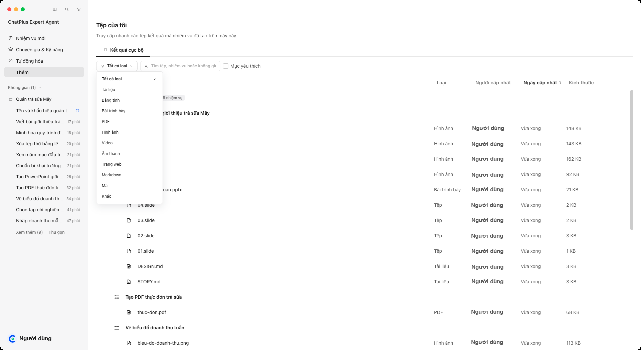

04.24 Tệp của tôi - menu của một tệp
Bấm chuột phải vào tệp: Thêm vào nhiệm vụ, Mở thư mục chứa tệp hoặc đánh dấu Yêu thích.
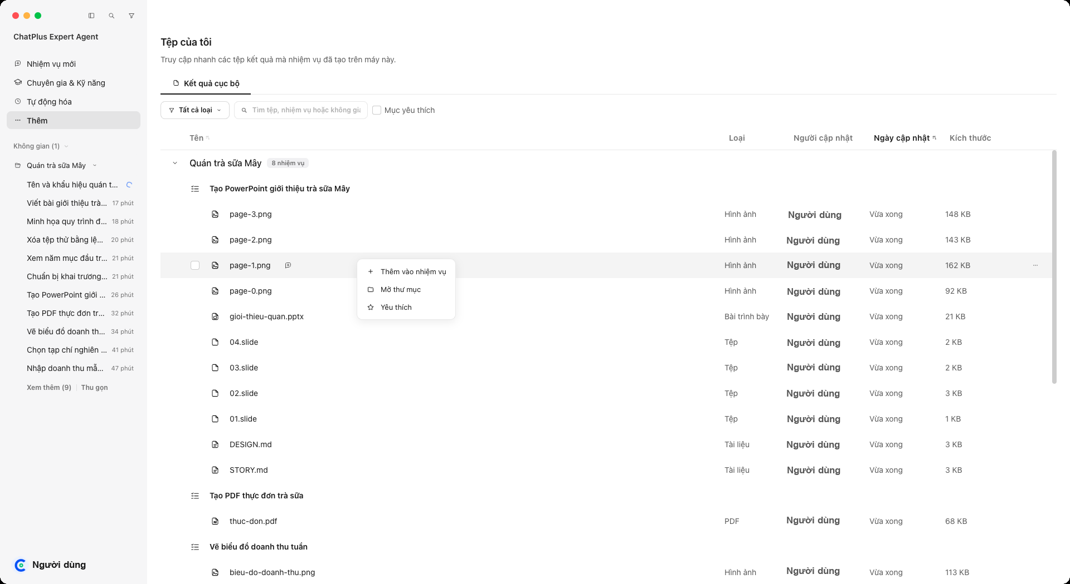

5. Thanh bên và quản lý nhiệm vụ

05.01 Thanh bên - nhiều nhiệm vụ đang chạy cùng lúc
Mỗi nhiệm vụ có vòng xoay khi đang làm việc; có thể chạy nhiều nhiệm vụ song song.
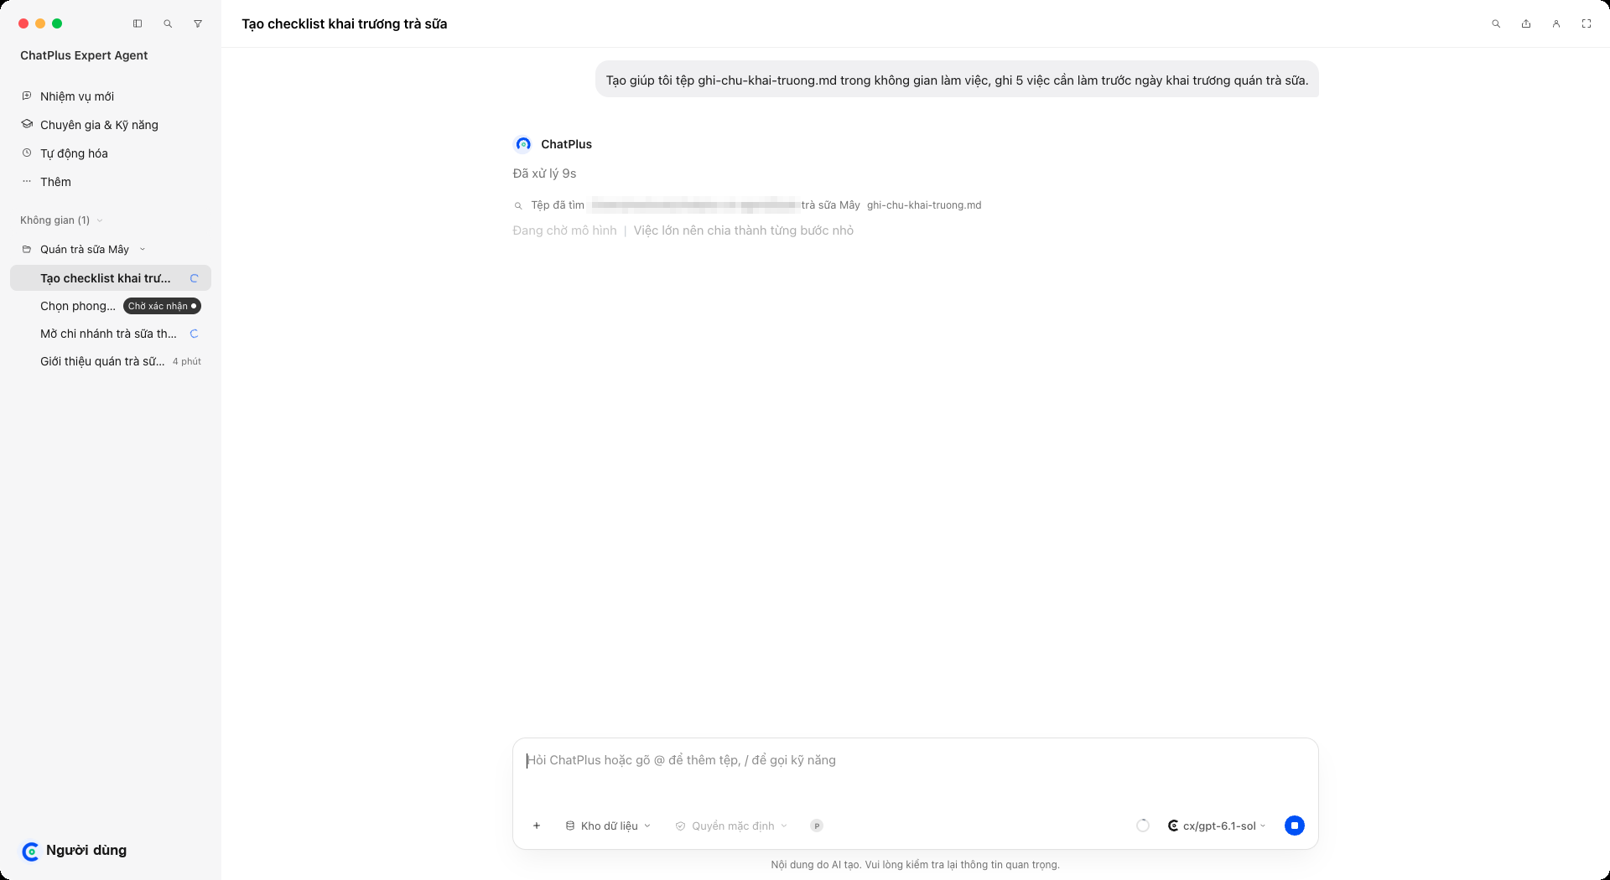

05.02 Thanh bên - nhiệm vụ đang chờ bạn xác nhận
Nhiệm vụ cần bạn trả lời hoặc duyệt sẽ hiện nhãn Chờ xác nhận trên thanh bên.
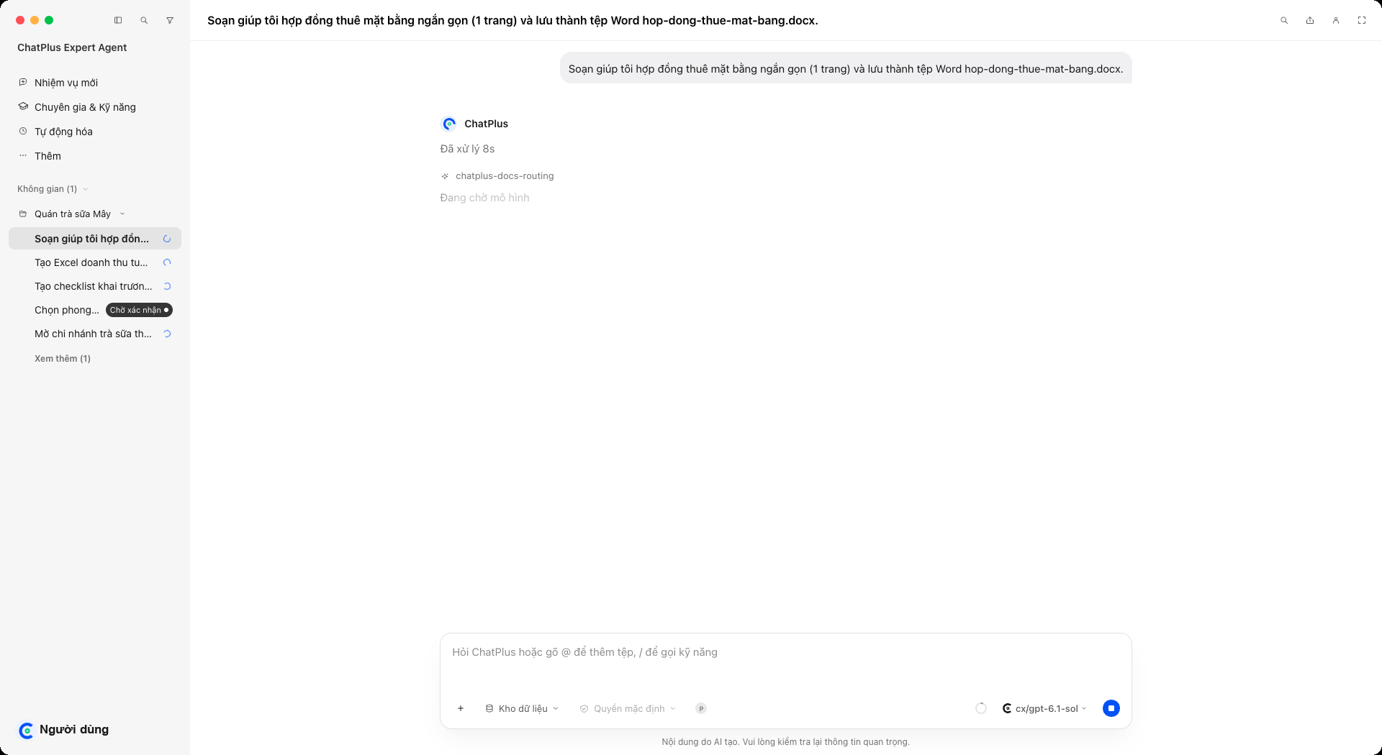

05.03 Thẻ thông tin khi rê chuột lên nhiệm vụ
Rê chuột lên một nhiệm vụ để xem loại, không gian làm việc và thời điểm cập nhật; hiện thêm các nút thao tác nhanh.
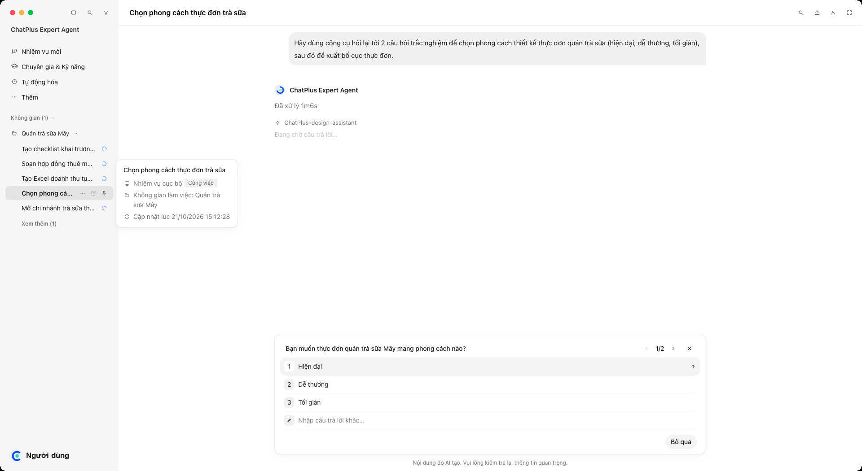

05.04 Menu chuột phải của một nhiệm vụ
Bấm chuột phải (hoặc nút ⋯) vào nhiệm vụ để đổi tên, ghim, lưu trữ hoặc xóa.
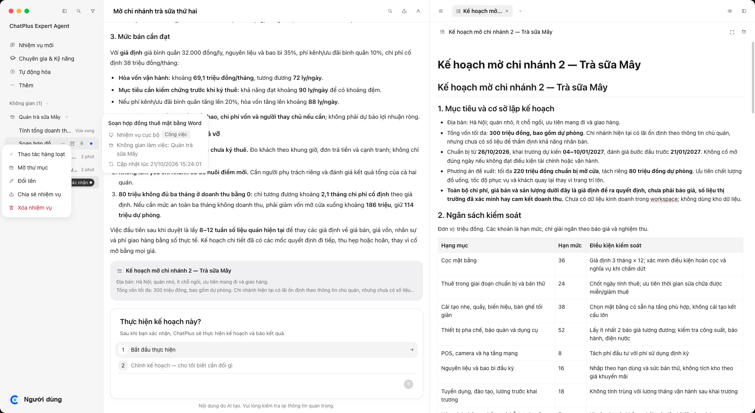

05.05 Đổi tên nhiệm vụ ngay trên thanh bên
Chọn Đổi tên: tên nhiệm vụ trở thành ô nhập để sửa tại chỗ.
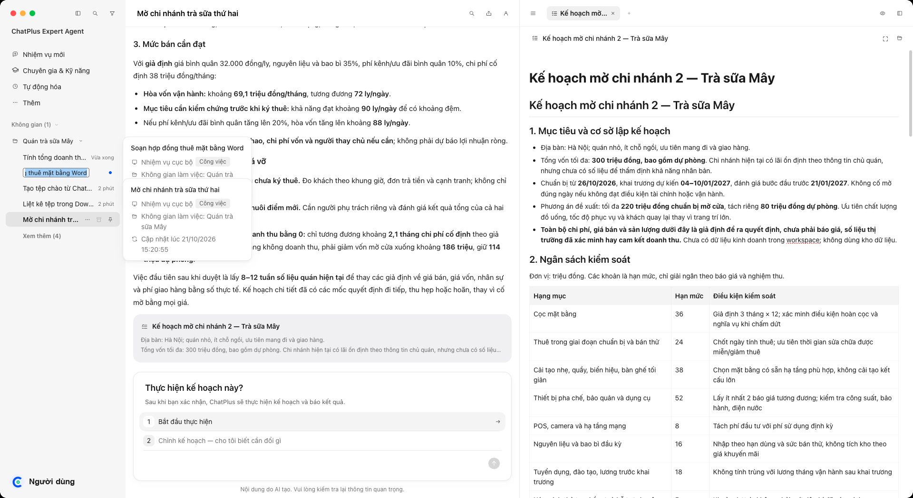

05.06 Nhiệm vụ đã ghim
Bấm biểu tượng ghim để đưa nhiệm vụ quan trọng lên mục Nhiệm vụ đã ghim ở đầu thanh bên.
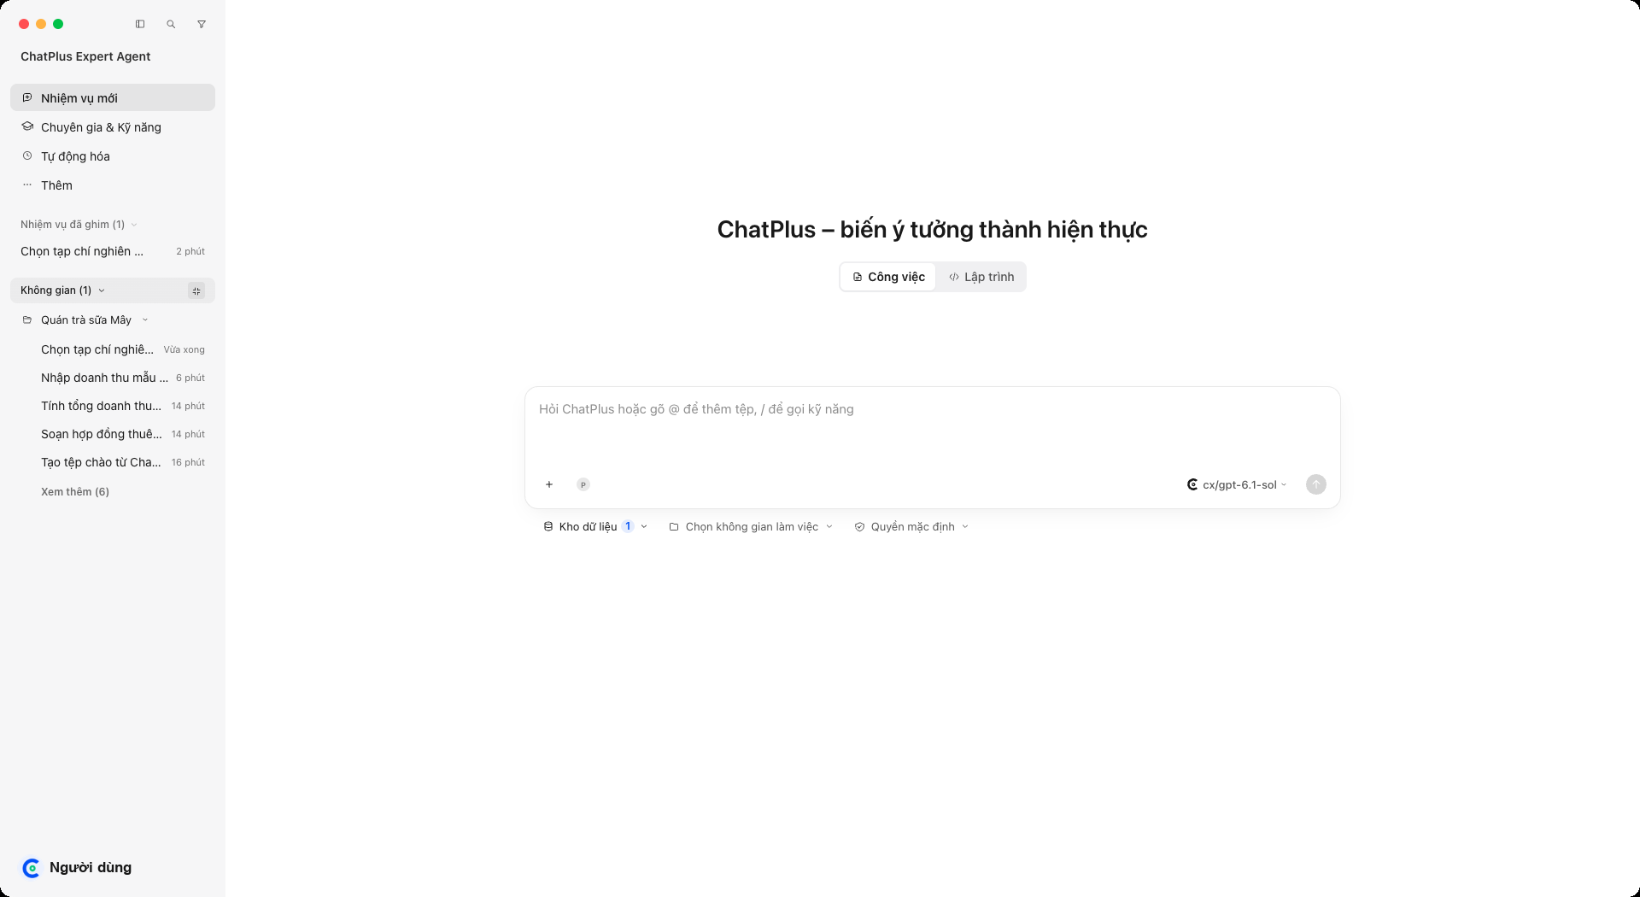

05.07 Thanh bên - Xem thêm nhiệm vụ
Bấm Xem thêm để mở rộng danh sách khi có nhiều nhiệm vụ trong một không gian.
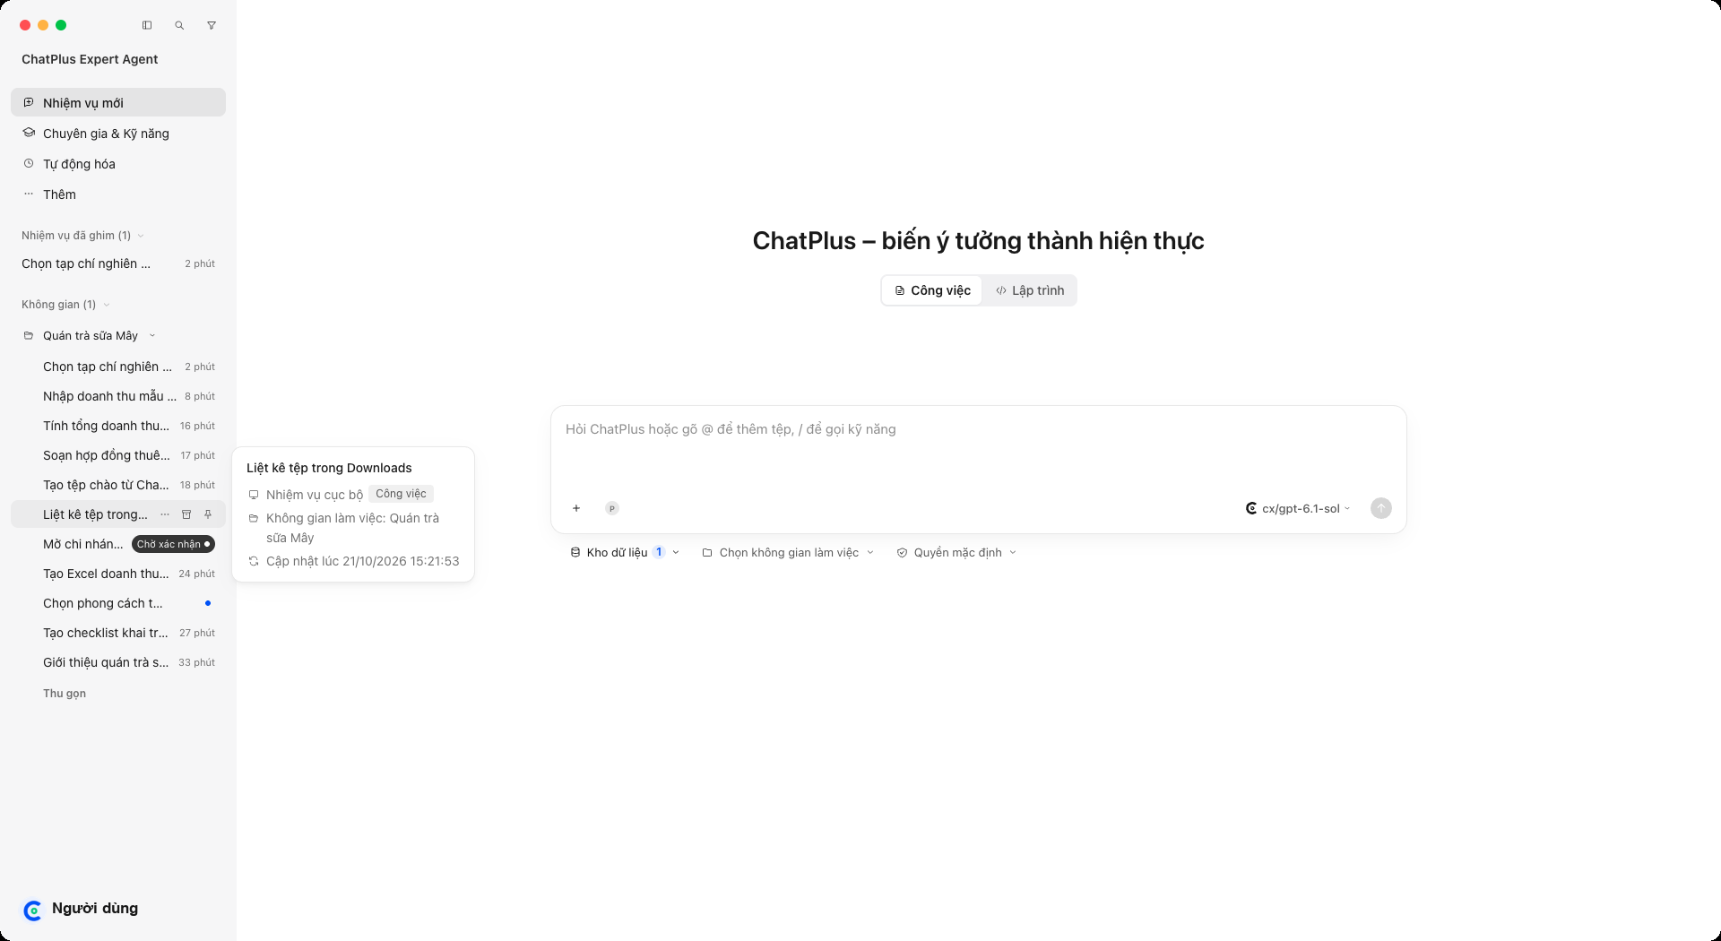

05.08 Tìm kiếm nhiệm vụ
Biểu tượng kính lúp ở thanh bên mở hộp tìm kiếm tất cả nhiệm vụ.
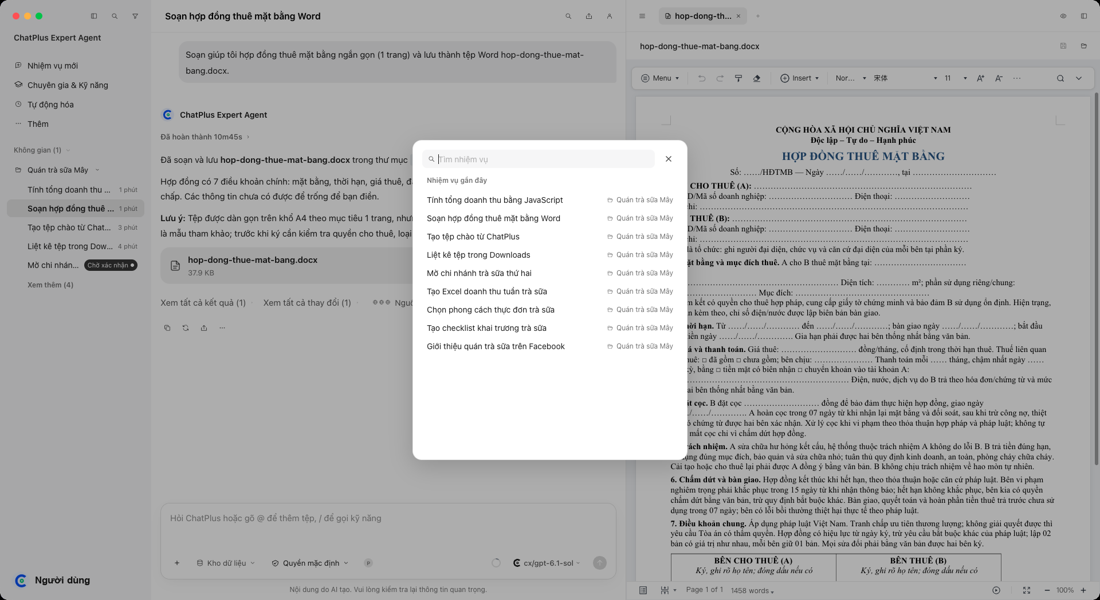

05.09 Lọc nhiệm vụ
Biểu tượng phễu để lọc nhiệm vụ theo trạng thái, nguồn hoặc không gian.
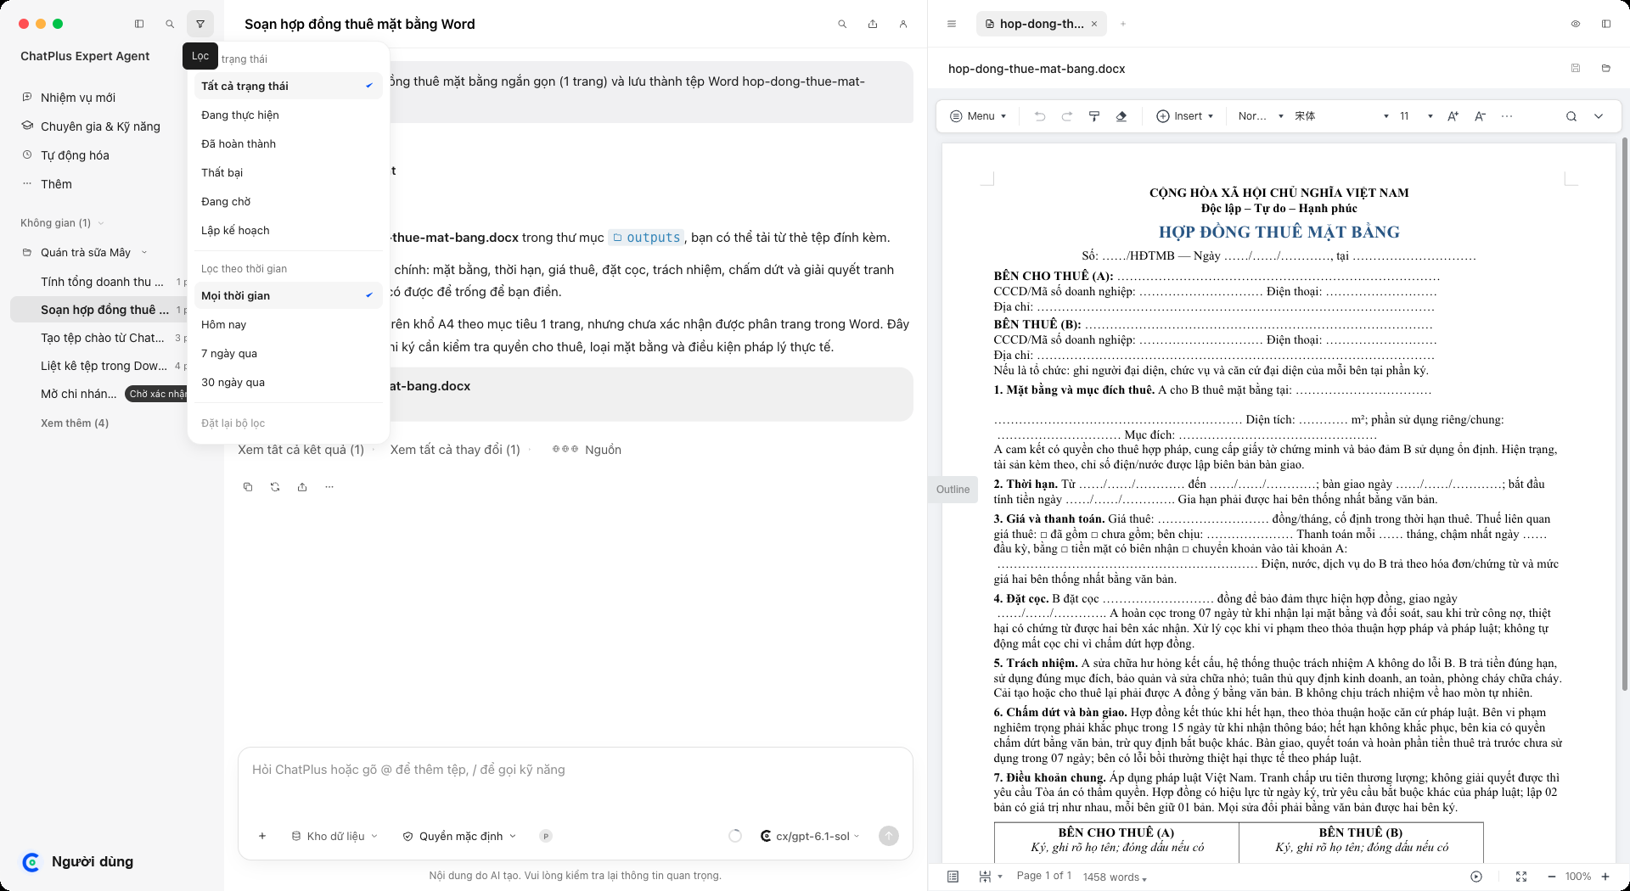

05.10 Thanh bên đã thu gọn
Bấm biểu tượng đầu tiên ở góc trên bên trái để thu gọn thanh bên, dành thêm chỗ cho cuộc trò chuyện.
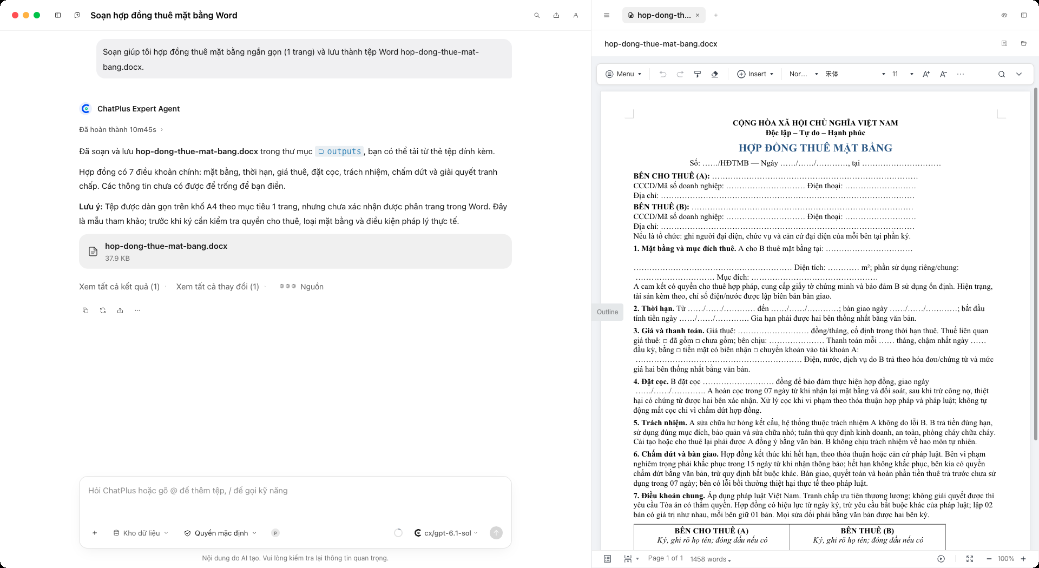

05.11 Menu của nhóm không gian làm việc
Bấm chuột phải vào tên không gian làm việc để đổi tên, mở thư mục hoặc gỡ không gian.
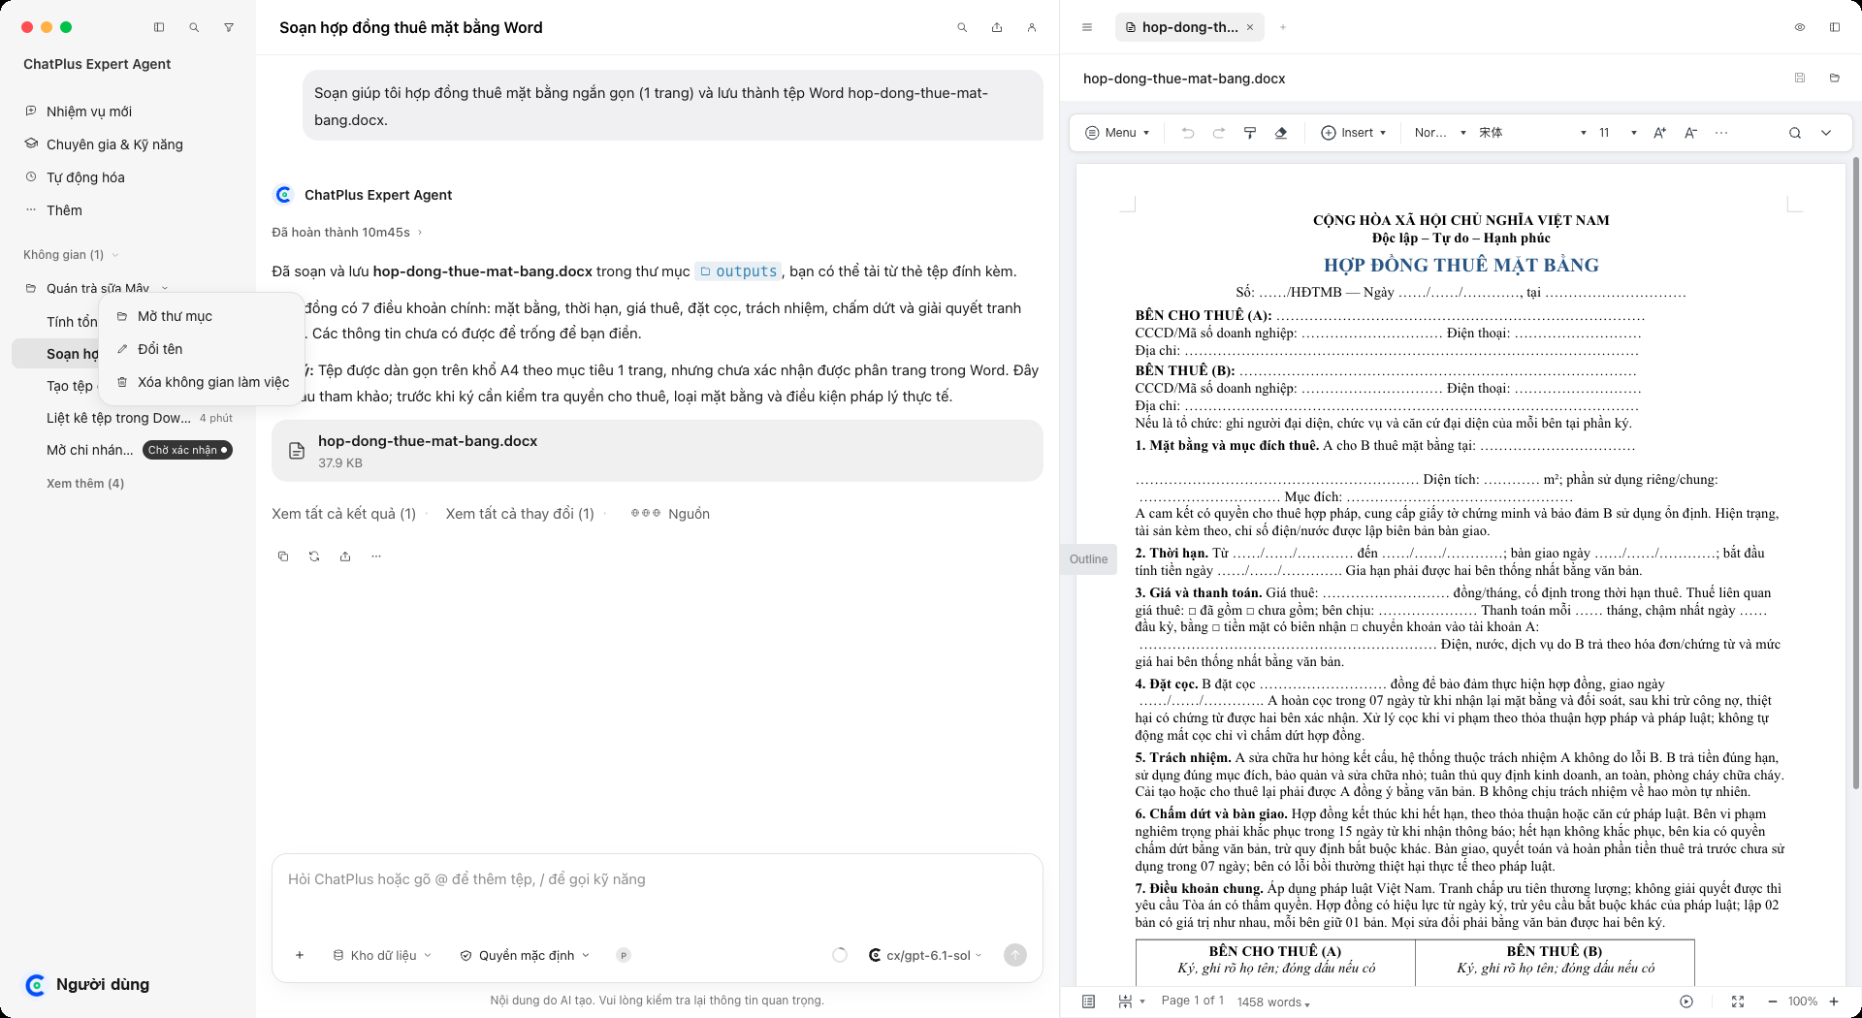

05.12 Thao tác hàng loạt trên thanh bên
Tick nhiều nhiệm vụ rồi bấm Lưu trữ hoặc Xóa ở thanh dưới; có Chọn tất cả và nút đóng.
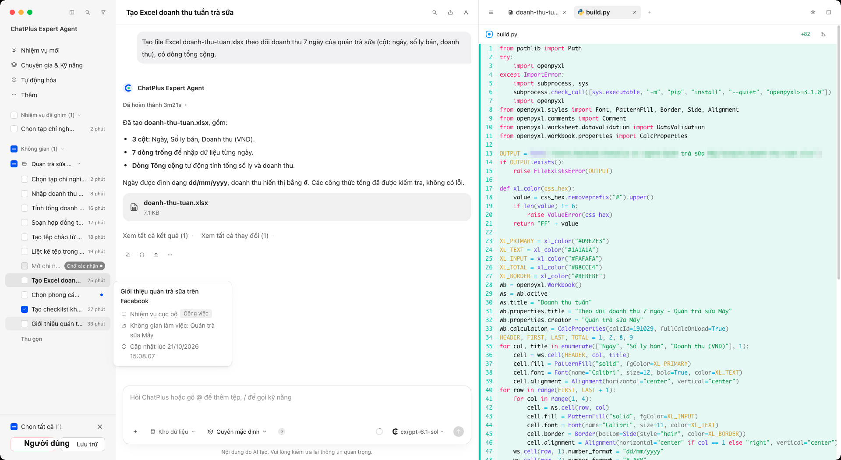

05.13 Hộp thoại xác nhận Lưu trữ nhiệm vụ
Lưu trữ cất nhiệm vụ khỏi danh sách; muốn xem hoặc khôi phục lại vào Cài đặt - Quản lý dữ liệu - Nhiệm vụ đã lưu trữ.
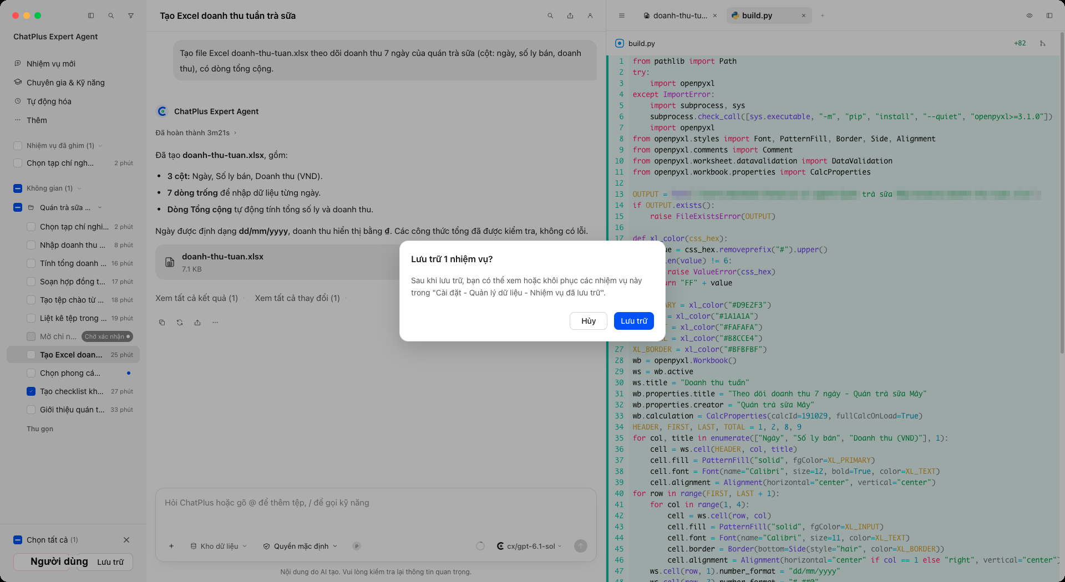

05.14 Hộp thoại xác nhận xóa nhiệm vụ
Trước khi xóa một nhiệm vụ, ChatPlus luôn hỏi lại để tránh xóa nhầm.
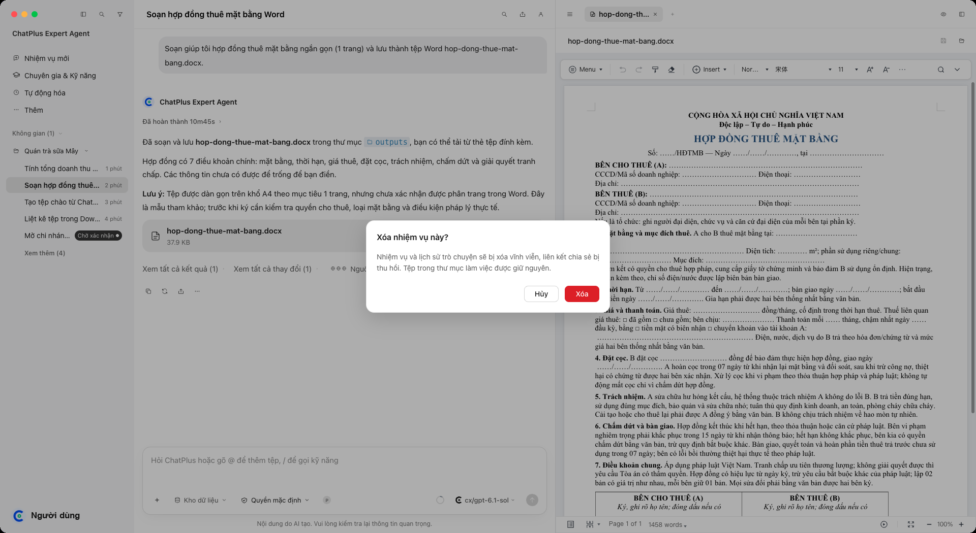

6. Chuyên gia và kỹ năng

06.01 Menu Chuyên gia & Kỹ năng ở thanh bên
Bấm mục Chuyên gia & Kỹ năng ở thanh bên: chọn Chuyên gia, Kỹ năng hoặc Trình kết nối.
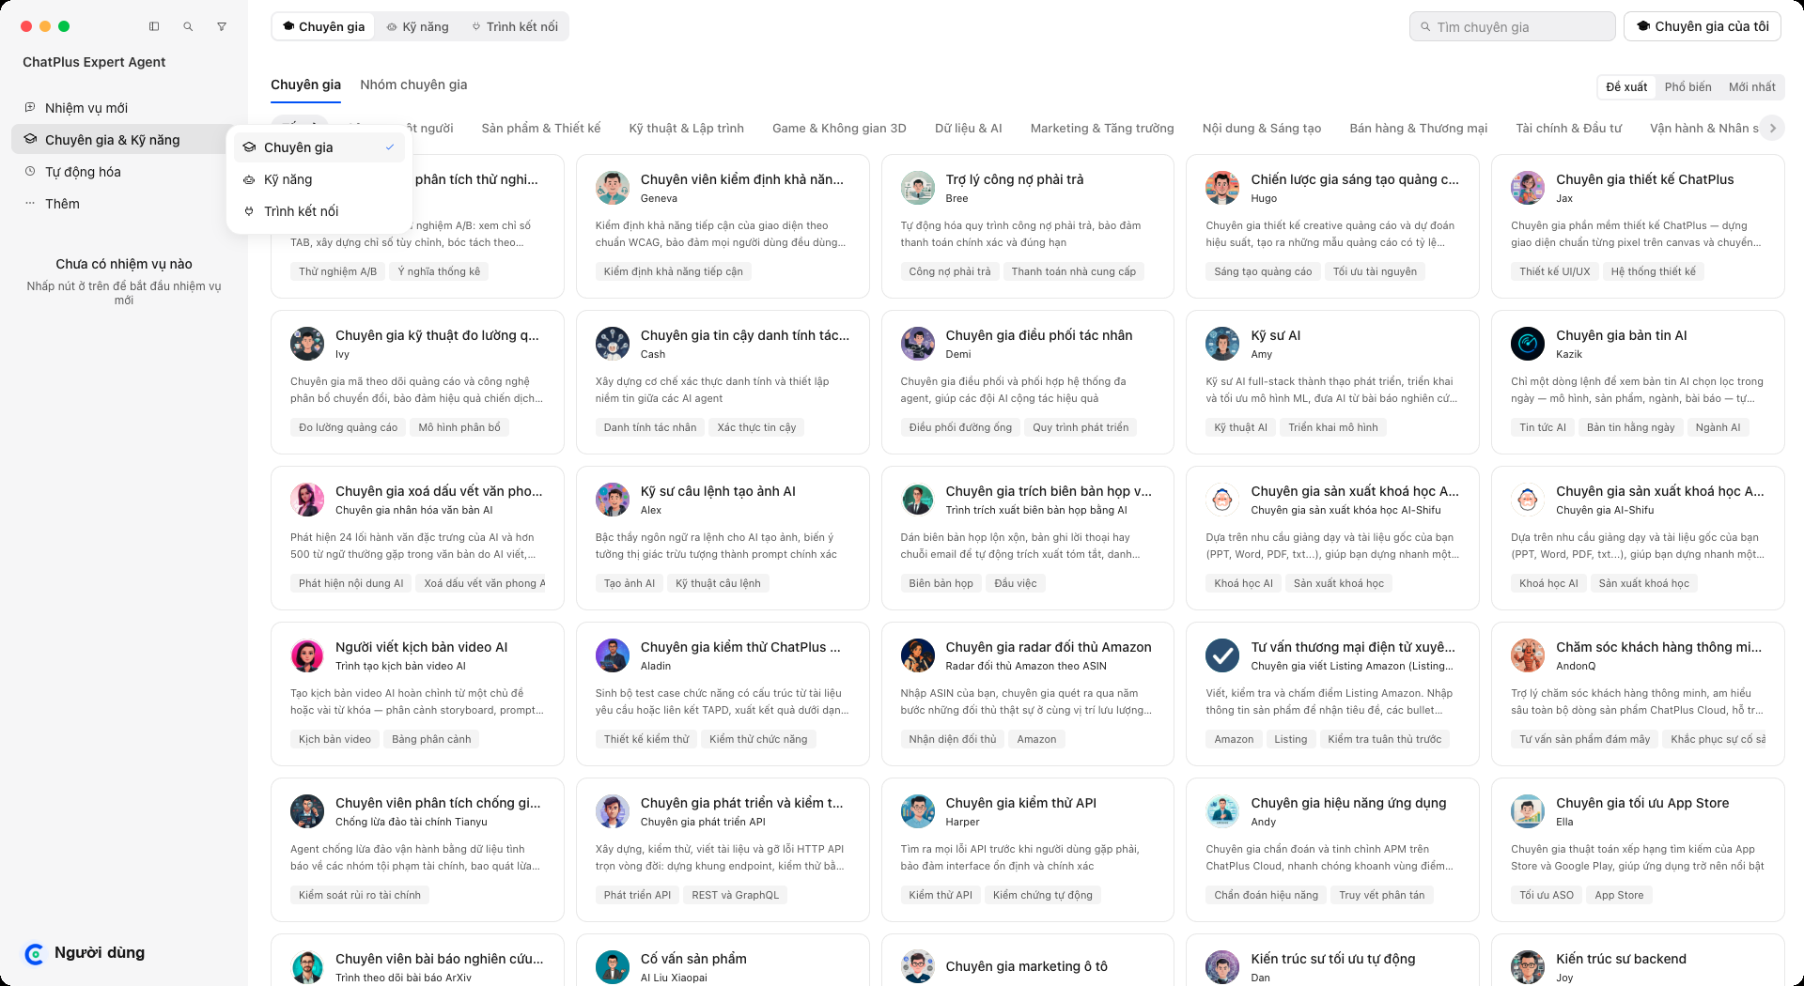

06.02 Chợ chuyên gia - tab Đề xuất
Danh sách chuyên gia có sẵn, chia theo ngành, có ô tìm kiếm và sắp xếp Đề xuất, Phổ biến, Mới nhất.
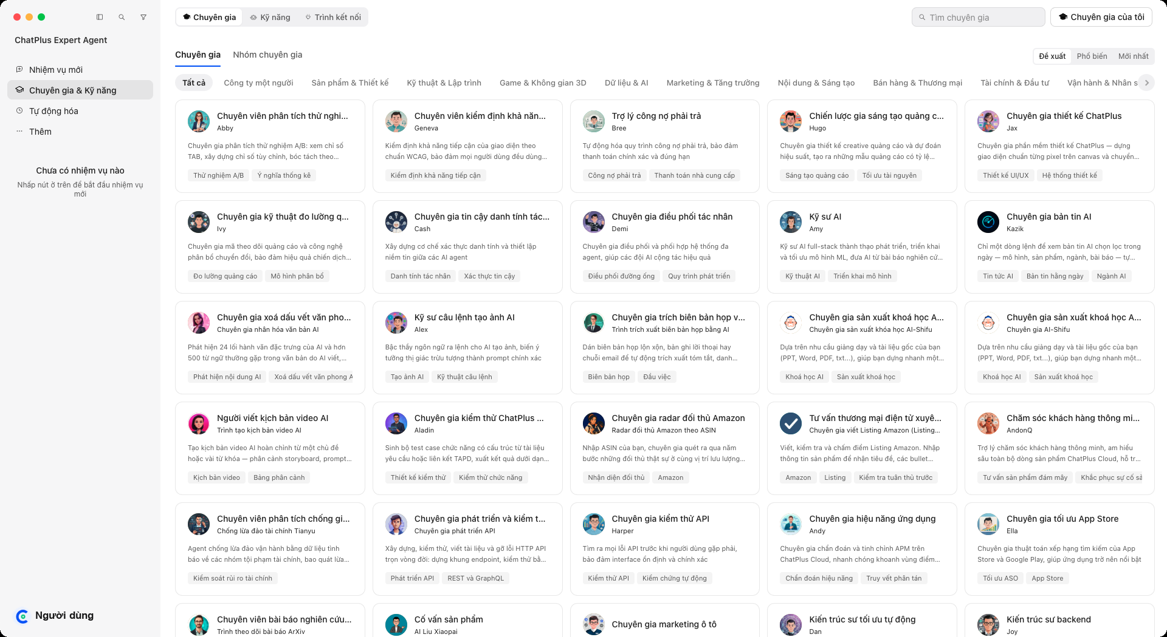

06.03 Chi tiết một chuyên gia
Bấm vào một thẻ chuyên gia để xem mô tả, lĩnh vực và nút Gọi chuyên gia.
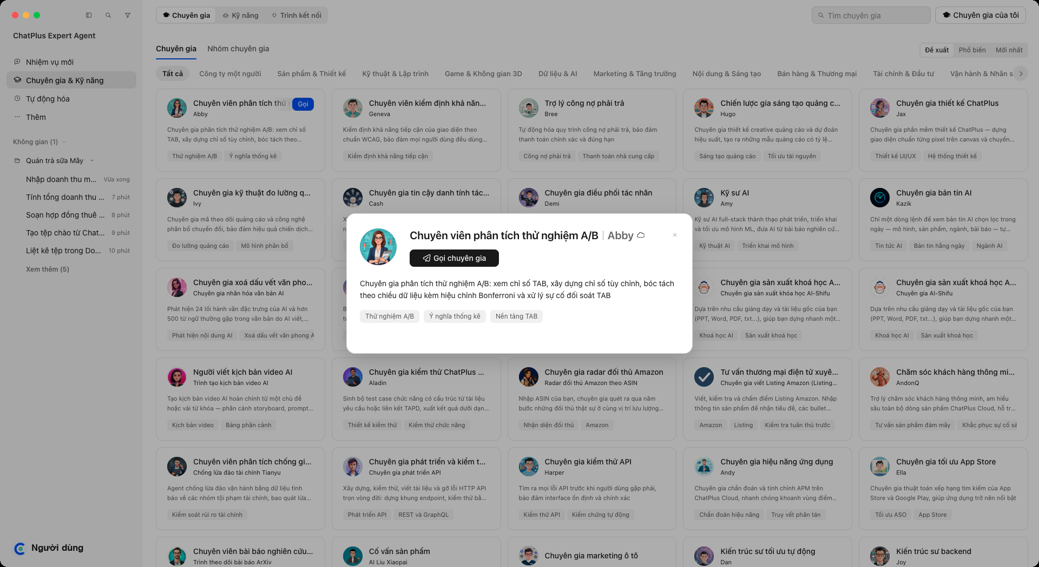

06.04 Nhiệm vụ mới sau khi gọi chuyên gia
Chuyên gia được gắn vào ô nhập (chip ở dưới ô nhập) cùng một câu lệnh gợi ý; bạn chỉnh lại rồi bấm gửi.
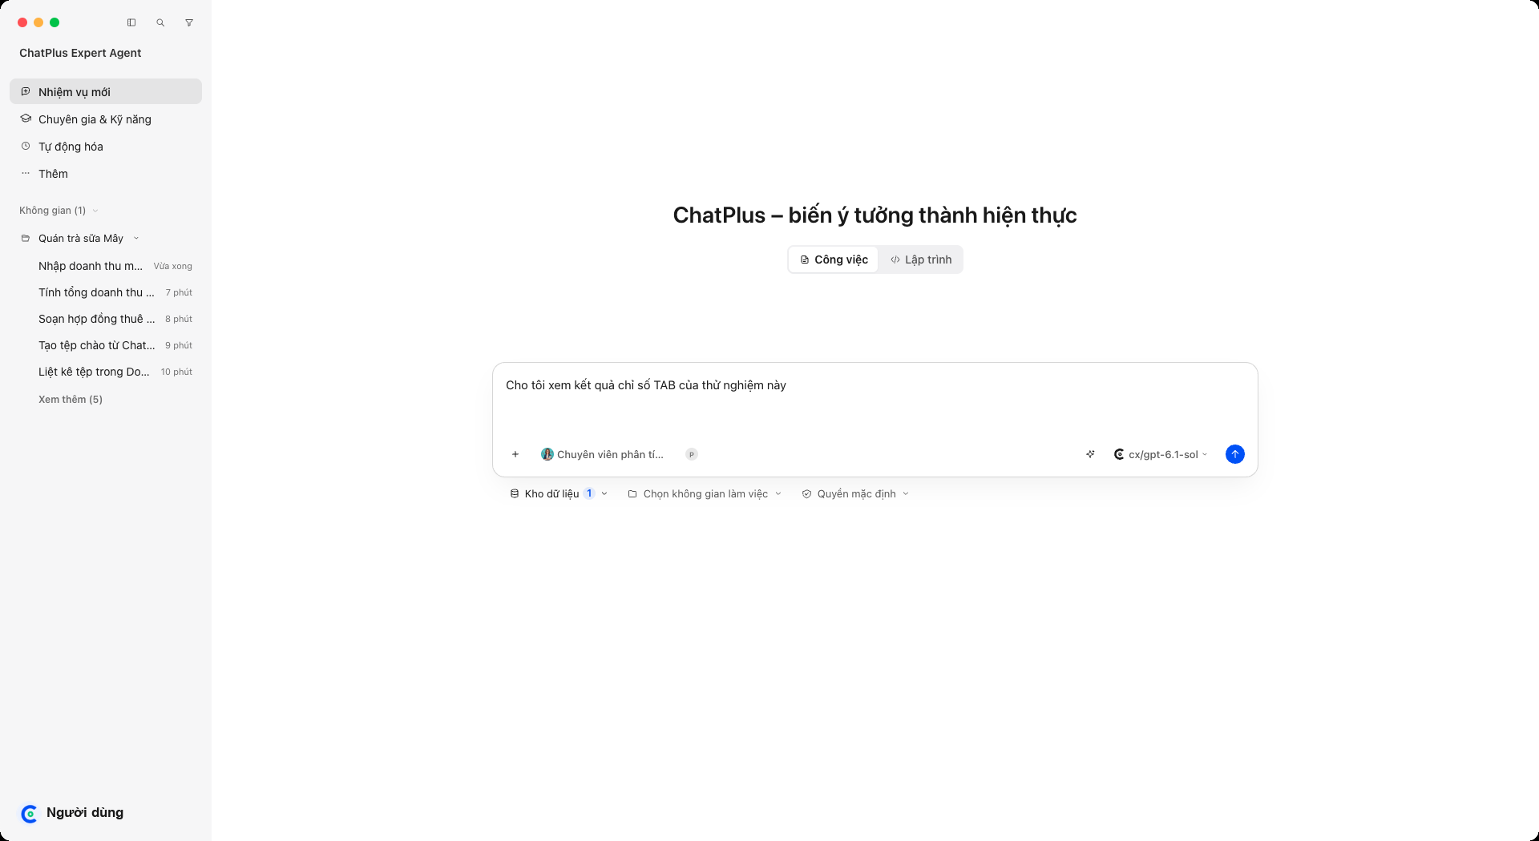

06.05 Thẻ chuyên gia trong ô nhập (rê chuột để bỏ)
Rê chuột lên thẻ chuyên gia sẽ hiện dấu x để bỏ chuyên gia khỏi nhiệm vụ.
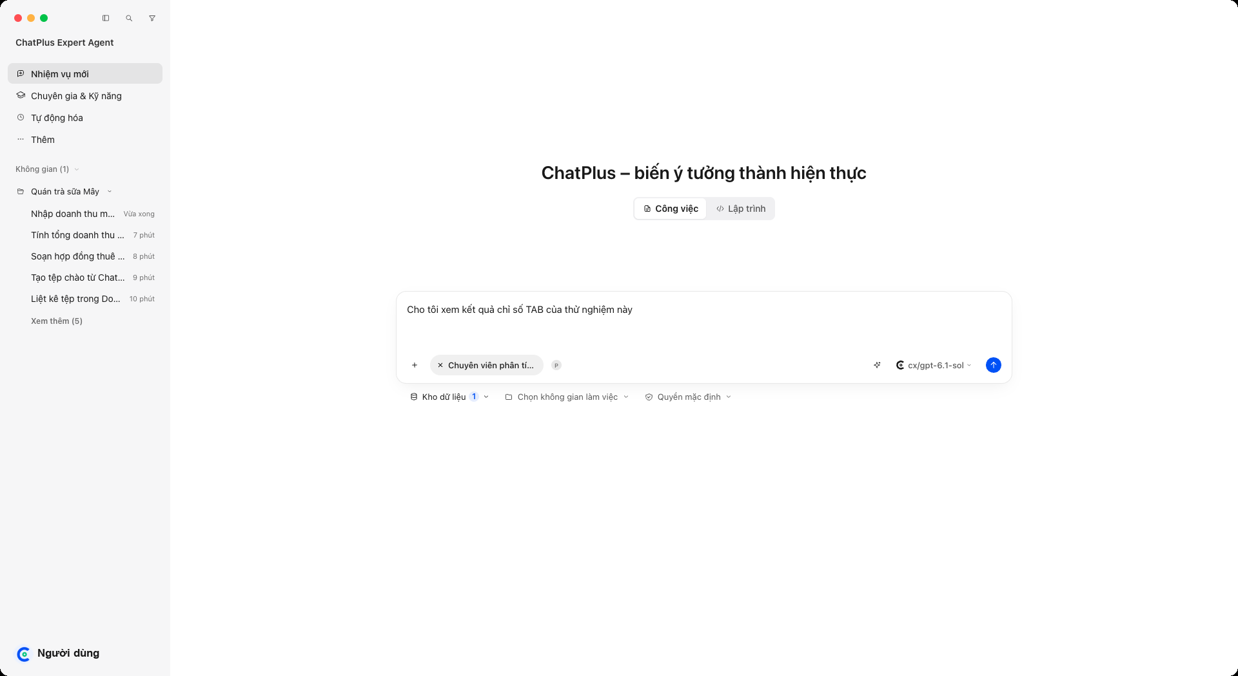

06.06 Chợ chuyên gia - tab Nhóm chuyên gia
Các nhóm chuyên gia làm việc cùng nhau (nhóm sáng tạo nội dung, nhóm pháp lý, phân tích dữ liệu...), cũng chia theo ngành.
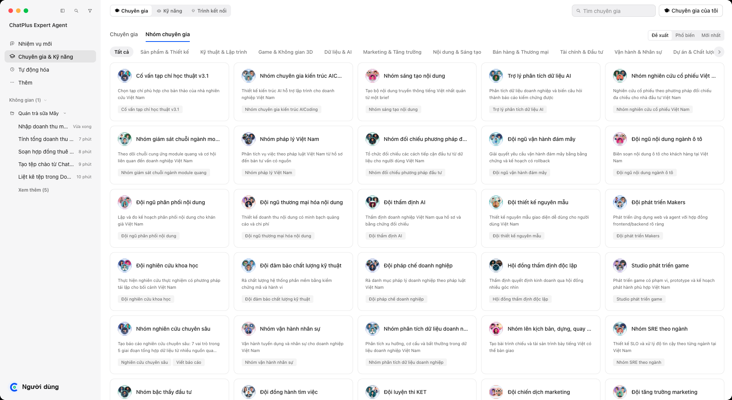

06.07 Chi tiết một nhóm chuyên gia
Bấm vào một nhóm để xem các thành viên và nút Gọi nhóm chuyên gia.
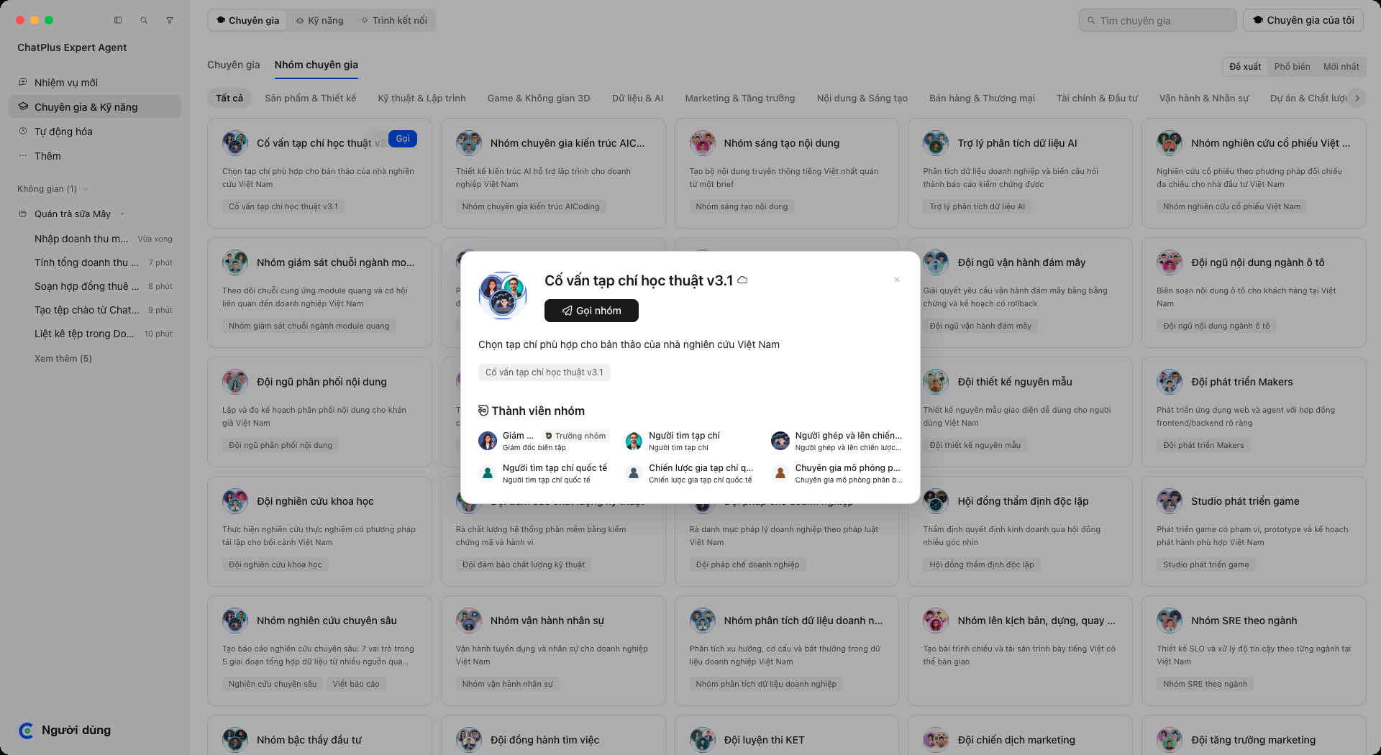

06.08 Hộp xác nhận Gọi nhóm chuyên gia
Nhóm chuyên gia giao việc cho từng thành viên rồi tổng hợp kết quả nên tốn nhiều thời gian và dùng nhiều lượt gọi mô hình hơn; bạn cần tick Tôi đã hiểu để tiếp tục.
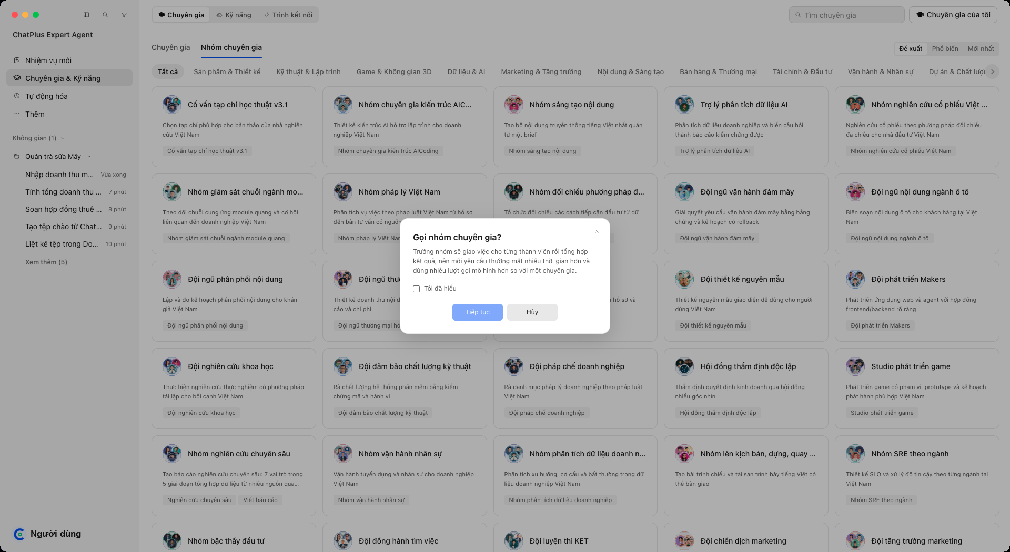

06.09 Nhiệm vụ mới sau khi gọi nhóm chuyên gia
Nhóm chuyên gia được gắn vào ô nhập cùng câu lệnh gợi ý; bấm gửi để cả nhóm bắt đầu làm việc.

06.10 Chuyên gia của tôi - chưa có chuyên gia
Trang chuyên gia do chính bạn tạo, lúc đầu còn trống, có nút Tạo chuyên gia và Nhập chuyên gia.

06.11 Chuyên gia của tôi - đã có chuyên gia (dữ liệu mẫu)
Khi đã có chuyên gia, trang hiện thẻ từng chuyên gia, nút Nhập chuyên gia, Xuất chuyên gia và ô Tạo chuyên gia. Chuyên gia trong ảnh là dữ liệu thử.

06.12 Tạo chuyên gia bằng cách trò chuyện
Bấm Tạo chuyên gia: ChatPlus mở một nhiệm vụ mới với câu mẫu để bạn mô tả chuyên gia muốn tạo.

06.13 Hộp thoại Nhập chuyên gia
Nhập chuyên gia từ tệp .zip hoặc thư mục; mục nào đã có sẽ được giữ nguyên, không làm dừng việc nhập.

06.14 Nhập chuyên gia - xem trước
Chọn tệp zip hoặc thư mục chuyên gia: danh sách mục sắp nhập, mục nào đã có sẽ được giữ nguyên.

06.15 Nhập chuyên gia - kết quả
Kết quả từng mục sau khi nhập chuyên gia: Đã nhập hoặc Đã có rồi.

06.16 Chợ kỹ năng - tab Đề xuất
Kho kỹ năng có sẵn chia theo nhóm; có ô tìm kiếm, nút Đã cài và Thêm kỹ năng.

06.17 Chợ kỹ năng - lọc theo nhóm Viết & tài liệu
Bấm một nhóm (Viết & tài liệu, Kinh doanh & tiếp thị, Dữ liệu...) để chỉ xem kỹ năng của nhóm đó.

06.18 Chi tiết một kỹ năng trong chợ
Bấm vào một kỹ năng để xem mô tả, phiên bản và nút Cài.

06.19 Chợ kỹ năng - tab Plugin
Tab Plugin của chợ kỹ năng (hiện chưa có plugin nào trong chợ).

06.20 Kỹ năng đã cài
Danh sách kỹ năng đã cài trên máy, mỗi kỹ năng có công tắc bật/tắt; có ô tìm kiếm và Quản lý hàng loạt.

06.21 Chi tiết một kỹ năng đã cài
Bấm vào thẻ kỹ năng đã cài để xem mô tả và nội dung hướng dẫn của kỹ năng; công tắc ở góc để bật/tắt.

06.22 Quản lý hàng loạt kỹ năng
Chọn nhiều kỹ năng cùng lúc để bật, tắt hoặc gỡ cài đặt.

06.23 Menu Thêm kỹ năng
Bốn cách thêm kỹ năng: Tìm kỹ năng, Nhập kỹ năng, Xuất kỹ năng, Tạo kỹ năng.

06.24 Tìm kỹ năng bằng cách trò chuyện
Bấm Tìm kỹ năng: ChatPlus mở nhiệm vụ mới với câu mẫu Hãy giúp tôi tìm một kỹ năng có chức năng XXX; bạn thay XXX bằng việc cần làm.

06.25 Tạo kỹ năng bằng cách trò chuyện
Bấm Tạo kỹ năng: ChatPlus mở nhiệm vụ mới với câu mẫu để bạn mô tả kỹ năng muốn tạo.

06.26 Tạo kỹ năng bằng trò chuyện - đã nhập yêu cầu
Thẻ kỹ năng tạo kỹ năng (skill-creator) được gắn sẵn trong ô nhập; bạn mô tả kỹ năng muốn tạo bằng lời thường rồi bấm gửi.

06.27 Tạo kỹ năng bằng trò chuyện - ChatPlus đang tạo
ChatPlus gọi kỹ năng skill-creator rồi lần lượt đọc quy trình, tạo tệp SKILL.md và đăng ký kỹ năng mới.

06.28 Tạo kỹ năng bằng trò chuyện - đã tạo xong
ChatPlus báo đã tạo và đăng ký kỹ năng mới, nêu cách dùng và đính kèm gói .zip để bạn lưu hoặc chia sẻ.

06.29 Hộp thoại Nhập kỹ năng
Nhập kỹ năng từ tệp .zip hoặc thư mục, kể cả gói có nhiều kỹ năng.

06.30 Nhập kỹ năng - xem trước một kỹ năng
Xem trước khi nhập; kỹ năng có tệp chạy được sẽ có dòng lưu ý chỉ nhập khi tin người gửi.

06.31 Nhập kỹ năng - kết quả: Đã nhập
Kết quả sau khi nhập một kỹ năng.

06.32 Nhập lại kỹ năng đã có - Đã có rồi
Nhập lại cùng một gói: mục đã có được báo Đã có rồi, không bị ghi đè và không làm dừng việc nhập.

06.33 Nhập gói nhiều kỹ năng - xem trước
Một gói chứa nhiều kỹ năng: hiện từng mục Sẽ nhập, Đã có rồi hoặc Không hợp lệ kèm lý do bằng tiếng Việt.

06.34 Nhập gói nhiều kỹ năng - kết quả
Tổng kết Đã nhập, Đã có rồi, Không hợp lệ; một mục lỗi không làm hỏng các mục còn lại.

06.35 Nhập lẫn kỹ năng, chuyên gia và tệp lỗi - kết quả
Một lần nhập nhiều nguồn (kỹ năng, chuyên gia, tệp zip lỗi): mỗi mục có kết quả riêng.

06.36 Nhập gói tạo trên Windows và gói có liên kết
Gói zip tạo trên Windows nhập bình thường; liên kết đặc biệt bị bỏ qua và ghi chú rõ trên hàng kết quả.

06.37 Hộp thoại Xuất kỹ năng và chuyên gia
Tick những kỹ năng và chuyên gia muốn xuất ra một tệp để chia sẻ hoặc sao lưu.

06.38 Xuất kỹ năng và chuyên gia - chọn mục
Tick những kỹ năng và chuyên gia muốn xuất; có Chọn tất cả của tôi và Bỏ chọn.

06.39 Xuất kỹ năng và chuyên gia - đã xuất
Sau khi chọn nơi lưu, ChatPlus báo số mục đã xuất vào tệp.

06.40 Trình kết nối (MCP)
Danh sách trình kết nối đã thêm, mỗi mục có công tắc bật/tắt; có ô tìm kiếm và nút Cấu hình.

06.41 Cấu hình trình kết nối (tệp mcp.json)
Màn hình soạn thảo tệp cấu hình MCP dành cho người dùng nâng cao; có nút Hủy và Lưu.

7. Tự động hóa

07.01 Tự động hóa - Nhiệm vụ đã lên lịch
Trang đầu của Tự động hóa: chưa có nhiệm vụ, nút Tạo mới và các mẫu tự động hóa có sẵn.

07.02 Tự động hóa - Lịch sử chạy
Tab Lịch sử chạy: các lần nhiệm vụ tự động đã chạy.

07.03 Hộp thoại Thêm tự động hóa
Điền tên, câu lệnh, thư mục làm việc, lịch chạy và hiệu lực để tạo nhiệm vụ tự động.

07.04 Chọn lịch chạy cho tự động hóa
Chọn chạy một lần, hằng ngày, hằng tuần... cho nhiệm vụ tự động.

07.05 Chọn tần suất chạy của tự động hóa
Một lần, Hàng ngày, Hàng tuần, Mỗi 2 tuần, Hàng tháng hoặc Hàng năm.

07.06 Lịch chạy Hàng tuần
Chọn các thứ trong tuần và giờ chạy cho tự động hóa.

07.07 Lịch chạy - Mỗi N giờ
Chọn lặp lại sau mỗi N giờ thay vì chạy theo ngày giờ cố định.

07.08 Tạo tự động hóa từ mẫu có sẵn
Bấm một mẫu (ví dụ Chuẩn bị trước cuộc họp): hộp thoại tự điền sẵn tên và câu lệnh, bạn chỉ cần chỉnh lịch.

07.09 Hộp thoại Thêm tự động hóa - đã điền đầy đủ
Tên, câu lệnh, lịch chạy và hiệu lực đã điền; bấm Xác nhận để tạo.

07.10 Cảnh báo: tự động hóa chạy với quyền truy cập đầy đủ
Tự động hóa chạy không giám sát nên ChatPlus nhắc rõ rủi ro; phải tick Tôi hiểu các rủi ro mới Xác nhận được.

07.11 Tự động hóa - đã có một nhiệm vụ lên lịch
Nhiệm vụ vừa tạo hiện trong danh sách kèm lịch chạy và thời gian đến lần chạy kế tiếp; có ô tìm kiếm, lọc nguồn, Chọn nhiều và Tạo mới.

07.12 Tự động hóa - thao tác trên một nhiệm vụ
Rê chuột lên một nhiệm vụ để hiện nút Chạy thử và menu thao tác khác (tạm dừng, sửa, xóa).

07.13 Menu thao tác của một nhiệm vụ tự động
Tạm dừng, chỉnh sửa hoặc xóa nhiệm vụ tự động.

07.14 Trang sửa một tự động hóa
Bấm vào một nhiệm vụ trong danh sách để sửa tên, câu lệnh, lịch chạy, hiệu lực; bên phải là Lịch sử chạy; có nút Chạy thử, Xóa, Hủy và Lưu.

07.15 Chạy thử một tự động hóa
Nút Chạy thử (hình tam giác) chạy nhiệm vụ ngay mà không ảnh hưởng lịch đã đặt; hiện thông báo Đã kích hoạt chạy thử, lượt chạy xuất hiện ở Lịch sử chạy bên phải và một nhiệm vụ mới ở thanh bên.

07.16 Thông báo khi nhiệm vụ tự động đang chạy
Nếu bấm Chạy thử lúc lượt trước chưa xong, ChatPlus báo Nhiệm vụ đang chạy, vui lòng thử lại sau.

07.17 Nhiệm vụ do tự động hóa chạy ra
Mỗi lần tự động hóa chạy, ChatPlus tạo một nhiệm vụ trong nhóm Tự động hóa ở thanh bên; bạn mở ra xem như một cuộc trò chuyện bình thường.

07.18 Tự động hóa - Lịch sử chạy (có lượt chạy)
Tab Lịch sử chạy liệt kê từng lần một tự động hóa đã chạy kèm trạng thái và thời điểm.

07.19 Tự động hóa - chế độ Chọn nhiều
Tick chọn nhiều nhiệm vụ rồi bấm Xóa để xóa hàng loạt; có Chọn tất cả và Thoát.

07.20 Hộp thoại xác nhận xóa tự động hóa
Xóa nhiệm vụ tự động là vĩnh viễn và các lần chạy đã lên lịch sẽ dừng; luôn hỏi lại trước khi xóa.

8. Kho dữ liệu

08.01 Menu Thêm ở thanh bên
Mục Thêm mở ra hai lối vào: Tệp của tôi và Kho dữ liệu.

08.02 Kho dữ liệu - chưa có kho nào (tài khoản thường)
Tài khoản thường chỉ thấy Tạo kho đầu tiên và Nhập kho từ tệp; việc kết nối nền tảng bán hàng dành cho quản trị viên.

08.03 Tạo kho dữ liệu đầu tiên - biểu mẫu
Biểu mẫu Tạo kho dữ liệu mới: Tên kho và Mô tả (không bắt buộc).

08.04 Tạo kho - báo lỗi khi để trống tên
Nếu bấm Tạo kho mà chưa đặt tên, ô tên đổi sang màu đỏ kèm dòng Hãy đặt tên cho kho.

08.05 Hộp thoại Bỏ thay đổi chưa lưu?
Đang soạn dở mà đóng trang Kho dữ liệu, ChatPlus hỏi lại trước khi bỏ thay đổi.

08.06 Tạo kho dữ liệu mới (kho trống)
Người dùng thường tạo được kho trống: nhập tên và mô tả rồi bấm Tạo kho.

08.07 Tạo kho dữ liệu mới - đã điền thông tin
Điền tên kho và mô tả để ChatPlus hiểu kho dùng vào việc gì.

08.08 Trang của một kho vừa tạo (chưa có bảng)
Kho mới chưa có bảng nào: có nút Thêm bảng tự nhập, các thẻ Khóa của kho, Máy chủ được phép và Quyền của AI.

08.09 Trang kho - Quyền của AI và hỗ trợ
Phần dưới trang kho: chọn những việc AI được làm trên kho và nút Tạo bằng AI cho kỹ năng, chuyên gia hỗ trợ.

08.10 Thêm bảng tự nhập (người dùng thường)
Trình soạn bảng tự nhập: đặt tên bảng, các cột và cách nhận dữ liệu; không có phần kết nối API nâng cao dành cho quản trị viên.

08.11 Thêm bảng tự nhập - đã điền các cột
Đặt tên bảng, mô tả, cách cập nhật (Thêm dồn hoặc Cập nhật theo khóa) và các cột khởi tạo.

08.12 Trang kho sau khi thêm bảng tự nhập
Bảng đã tạo hiện trong danh sách; có nút Cập nhật tất cả; thông báo nhắc AI có thể nhập dòng giúp bạn.

08.13 Mở rộng một bảng để xem chi tiết
Bấm mũi tên bên trái tên bảng để xem loại bảng, số dòng, cách cập nhật và lịch sử chạy.

08.14 Hộp thoại Thêm khóa cho kho
Nhập tên khóa và giá trị khóa của chính bạn; khóa được mã hóa trên máy và AI không đọc được.

08.15 Menu Thao tác với bảng (⋯)
Mỗi bảng có menu Sửa API và Xóa API.

08.16 Hộp thoại xác nhận xóa bảng (API)
Xóa một bảng sẽ xóa toàn bộ dữ liệu của bảng đó; ChatPlus hỏi lại trước khi làm.

08.17 Kho - tab Dữ liệu (bảng chưa có dòng)
Tab Dữ liệu cho xem nội dung từng bảng, có phân trang và tùy chọn hiện JSON gốc.

08.18 Kho - tab Lịch sử
Tab Lịch sử liệt kê các lần cập nhật dữ liệu gần nhất của kho.

08.19 Kho - tab Nhật ký AI
Tab Nhật ký AI ghi lại mọi thao tác AI đã làm trên kho để bạn kiểm tra.

08.20 Menu Thao tác khác với kho (⋯)
Sửa tên và mô tả, xuất kho ra tệp, nhập vào kho từ tệp hoặc xóa kho.

08.21 Sửa tên và mô tả kho
Đổi tên hoặc mô tả của kho.

08.22 Hộp thoại Xuất kho ra tệp
Tạo tệp .chatplus-kho để sao lưu hoặc chuyển kho sang máy khác; có thể kèm theo kỹ năng và chuyên gia.

08.23 Xuất kho kèm kỹ năng và chuyên gia - chọn mục đi kèm
Hộp Xuất kho liệt kê kỹ năng và chuyên gia; cặp hỗ trợ của kho được tick sẵn, mục chứa khóa của kho bị khóa lại.

08.24 Xuất kho kèm kỹ năng và chuyên gia
Khi tick Kèm kỹ năng và chuyên gia, hiện danh sách để chọn những mục đi cùng kho; mục chứa khóa bị khóa lại.

08.25 Hộp chọn nơi lưu tệp kho (của hệ điều hành)
Bấm Xuất tệp… sẽ hiện hộp lưu tệp của macOS (trên Windows là hộp Save As); chọn thư mục và tên tệp .chatplus-kho rồi bấm Xuất.

08.26 Thông báo xuất kho thành công
Sau khi xuất, góc dưới phải báo tên tệp .chatplus-kho đã tạo và số dòng dữ liệu.

08.27 Hộp thoại Nhập kho từ tệp
Sau khi chọn tệp .chatplus-kho, ChatPlus cho xem trước nội dung (số bảng, số dòng, có kèm khóa hay không); nếu đã có kho cùng tên, kho mới được đặt tên (nhập); chọn có kèm dữ liệu hay chỉ cấu hình.

08.28 Nhập kho có kèm kỹ năng và chuyên gia - xem trước
Hộp Nhập kho từ tệp cho thấy kho, các bảng và danh sách kỹ năng, chuyên gia đi kèm (Sẽ cài mới, Hỗ trợ của kho, Có tệp chạy được).

08.29 Nhập kho có kèm kỹ năng và chuyên gia - kết quả
Kho được nhập trước, rồi từng kỹ năng, chuyên gia được cài và gắn vào kho mới; có nút Mở kho.

08.30 Nhập lại cùng tệp kho - xem trước
Nhập lại tệp đã nhập: các mục kèm theo hiện Đã có rồi (giữ bản hiện tại).

08.31 Nhập lại cùng tệp kho - kết quả Đã có rồi
Kho thứ hai vẫn được nhập; kỹ năng, chuyên gia đã có chỉ được báo Đã có rồi và việc nhập không bị dừng.

08.32 Nhập kho thành công
Kho vừa nhập xuất hiện trong danh sách bên trái với thông báo Đã nhập kho.

08.33 Chọn kho dữ liệu cho cuộc trò chuyện
Chip Kho dữ liệu dưới ô nhập cho phép gắn tối đa 3 kho để AI ưu tiên dùng số liệu trong kho.

08.34 Đã gắn kho vào nhiệm vụ mới
Sau khi tick kho, chip Kho dữ liệu hiện số kho đã chọn (ví dụ 1).

08.35 ChatPlus ghi dòng vào bảng của kho
Khi đã gắn kho, ChatPlus dùng công cụ kho dữ liệu để ghi hoặc đọc số liệu và báo lại kết quả.

08.36 Thẻ xác nhận khi ChatPlus muốn xóa dòng trong kho
Mọi thao tác xóa hoặc ghi lên kho đều hiện thẻ xác nhận để bạn chọn Hủy hoặc Xóa trước khi làm.

08.37 Kho - tab Dữ liệu (có số liệu)
Xem nội dung bảng ngay trong ứng dụng: các dòng do ChatPlus ghi vào kho.

08.38 Kho - tab Nhật ký AI (có thao tác)
Nhật ký AI liệt kê các thao tác ChatPlus đã làm trên kho, kể cả lần bạn từ chối.

08.39 Hộp thoại xác nhận xóa kho
Xóa cả kho cần gõ lại tên kho để xác nhận, tránh xóa nhầm.

9. Tài khoản, cài đặt và menu hệ thống

09.01 Menu tài khoản
Bấm vào tên tài khoản ở góc dưới bên trái để mở Cài đặt, trợ giúp và các mục khác.

09.02 Giao diện tối
Công tắc Sáng/Tối trong menu tài khoản đổi toàn bộ ứng dụng sang nền tối.

09.03 Thông báo: đang dùng phiên bản mới nhất
Chọn Kiểm tra bản cập nhật trong menu tài khoản: góc dưới bên phải báo Bạn đang sử dụng phiên bản mới nhất kèm số phiên bản hiện tại.

09.04 Hộp thoại Kết nối điện thoại (đang tắt)
Xem và tiếp tục nhiệm vụ của máy tính ngay trên điện thoại; bật Cho phép kết nối để bắt đầu.

09.05 Kết nối điện thoại - đã bật
Sau khi bật Cho phép kết nối: hiện mã máy, trạng thái Đã kết nối, chọn các đoạn chat được chia sẻ sang điện thoại; ở thanh bên xuất hiện nhãn Điều khiển điện thoại đang bật.

09.06 Mã QR ghép nối điện thoại
Bấm Tạo mã QR rồi quét bằng ứng dụng ChatPlus trên điện thoại; xác nhận ghép nối ngay trên máy tính.

09.07 Kết nối điện thoại - đã hủy mã ghép nối
Sau khi hủy mã QR hoặc tắt kết nối, hộp thoại báo Đã hủy mã ghép nối và trở lại trạng thái tắt.

09.08 Hộp thoại Đặt lại dữ liệu
Xóa hội thoại, phiên làm việc, bộ nhớ đệm và cài đặt để khởi động lại ứng dụng (giữ lại cấu hình mô hình, kho dữ liệu, giấy phép, kỹ năng đã cài). Không thể hoàn tác nên luôn có nút Hủy.

09.09 Hộp thoại Đăng xuất khỏi ChatPlus
Đăng xuất sẽ dừng mọi nhiệm vụ đang chạy; luôn hỏi lại trước khi thực hiện.

09.10 Cài đặt - Chung (phần 1)
Cỡ chữ, chạy khi khóa máy, khởi chạy khi đăng nhập, proxy mạng và các tùy chọn tự động cập nhật.

09.11 Cài đặt - Chung (phần 2)
Phần còn lại của trang Chung: lưu trữ, thông báo và các tùy chọn khác.

09.12 Cài đặt - Chung (phần 3)
Cuối trang Chung: quyền riêng tư và các tùy chọn cuối.

09.13 Cài đặt - Phím tắt
Danh sách phím tắt của ứng dụng.

09.14 Cài đặt - Phím tắt (phần 2)
Phần dưới của danh sách phím tắt.

09.15 Cài đặt - Cá nhân hóa
Thiết lập cách ChatPlus xưng hô, giọng điệu và thông tin về bạn.

09.16 Cài đặt - Cá nhân hóa (phần 2)
Tên và tính cách của trợ lý, hướng dẫn tùy chỉnh.

09.17 Cài đặt - Bộ nhớ và tiến hóa
ChatPlus ghi nhớ sở thích của bạn và tự rút kinh nghiệm qua các lần làm việc.

09.18 Hộp thoại Nhập bộ nhớ từ nơi khác
Sao chép câu lệnh sang một AI khác để tổng hợp hồ sơ của bạn, rồi dán kết quả vào đây để thêm vào bộ nhớ của ChatPlus.

09.19 Cài đặt - Tiện ích mở rộng
Quản lý tiện ích mở rộng và trình kết nối của ứng dụng.

09.20 Cài đặt - Mô hình
Danh sách mô hình AI, chọn mô hình mặc định và thêm mô hình tùy chỉnh.

09.21 Hộp thoại Thêm mô hình
Từ Chọn mô hình > Cấu hình mô hình tùy chỉnh: chọn nhà cung cấp tương thích OpenAI, nhập khóa API, tên hiển thị và tên mô hình rồi bấm Lưu.

09.22 Cài đặt - Mô hình (kết nối 9Router)
Trang Mô hình hiện thẻ 9Router local để kết nối tài khoản AI ngay trên máy; có nút bật/tắt, sao chép địa chỉ và mở trình kết nối.

09.23 Cài đặt - Quản lý dữ liệu
Xem dung lượng dữ liệu của ứng dụng trên máy và quản lý.

09.24 Cài đặt - Quản lý dữ liệu - Nhiệm vụ đã chia sẻ
Danh sách các nhiệm vụ bạn đã tạo liên kết chia sẻ; mỗi dòng có nút sao chép liên kết và nút hủy chia sẻ.

09.25 Đã hủy chia sẻ - danh sách trống
Bấm nút hủy chia sẻ: liên kết bị thu hồi ngay, góc dưới phải báo Đã hủy chia sẻ và danh sách trở lại trống.

09.26 Cài đặt - Trung tâm bảo mật
Các thiết lập bảo mật: quyền truy cập, quét kỹ năng, nhật ký.

09.27 Cài đặt - Trung tâm bảo mật (phần 2)
Phần dưới: bảo mật dữ liệu, cổng an toàn, mã hóa truyền tải.

09.28 Cài đặt - Trung tâm bảo mật (phần 3)
Cuối trang: nhật ký kiểm tra và các tùy chọn cuối.

09.29 Cài đặt - Giới thiệu
Thông tin phiên bản ứng dụng, bản quyền và liên kết hỗ trợ.

09.30 Menu ChatPlus (trên thanh menu macOS)
Mục đầu tiên của thanh menu: Giới thiệu, Kiểm tra cập nhật, Ẩn ứng dụng và Thoát.
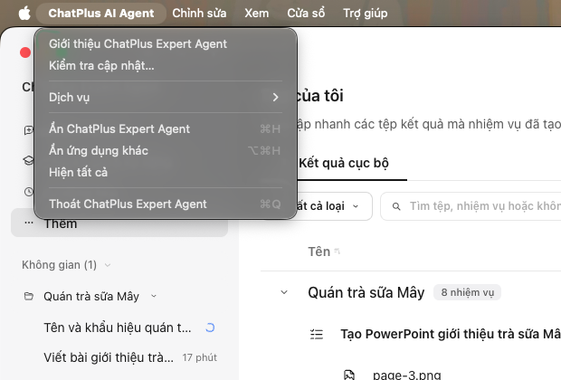

09.31 Menu Chỉnh sửa (trên thanh menu macOS)
Hoàn tác, Làm lại, Cắt, Sao chép, Dán, Chọn tất cả.
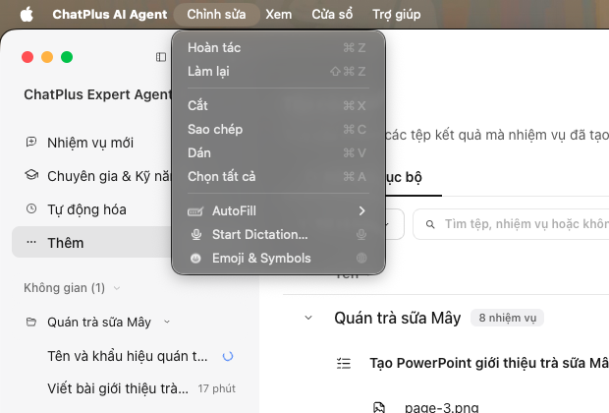

09.32 Menu Xem (trên thanh menu macOS)
Thu phóng giao diện và bật/tắt toàn màn hình.
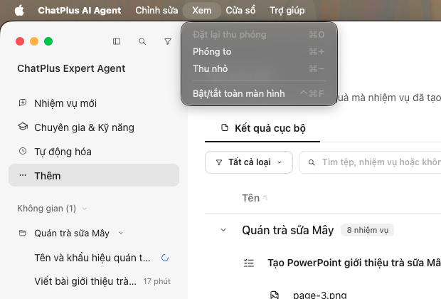

09.33 Menu Cửa sổ (trên thanh menu macOS)
Thu nhỏ, phóng to và đưa các cửa sổ ChatPlus ra trước.
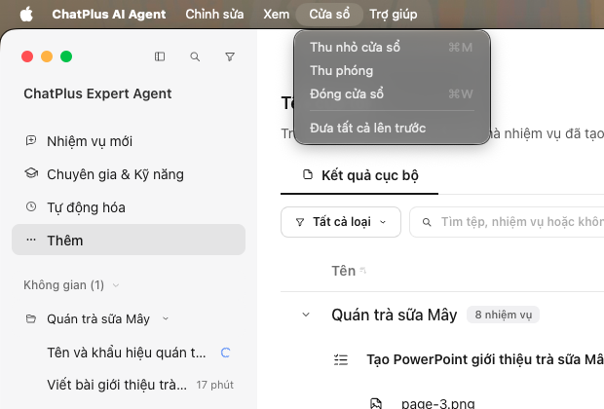

09.34 Menu Trợ giúp (trên thanh menu macOS)
Tài liệu hướng dẫn, Công cụ chẩn đoán, Mở thư mục nhật ký, Sao chép UID.
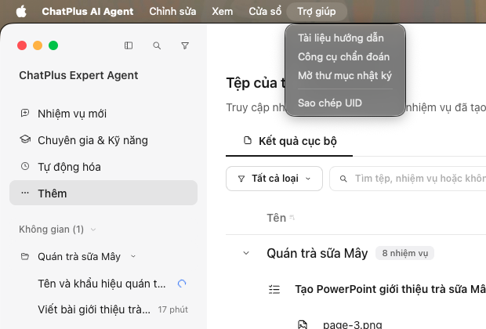

09.35 Hộp Giới thiệu ứng dụng (menu ChatPlus > Giới thiệu)
Hộp nhỏ cho biết tên ứng dụng, số phiên bản (ví dụ 1.1.7) và các thành phần nền; mở từ thanh menu trên cùng: ChatPlus > Giới thiệu.
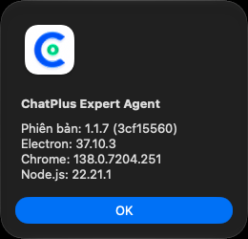

09.36 Công cụ chẩn đoán mạng - trước khi chạy
Trợ giúp > Công cụ chẩn đoán: hộp Chẩn đoán liệt kê các hạng mục kiểm tra mạng (tình trạng mạng, proxy, hosts, kết nối dịch vụ, độ trễ); bấm Bắt đầu kiểm tra để chạy.

CHƯƠNG V. MÃ NGUỒN (SOURCE CODE)
[Để trống: sách người dùng không đưa mã nguồn vào. Giữ chương này theo khung mẫu; thay bằng nội dung phù hợp hoặc bỏ.]

